|  |
| --- |
| TRƯỜNG ĐẠI HỌC KHOA HỌC TỰ NHIÊN  **KHOA CÔNG NGHỆ THÔNG TIN**  **BỘ MÔN CÔNG NGHỆ PHẦN MỀM**  **LÊ VĂN LONG – VŨ THỊ NGỌC NHI**  **WEBSITE BÁN HÀNG DỰA TRÊN VỊ TRÍ**  **KHÓA LUẬN TỐT NGHIỆP CỬ NHÂN CNTT**  **TP. HCM, 2011** |

|  |
| --- |
| **TRƯỜNG ĐẠI HỌC KHOA HỌC TỰ NHIÊN**  **KHOA CÔNG NGHỆ THÔNG TIN**  **BỘ MÔN CÔNG NGHỆ PHẦN MỀM**    **LÊ VĂN LONG – 0712255**  **VŨ THỊ NGỌC NHI - 0712314**  **WEBSITE BÁN HÀNG DỰA TRÊN VỊ TRÍ**  **KHÓA LUẬN TỐT NGHIỆP CỬ NHÂN CNTT**  **GIÁO VIÊN HƯỚNG DẪN**  **TS. ĐINH BÁ TIẾN**  **CN. NGUYỄN LÊ NGUYÊN NGỮ**  **KHÓA 2007 - 2011** |

**NHẬN XÉT CỦA GIÁO VIÊN HƯỚNG DẪN**

Tp. HCM, ngày tháng năm

Giáo viên hướng dẫn

**NHẬN XÉT CỦA GIÁO VIÊN PHẢN BIỆN**

Tp. HCM, ngày tháng năm

Giáo viên phản biện

# LỜI CẢM ƠN

*Đầu tiên chúng em xin chân thành cảm ơn khoa Công Nghệ Thông Tin trường đại học Khoa Học Tự Nhiên Tp. Hồ Chí Minh và tất cả các thầy cô trong khoa đã tận tình hướng dẫn và tạo điều kiện tốt nhất để chúng em có thể học tập suốt bốn năm học vừa qua.*

*Chúng em xin cảm ơn thầy Đinh Bá Tiến và thầy Nguyễn Lê Nguyên Ngữ luôn theo sát, chỉ bảo, hướng dẫn tận tình cũng như động viên chúng em trong suốt quá trình thực hiện đề tài tốt nghiệp.*

*Chúng em cũng xin cảm ơn thầy Hồ Tuấn Thanh, thầy Trương Phước Lộc, thầy Phạm Hoàng Hải đã giúp đỡ, hỗ trợ và động viên nhóm trong suốt thời gian qua.*

*Nhóm cảm ơn sự góp ý cũng như giúp đỡ và động viên của các anh chị, các bạn trong nhóm GIS đã giúp nhóm có thể hoàn thiện tốt đề tài.*

*Chúng con cảm ơn cha mẹ đã luôn luôn bên cạnh, động viên và tạo điều kiện cho chúng con trong suốt thời gian qua.*

*Nhóm xin gửi lời cảm ơn tới người thân, các anh chị em, bạn bè đã chia sẻ và động viên nhóm trong suốt quá trình học tập.*

*Mặc dù đã cố gắng hết khả năng để hoàn thành khóa luận nhưng chắc chắn sẽ không tránh khỏi những thiếu sót. Kính mong sự thông cảm, góp ý và tận tình chỉ bảo của thầy, cô và các bạn.*

Khoa Công Nghệ Thông Tin

Bộ môn Công Nghệ Phần Mềm

# ĐỀ CƯƠNG CHI TIẾT

|  |
| --- |
| **Tên Đề Tài:** WEBSITE BÁN HÀNG DỰA TRÊN VỊ TRÍ |
| **Giáo viên hướng dẫn:**  TS. Đinh Bá Tiến  CN. Nguyễn Lê Nguyên Ngữ |
| **Thời gian thực hiện:**  Từ ngày 16/12/2010 đến ngày 18/7/2011 |
| **Sinh viên thực hiện:**  0712255 – Lê Văn Long  0712314 – Vũ Thị Ngọc Nhi |
| **Loại đề tài:** Xây dựng ứng dụng website |

|  |  |
| --- | --- |
| **Nội Dung Đề Tài:**  Nội dung của đề tài là xây dựng một ứng dụng website mua bán hàng hóa dựa trên vị trí. Website này cho phép người bán rao bán sản phẩm, người mua xem sản phẩm và liên hệ người bán để đặt mua sản phẩm nếu muốn. Tuy nhiên, khác với các website mua bán hàng hóa truyền thống, thông tin của các cửa hàng, sản phẩm được thể hiện trên bản đồ. Người dùng sẽ có cái nhìn trực quan về vị trí của các cửa hàng mà họ quan tâm. Bên cạnh đó, các chức năng trên bản đồ như tìm kiếm đường đi, tìm vị trí trong một khu vực địa lý, … cũng được tích hợp để giúp cho người dùng không chỉ tìm được món hàng với giá cả và chất lượng hợp lý mà còn tìm được một nơi thuận tiện để mua.  Trong giới hạn về thời gian và nhân lực, đề tài phải đáp ứng được các yêu cầu cơ bản sau đây:   * Người bán hàng có thể đăng cửa hàng và đăng bán sản phẩm, quản lý các cửa hàng, sản phẩm của mình. * Người mua xem được các cửa hàng trên bản đồ, thấy được thông tin cửa hàng, thông tin sản phẩm, tìm được cửa hàng, sản phẩm mà họ quan tâm, có thể liên hệ với người bán để đặt mua sản phẩm. * Người dùng có thể tìm kiếm địa điểm trong một khu vực địa lý, tìm kiếm đường đi giữa hai địa điểm.   Để có thể đáp ứng được các yêu cầu đó, nhóm đã tiến hành khảo sát rất nhiều các website mua bán hàng hóa, trong đó có những website mua bán hàng hóa, giới thiệu sản phẩm đã có tích hợp ít nhiều các chức năng liên quan đến bản đồ, đồng thời khảo sát các website bản đồ như Việt bản đồ, Địa điểm, … Ngoài ra, nhóm cũng tiến hành khảo sát các framework thương mại điện tử mã nguồn mở để xem xét khả năng sử dụng các framework này trong dự án hay học hỏi cách thiết kế của các framework này. Sau khi tiến hành khảo sát, nhóm đã xác định được các yêu cầu cho đề tài. Bước tiếp theo, nhóm tiến hành tìm hiểu các công nghệ, các kỹ thuật cần thiết để có thể hiện thực hóa các yêu cầu nêu ra. Sau giai đoạn khảo sát, tìm hiểu, nhóm tiến hành thiết kế và cài đặt, kiểm thử dự án.  Đến thời điểm hiện tại, nhóm đã tiến hành xây dựng được hệ thống mua bán hàng hóa dựa trên vị trí, cơ bản đáp ứng được các yêu cầu đề ra, với các chức năng sau:   * Đăng ký nhanh cửa hàng * Đăng cửa hàng với đầy đủ thông tin * Đăng nhanh sản phẩm * Đăng sản phẩm với đầy đủ thông tin * Quản lý cửa hàng * Quản lý sản phẩm * Hiển thị cửa hàng trên bản đồ * Hiển thị thông tin cơ bản của cửa hàng dưới dạng tooltip * Xem thông tin cửa hàng trên bản đồ * Xem thông tin chi tiết cửa hàng * Xem thông tin chi tiết sản phẩm * Liên hệ mua sản phẩm * Tìm đường đi đến cửa hàng * Tìm kiếm theo từ khóa * Tìm kiếm cửa hàng theo bán kính * Tìm kiếm cửa hàng thuộc một/một số danh mục trong một vùng | |
| **Kế Hoạch Thực Hiện:**   * **Từ 16/12/2010 đến 25/1/2011: khảo sát hiện trạng, xác định yêu cầu.**  |  |  |  | | --- | --- | --- | | Thời gian | Long | Nhi | | 16/12/10 đến 15/1/11 | - Khảo sát các website thương mại điện tử lớn trên thế giới. | - Khảo sát các website thương mại điện tử trong nước. | | 16/1 đến 25/1 | - Khảo sát các website giới thiệu sản phẩm có tích hợp bản đồ trên thế giới.  - Khảo sát các website bản đồ trong nước | - Khảo sát các website giới thiệu sản phẩm có tích hợp bản đồ trong nước.  - Thiết kế sơ đồ use-case. |  * **Từ 10/2/2011 đến 13/3/2011: phân tích thiết kế.**  |  |  |  | | --- | --- | --- | | Thời gian | Long | Nhi | | 10/2 đến 20/2 | - Thiết kế giao diện. | - Thiết kế cơ sở dữ liệu. | | 21/2 đến 13/3 | - Tìm hiểu về Dependency Injection và StructureMap. |  * **Từ 14/3/2011 đến 3/4/2011: tìm hiểu công nghệ.**  |  |  | | --- | --- | | Thời gian | Long – Nhi | | 14/3 đến 3/4 | - Tìm hiểu sâu javascript, các thư viện jQuery.  - Tìm hiểu Google Maps API.  - Tìm hiểu sâu ASP.NET MVC. |  * **Từ 4/4/2011 đến 20/6/2011: cài đặt ứng dụng.**  |  |  |  | | --- | --- | --- | | Thời gian | Long | Nhi | | 4/4/ đến 31/5 | - Cài đặt chức năng đăng cửa hàng nhanh, đầy đủ.  - Cài đặt chức năng đăng sản phẩm nhanh, đầy đủ.  - Cài đặt chức năng hiển thị cửa hàng trên bản đồ.  - Cài đặt chức năng xem chi tiết sản phẩm. | - Cài đặt chức năng xem cửa hàng nhanh trên bản đồ.  - Cài đặt chức năng xem chi tiết cửa hàng.  - Cài đặt chức năng liên hệ mua sản phẩm. | | 1/6 đến 20/6 | - Cài đặt chức năng tìm kiếm.  - Viết báo cáo về Dependency Injection và StructureMap. | - Cài đặt chức năng quản lý cửa hàng.  - Cài đặt chức năng quản lý sản phẩm. |  * **Từ 21/6/2011 đến 27/6/2011: viết báo cáo - mỗi thành viên viết về những phần mình đã tìm hiểu, đã làm.** * **Từ 28/6/2011 đến 18/7/2011: host và kiểm thử, chỉnh sửa báo cáo.** | |
| **Xác nhận của GVHD** | **Ngày……tháng……năm……**  **SV Thực hiện** |

✪✪✪

Mục lục

Chương 1. MỞ ĐẦU 1

1.1. Giới thiệu tổng quan về đề tài 1

1.2. Lợi ích và tiềm năng của thương mại điện tử 2

1.2.1. Lợi ích 3

1.2.2. Tiềm năng 3

1.3. Giới thiệu Google Map API và các ứng dụng của nó 5

1.3.1. Giới thiệu về Google Maps API 5

1.3.2. Các tập thư viện của Google Map API 6

1.4. Phát biểu bài toán 7

Chương 2. KHẢO SÁT HIỆN TRẠNG 10

2.1. Thực trạng các website thương mại điện tử hiện nay 10

2.1.1. Trong nước 10

2.1.2. Trên thế giới 22

2.2. Website giới thiệu sản phẩm kết hợp với bản đồ số 25

2.2.1. Diadiem.com 26

2.2.2. Vatgia.com 28

2.2.3. Ciao.vn 28

2.2.4. Foursquare.com và Gowalla.com 29

Chương 3. CÁC VẤN ĐỀ VÀ GIẢI PHÁP 31

3.1. Tổ chức lưu trữ dữ liệu danh mục sản phẩm 31

3.1.1. Tổ chức lưu trữ 31

3.1.2. Một số thao tác cơ bản 35

3.1.3. Cải tiến của nhóm 39

3.1.4. Lưu ý quan trọng 41

3.2. Tìm kiếm toàn văn (full-text search) 41

3.2.1. Sử dụng Lucene.Net trong tìm kiếm 41

3.2.2. Cập nhật chỉ mục 43

3.2.3. Tìm kiếm với tiếng Việt không dấu 43

3.3. Thuộc tính động của sản phẩm 44

3.4. Danh mục của cửa hàng 46

3.5. Hiển thị các cửa hàng trên bản đồ 47

Chương 4. PHÂN TÍCH THIẾT KẾ 50

4.1. Mô hình use-case 50

4.1.1. Sơ đồ use-case 50

4.1.2. Mô tả use-case 50

4.2. Mô hình dữ liệu 54

4.2.1. Sơ đồ cơ sở dữ liệu 54

4.2.2. Đặc tả cơ sở dữ liệu 54

4.3. Thiết kế kiến trúc 57

4.3.1. Dependency Injection và Structure Map 57

4.3.2. Kiến trúc phần mềm 65

4.4. Các chức năng chính 69

4.4.1. Đăng ký nhanh cửa hàng 69

4.4.2. Đăng cửa hàng với đầy đủ thông tin 70

4.4.3. Đăng nhanh sản phẩm 72

4.4.4. Đăng sản phẩm với đầy đủ thông tin 73

4.4.5. Quản lý cửa hàng 75

4.4.6. Quản lý sản phẩm 78

4.4.7. Hiển thị cửa hàng trên bản đồ 78

4.4.8. Hiển thị thông tin cơ bản của cửa hàng dưới dạng tooltip 79

4.4.9. Xem thông tin cửa hàng trên bản đồ 80

4.4.10. Xem thông tin chi tiết cửa hàng 81

4.4.11. Xem chi tiết sản phẩm 83

4.4.12. Liên hệ mua sản phẩm 84

4.4.13. Tìm đường tới cửa hàng 85

4.4.14. Tìm kiếm theo từ khóa 88

4.4.15. Tìm kiếm cửa hàng theo bán kính 88

4.4.16. Tìm kiếm cửa hàng thuộc danh mục theo vùng tự chọn 89

4.4.17. Chức năng bình luận sản phẩm 90

Chương 5. KẾT LUẬN VÀ HƯỚNG PHÁT TRIỂN 92

5.1. Kết luận 92

5.2. Hướng phát triển 92

TÀI LIỆU THAM KHẢO 94

PHỤ LỤC 96

PHỤ LỤC A. Custom marker cho cửa hàng 96

PHỤ LỤC B. Một số thư viện javascript/jQuery sử dụng trong chương trình 97

JQuery UI 97

PrettyPhoto 98

Uploadify 99

JQuery Alert 100

Context menu 100

PHỤ LỤC C. Đặc tả use-case 101

PHỤ LỤC D: Đặc tả cơ sở dữ liệu 114

# DANH MỤC HÌNH

Hình 1‑1: Tỷ lệ tăng trưởng Internet giai đoạn 2000 – 2009 ở một số nước châu Á 4

Hình 1‑2: Tổng quan thái độ của người sử dụng đối với Internet 4

Hình 2‑1: Giao diện trang chủ Vatgia.com 11

Hình 2‑2: Thanh công cụ tìm kiếm trên Vatgia.com 12

Hình 2‑3: Quy trình tìm kiếm trên Vatgia.com 12

Hình 2‑4: Màn hình kết quả tìm kiếm trên Vatgia.com 13

Hình 2‑5: Quy trình đăng tin rao vặt trên Vatgia.com 14

Hình 2‑6. Giao diện trang chủ Chodientu.vn 17

Hình 2‑7: Một tin rao vặt trên 5giay.vn 19

Hình 2‑8: Giao diện trang chủ Enbac.com 20

Hình 2‑9. Giao diện trang nhommua.com 21

Hình 2‑10. Giao diện trang muachung.vn 22

Hình 2‑11: Mua hàng bằng một cái nhấp chuột trên amazon.com 23

Hình 2‑12: Thông tin sản phẩm tại www.amazon.com 23

Hình 2‑13: Giao diện trang chủ eBay.com 24

Hình 2‑14: Thông tin sản phẩm trên eBay 24

Hình 2‑15: Chi tiết sản phẩm trên eBay 25

Hình 2‑16: Chuyên trang rao vặt tại Diadiem.com 26

Hình 2‑17: Chi tiết rao vặt trên Diadiem.com 27

Hình 2‑18: Chức năng bình luận sản phẩm trên Diadiem.com 27

Hình 2‑19: Mô-đun bản đồ trên trang Vatgia.com 28

Hình 2‑20: Chức năng tìm kiếm dựa trên vị trí địa lý trên ciao.vn 29

Hình 2‑21: Định vị vị trí địa điểm trên bản đồ ở ciao.vn 29

Hình 3‑1: Cách tổ chức lưu trữ danh mục cũ của nhóm 31

Hình 3‑2: Lưu đồ giải thuật kiểm tra một node có phải là con cháu của một node khác trong cách lưu trữ cũ 32

Hình 3‑3: Minh họa cấu trúc lồng nhau (Nested Set Model) 33

Hình 3‑4: Cách đánh chỉ số Left, Right 34

Hình 3‑5: Minh họa cấu trúc lồng nhau dưới dạng trục số 34

Hình 3‑6: Thêm một node mới vào cây 38

Hình 3‑7: Quy trình tạo chỉ mục và tìm kiếm sử dụng Lucene.Net 43

Hình 3‑8: Sơ đồ thể hiện mối quan hệ giữa thuộc tính và sản phẩm 44

Hình 3‑9: Lớp Thuộc tính của sản phẩm 45

Hình 3‑10: Lược đồ dữ liệu lưu trữ thuộc tính sản phẩm 45

Hình 3‑11: Xem cửa hàng theo danh mục 47

Hình 3‑12: Minh họa việc tải lại danh sách cửa hàng khi thay đổi khung nhìn trên bản đồ 48

Hình 3‑13: Quy trình hiển thị các cửa hàng trên bản đồ 49

Hình 4‑1: Sơ đồ use-case 50

Hình 4‑2: Sơ đồ lớp thể hiện mối quan hệ giữa lớp ShoppingController và lớp ImageProcessing 58

Hình 4‑3: Sơ đồ lớp thể hiện mối quan hệ giữa lớp ShoppingController, ImageProcessing và interface IImageProcessing 60

Hình 4‑4: Sử dụng Dependency Injection 61

Hình 4‑5: Kiến trúc phần mềm 66

Hình 4‑6: Giao diện chức năng đăng nhanh cửa hàng 69

Hình 4‑7: Màn hình thay đổi vị trí cửa hàng 70

Hình 4‑8: Chức năng đăng cửa hàng với đầy đủ thông tin 71

Hình 4‑9: Thông tin chi tiết cửa hàng 72

Hình 4‑10: Màn hình đăng nhanh sản phẩm 72

Hình 4‑11: Đăng sản phẩm – bước 1 73

Hình 4‑12: Đăng sản phẩm – bước 2 73

Hình 4‑13: Đăng sản phẩm – bước 3 74

Hình 4‑14: Thông số sản phẩm 74

Hình 4‑15: Tùy chọn sau khi đăng sản phẩm 75

Hình 4‑16: Cập nhật thông tin cửa hàng 76

Hình 4‑17: Cập nhật thông tin chi nhánh 77

Hình 4‑18: Tạo thêm chi nhánh cửa hàng 77

Hình 4‑19: Cập nhật thông tin sản phẩm 78

Hình 4‑20: Hiển thị cửa hàng trên bản đồ 79

Hình 4‑21: Hiển thị thông tin cửa hàng dưới dạng tooltip 79

Hình 4‑22: Xem thông tin các sản phẩm mới của cửa hàng trên bản đồ 80

Hình 4‑23: Xem thông tin cửa hàng trên bản đồ 81

Hình 4‑24: Xem video cửa hàng trên bản đồ 81

Hình 4‑25: Trang xem thông tin chi tiết cửa hàng 81

Hình 4‑26: Các sản phẩm mới nhất và được xem nhiều nhất của cửa hàng 82

Hình 4‑27: Tìm kiếm sản phẩm của cửa hàng theo danh mục sản phẩm 83

Hình 4‑28: Xem cửa hàng trên bản đồ 83

Hình 4‑29: Chi tiết sản phẩm 84

Hình 4‑30: Thông số sản phẩm 84

Hình 4‑31: Xác nhận thông tin mua hàng 85

Hình 4‑32: Xác định vị trí bằng cách nhập vào địa chỉ 86

Hình 4‑33: Xác định vị trí bằng cách kéo chọn trên bản đồ 87

Hình 4‑34: Kết quả tìm đường đi tới cửa hàng trên bản đồ 87

Hình 4‑35: Tìm kiếm theo từ khóa 88

Hình 4‑36: Tìm kiếm cửa hàng theo bán kính 89

Hình 4‑37: Kết quả tìm kiếm cửa hàng theo bán kính 89

Hình 4‑38: Chọn vùng cần tìm kiếm cửa hàng 90

Hình 4‑39: Kết quả tìm kiếm theo vùng 90

Hình 4‑40: Bình luận sản phẩm 91

Hình 0‑1: Cấu tạo một marker 96

Hình 0‑2: Kết hợp dialog control và tabs control 98

Hình 0‑3: prettyPhoto 99

Hình 0‑4: Control upload hình ảnh 100

Hình 0‑5: Minh họa sử dụng jQuery Alert 100

Hình 0‑6: Context menu trên bản đồ 101

# DANH MỤC BẢNG

Bảng 2‑1: Thứ tự của Vatgia.com trong kết quả tìm kiếm một số từ khóa trên Google, Bing, Yahoo! Việt Nam 15

Bảng 4‑1: Mô tả Use-case 53

Bảng 4‑2: Đặc tả cơ sở dữ liệu 57

Bảng 4‑3: Mô tả kiến trúc SNL 68

Bảng 4‑4: Mô tả kiến trúc SNFramework.Net 68

# DANH MỤC TỪ VIẾT TẮT

|  |  |
| --- | --- |
| **Ký hiệu viết tắt** | **Diễn giải** |
| API | Application Programming Interface |
| SQL | Structured Query Language |
| TMĐT | Thương Mại Điện Tử |

# MỞ ĐẦU

## Giới thiệu tổng quan về đề tài

Mua bán, tiếp thị sản phẩm qua mạng Internet là một hoạt động thương mại điện tử (TMĐT) đã không còn trở nên xa lạ với các doanh nghiệp và người tiêu dùng Việt Nam ngày nay. Cùng với sự phát triển như vũ bão của các thiết bị công nghệ thông tin và Internet, hoạt động TMĐT này đang ngày càng trở nên sôi động và mang lại những lợi ích không nhỏ cho cả doanh nghiệp và người tiêu dùng. Những năm gần đây chứng kiến sự ra đời của hàng loạt các website mua bán trực tuyến, giới thiệu sản phẩm, quảng bá thương hiệu và bên cạnh đó là sự ra đời của các dịch vụ hỗ trợ như ngân hàng trực tuyến, ví điện tử, … Thị trường hàng hóa trực tuyến càng trở nên sôi động hơn kể từ cuối năm 2010, khi hình thức mua bán hàng trực tuyến theo nhóm (coupon, groupon) du nhập vào Việt Nam. Hoạt động TMĐT đã và đang len lỏi vào các doanh nghiệp và cuộc sống của người dân, nhất là ở các đô thị lớn. Báo cáo TMĐT năm 2010 của Bộ Công thương nhận định: “TMĐT đã trở thành ứng dụng quan trọng trong hoạt động của các doanh nghiệp”. Thực tế trên đã cho thấy nhận định của Bill Gates, nguyên chủ tịch tập đoàn Microsoft, rằng: “trong 5-10 năm nữa, bạn chỉ có 2 lựa chọn một là kinh doanh cùng Internet, hoặc không nên kinh doanh nữa” là hoàn toàn có căn cứ.

Tuy hoạt động mua bán, tiếp thị sản phẩm qua mạng Internet đã và đang phát triển mạnh mẽ ở Việt Nam nhưng loại hình TMĐT này kết hợp với bản đồ số và các dịch vụ bản đồ lại là một loại hình mới mẻ. Vẫn mang đầy đủ những chức năng cơ bản của một website mua bán hàng như đăng cửa hàng, đăng bán sản phẩm, tìm kiếm sản phẩm, liên hệ mua sản phẩm và trả giá, … nhưng sự kết hợp này còn tận dụng những dịch vụ bản đồ như tìm kiếm đường đi, tìm cửa hàng, sản phẩm trong một khu vực địa lý, tìm những cửa hàng ở gần nhau cùng bán một loại sản phẩm, … Từ đó, nó mang đến cho người mua hàng một sự tiện lợi mới: không chỉ tìm được mặt hàng ưng ý về giá cả, chất lượng mà còn tìm được một nơi thuận tiện để mua. Không chỉ dừng lại ở đó, hệ thống còn mang đến cho người dùng một góc nhìn, một trải nghiệm mới. Thay vì xem các cửa hàng dưới dạng văn bản và hình ảnh như các website mua bán hàng trực tuyến truyền thống trước đây, người dùng sẽ được thấy các cửa hàng trên bản đồ. Cảm giác này sẽ giống như cưỡi trực thăng bay trên thành phố và nhìn xuống dưới thấy những cửa hàng với các bảng hiệu màu sắc khác nhau, muốn xem cửa hàng nào thì chỉ việc đáp trực thăng xuống và ghé xem. Đây sẽ là một trải nghiệm mới mẻ, mang lại sự thích thú và thư giãn cho người mua hàng. Và một website mua bán hàng như vậy chính là mục tiêu mà nhóm hướng đến trong thời gian qua.

## Lợi ích và tiềm năng của thương mại điện tử

TMĐT (**E-Commerce**) hiểu một cách tổng quát là việc tiến hành một phần hay toàn bộ hoạt động thương mại bằng những phương tiện điện tử [8]. Theo nghĩa hẹp hơn, TMĐT là quy trình mua bán hàng hóa và dịch vụ thông qua các phương tiện điện tử và mạng viễn thông, đặc biệt là qua máy tính và mạng Internet [11]. Xuất hiện ở Việt Nam từ giữa thập niên 90 cùng với sự phổ cập của mạng Internet, TMĐT đã dần len lỏi vào hoạt động kinh doanh của các doanh nghiệp và trở thành một hình thức mua sắm quen thuộc của nhiều người dân và nhất là giới trẻ hiện nay.

Dựa vào chủ thể của thương mại điện tử, người ta phân chia thương mại điện tử ra các loại hình phổ biến như sau:

* Giao dịch giữa doanh nghiệp với doanh nghiệp - **B2B** (business to business)
* Giao dịch giữa doanh nghiệp với khách hàng - **B2C** (business to consumer)
* Giao dịch giữa doanh nghiệp với cơ quan nhà nước - **B2G** (business to government)
* Giao dịch trực tiếp giữa các cá nhân với nhau - **C2C** (consumer to consumer)
* Giao dịch giữa cơ quan nhà nước với cá nhân - **G2C** (government to consumer).

Trong đó, hai loại hình B2C và C2C là hai loại hình phổ biến nhất hiện nay.

### Lợi ích

Lợi ích lớn nhất của TMĐT đó là sự tiết kiệm về chi phí và sự thuận lợi cho các bên giao dịch. Với máy tính và Internet, khoảng cách về địa lý không còn là rào cản lớn. Người bán không cần phải tốn các khoản chi phí và thời gian đi lại gặp gỡ khách hàng, in catolog, … Người mua có thể ngồi tại nhà để lựa chọn và đặt mua các sản phẩm mà mình mong muốn. Giao dịch qua Internet lại có chi phí thấp và nhanh hơn so với giao dịch truyền thống. Doanh nghiệp có thể gửi thư chào hàng đến hàng loạt khách hàng với chi phí và thời gian giống như gửi cho một khách hàng. Và bên cạnh đó, thông tin về hàng hóa, sản phẩm, dịch vụ lại có thể được cập nhật một cách dễ dàng.

### Tiềm năng

Báo cáo Thương mại điện tử Việt Nam năm 2008 của Bộ Công Thương nhận định “mức độ sẵn sàng cho TMĐT của doanh nghiệp nói chung đã ổn định”. Đến năm 2009, kết quả khảo sát trong Báo cáo Thương mại điện tử của Bộ Công Thương cho thấy 100% doanh nghiệp được khảo sát đã có trang bị máy vi tính, 98% doanh nghiệp tham gia khảo sát có kết nối Internet, 33% doanh nghiệp được khảo sát có cán bộ chuyên trách về TMĐT. Đến năm 2010, dựa trên kết quả khảo sát 3.400 doanh nghiệp, báo cáo TMĐT của Bộ Công Thương nhận định “đến năm 2010, hầu hết các doanh nghiệp trên cả nước, hoạt động ở tất cả các lĩnh vực đã tổ chức triển khai ứng dụng TMĐT ở nhiều mức độ và quy mô khác nhau”. Như vậy có thể thấy, về cơ sở vật chất và về nhân lực, các doanh nghiệp đã sẵn sàng cho việc sử dụng TMĐT.

Về phía người sử dụng Internet, đến hết năm 2009, Việt Nam có 26% dân số sử dụng Internet [2]. Tỉ lệ này tuy còn nhỏ so với các nước trong khu vực tuy nhiên nó sẽ tăng lên một cách đáng kể trong những năm sắp tới do tốc độ phát triển Internet của Việt Nam rất cao. Giai đoạn 2000 – 2009, tốc độ tăng trưởng Internet ở Việt Nam đạt 10882%, cao hơn rất nhiều so với các nước trong khu vực.

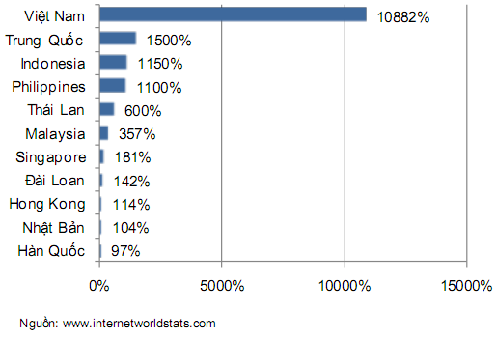

Hình ‑: Tỷ lệ tăng trưởng Internet giai đoạn 2000 – 2009 ở một số nước châu Á

Đối với hoạt động TMĐT, thái độ của người sử dụng Internet cũng khá lạc quan mặc dù họ còn khá dè dặt với việc thanh toán trực tuyến. Báo cáo NetCitizens của Cimigo tháng 3 – 2010 cho thấy “ba phần tư số người sử dụng Internet có thể tìm hiểu các sản phẩm và nhãn hiệu mới trên mạng và khoảng một nửa nghĩ rằng họ có một sự lựa chọn rất rộng rãi khi mua các sản phẩm trực tuyến” [2].

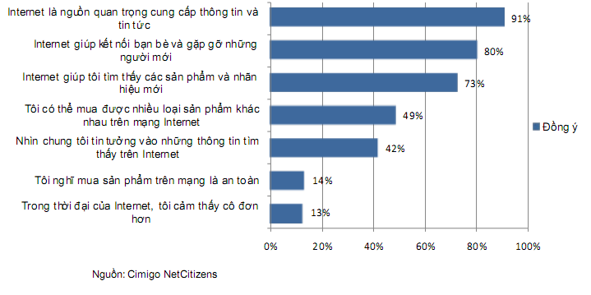

Hình ‑: Tổng quan thái độ của người sử dụng đối với Internet

Điều khiến người sử dụng dè dặt chính là mức độ an toàn của việc mua hàng trực tuyến và thói quen mua hàng truyền thống trước đây. Tuy nhiên, mức độ an toàn của TMĐT đang dần được củng cố do tình hình xây dựng và thực thi pháp luật về TMĐT đang có những bước tiến triển. “Đến cuối năm 2009, khung pháp lý cho TMĐT Việt Nam đã tương đối hoàn thiện với nền tảng chính là những văn bản quy phạm pháp luật thuộc hệ thống Luật Giao dịch điện tử và Luật Công nghệ thông tin” [2]. Hệ thống thanh toán trực tuyến cũng đang phát triển rất nhanh chóng. Đến hết năm 2009, 45 tổ chức ngân hàng đã phát hành trên 21 triệu thẻ thanh toán với doanh số thẻ tính theo nội tệ đạt 25.000 tỷ đồng và ngoại tệ đạt 2 tỷ đôla Mỹ [2].

Như vậy, có thể thấy cơ sở vật chất thuận lợi, hành lang pháp lý đang dần hoàn thiện, tâm lý của người sử dụng Internet cùng với những lợi ích cho doanh nghiệp và người tiêu dùng đang đặt nền tảng cho TMĐT phát triển ở Việt Nam.

## Giới thiệu Google Map API và các ứng dụng của nó

### Giới thiệu về Google Maps API

Google Maps là một ứng dụng và công nghệ bản đồ trực tuyến trên web miễn phí được cung cấp bởi [Google](http://vi.wikipedia.org/wiki/Google) [10]. Với tính năng mở và hoàn toàn miễn phí, người dùng có thể cập nhật thêm thông tin về địa điểm, đường xá, … khiến cho kho dữ liệu về địa điểm ngày càng đa dạng, chi tiết và sát với thực tế. Hơn nữa, để tăng tính tiện dụng và tương tác dễ dàng hơn cho người dùng, Google đã đưa ra dịch vụ hỗ trợ đắc lực đó chính là Google Maps API. Đây là một dịch vụ miễn phí của Google cho phép người dùng nhúng Google Maps và các ứng dụng của Google Maps vào trong trang web bằng các đoạn mã JavaScript.

Hiện nay, Google Maps không chỉ được ứng dụng trên nền web ở máy tính, mà ngày càng trở nên tiện dụng hơn với các ứng dụng liên quan tới thiết bị di động bằng cách sử dụng các Google Map API.

### Các tập thư viện của Google Map API

1. Google Maps Javascript API

Ở phiên bản 2, Google Maps API giúp người dùng nhúng bản đồ vào trang web cá nhân của họ bằng các đoạn mã javascript. Các API này cung cấp một số tiện ích cho việc kéo bản đồ và thêm nội dung vào bản đồ thông qua một số dịch vụ khác nhau, cho phép người dùng tạo một ứng dụng bản đồ thực trên ứng dụng web của họ. Để sử dụng các API này, người dùng cần đăng ký một khóa API.

Ở phiên bản 3, các javascript API giống với các API đã tồn tại ở phiên bản 2. Tuy nhiên có nhiều sự thay đổi, các API ở phiên bản 3 được thiết kế để có thể tải nhanh hơn đặc biệt trên trình duyệt điện thoại như Android và iPhone.

1. Google Maps API ứng dụng cho Flash

Google Maps API dành cho Flash cung cấp cách để thêm các tương tác Google Maps vào ứng dụng web, sử dụng plugin của Adobe’s Flash để hiển thị nội dung bản đồ động. Các API này tồn tại như một sự lựa chọn độc lập hoàn toàn với sự tồn tại của các Javascript API và cung cấp nhiều tính năng của các API đó trong khi vẫn có khả năng hòa hợp giữa nội dung Flash với Google Maps.

1. Google Earth API

Google Earth Plug-in và các Javascript API của nó giúp người dùng có thể nhúng Google Earth, một thế giới kỹ thuật số 3D thực sự vào trang web của họ. Bằng cách sử dụng các API này, người dùng có thể vẽ các marker và đường, treo các hình ảnh lên địa hình, thêm các mô hình 3D, hoặc tải các tập tin KML, cho phép người dùng xây dựng các ứng dụng bản đồ 3D phức tạp. Nếu người dùng có một trang web sử dụng các Maps API, họ có thể 3D hóa trang web với ít nhất một dòng mã.

1. Static Maps API

Các Static Maps API cho phép người dùng nhúng một hình ảnh trên Google Maps mà không cần Javascript hay tải bất kỳ một trang web động nào. Các dịch vụ của Static Maps API tạo ra bản đồ dựa trên các thông số trên URL được gửi và trả về bản đồ như một hình ảnh mà người dùng có thể hiển thị trên trang web của họ.

1. Web Services

Đây là một tập hợp các dịch vụ của Google cung cấp dữ liệu bản đồ địa lý cho các ứng dụng của người dùng:

* Các API chỉ hướng.
* Các API tính khoảng cách.
* Các API về độ cao.
* Các API về mã hóa vị trí địa lý.
* Các API về địa điểm.

## Phát biểu bài toán

Mua bán hàng trực tuyến ngày nay đã trở nên quen thuộc và mang lại những lợi ích không nhỏ cho cả doanh nghiệp và người tiêu dùng. Mặc dù đã có nhiều website mua bán trực tuyến được xây dựng và triển khai, website mua bán hàng dựa trên vị trí (location-based e-commerce website) vẫn là một loại hình mới mẻ ở Việt Nam và cả trên thế giới. Một website mua bán trực tuyến dựa trên vị trí, gọi tắt là GECommerce, cần được xây dựng với các chức năng cơ bản sau đây:

Doanh nghiệp, người bán hàng có thể **đăng ký các cửa hàng** trên website. Thông tin cơ bản của một cửa hàng bao gồm tên cửa hàng, địa chỉ, *vị trí cửa hàng trên bản đồ,* email, số điện thoại liên lạc của cửa hàng. Người đăng ký cửa hàng bắt buộc phải điền những thông tin này. Ngoài ra, chủ cửa hàng có thể bổ sung các thông tin như mô tả cửa hàng, thời gian làm việc, logo của cửa hàng, các hình ảnh của cửa hàng, video giới thiệu cửa hàng, số fax, website riêng của cửa hàng, … Nếu người chủ cửa hàng có tải lên logo thì logo này sẽ được hiển thị trên bản đồ để đại diện cho cửa hàng. Ngược lại, chương trình sẽ sử dụng logo mặc định để đại diện cho các cửa hàng. Sau khi đăng ký cửa hàng, logo của cửa hàng sẽ chuyển thành màu trắng đen, một email kích hoạt sẽ được gửi đến cho người đăng ký. Cho đến khi người đăng ký kích hoạt cửa hàng qua email thì logo của cửa hàng mới được chuyển về màu sắc ban đầu. **Có 02 chức năng đăng ký cửa hàng:** một chức năng đăng ký nhanh cửa hàng trên bản đồ với các thông tin bắt buộc của cửa hàng và một chức năng đăng ký cửa hàng với đầy đủ thông tin. Người dùng có thể chuyển từ đăng nhanh cửa hàng sang đăng đầy đủ cửa hàng.

Sau khi đăng ký cửa hàng, người dùng có thể **thêm sản phẩm** vào cho cửa hàng. Khi thêm mới một sản phẩm, người dùng phải xác định danh mục chính của sản phẩm, tình trạng sản phẩm (mới hay đã qua sử dụng), giá bán sản phẩm, hình thức giao hàng. Một số thông tin khác của sản phẩm bao gồm: tiêu đề tin bán, mô tả sản phẩm, hình ảnh sản phẩm, thời gian bắt đầu bán, thời hạn bán, nhà sản xuất, mẫu/dòng sản phẩm. Ngoài ra, tùy vào danh mục mà sản phẩm thuộc về, sản phẩm sẽ có thêm những thông tin riêng biệt gọi là thông số sản phẩm.

Thông tin cửa hàng, sản phẩm có thể được người đăng **chỉnh sửa** khi có nhu cầu.

Người dùng khi mới vào website sẽ được **thấy các cửa hàng trên bản đồ** dưới dạng các hình ảnh đại diện. Họ có thể di chuyển, phóng to, thu nhỏ bản đồ. Khi đó, các cửa hàng trong khung nhìn tương ứng sẽ được hiện lên. Người dùng có thể **chọn xem** tất cả các cửa hàng trong khung nhìn hoặc chỉ xem các cửa hàng có sản phẩm thuộc một hoặc một số danh mục nào đó.

Người dùng có thể **xem nhanh thông tin cửa hàng** trên bản đồ (tên cửa hàng, địa chỉ, email, số điện thoại, các hình ảnh của cửa hàng, video giới thiệu cửa hàng, các sản phẩm mới trong cửa hàng). Bên cạnh đó, hệ thống phải có chức năng cho phép người dùng **xem chi tiết cửa hàng**. Khi xem chi tiết một cửa hàng, người dùng phải thấy được các thông tin cơ bản như trên. Ngoài ra, phải cho người dùng thấy được tất cả các sản phẩm của cửa hàng, ưu tiên là các sản phẩm mới đăng và các sản phẩm nổi bật.

Người dùng có thể chọn **xem chi tiết một sản phẩm**. Thông tin một sản phẩm bao gồm tiêu đề tin bán, tình trạng sản phẩm, mô tả sản phẩm, các hình ảnh của sản phẩm, các thông số sản phẩm, giá bán sản phẩm, cách thức liên hệ với người bán và cách thức giao hàng. Người dùng có thể **bình luận về sản phẩm** khi đang xem sản phẩm.

Khi xem sản phẩm, dù là xem nhanh hay xem chi tiết, người dùng có thể **đặt mua sản phẩm**. Hệ thống sẽ gửi thông tin đặt mua của người mua hàng đến người bán hàng. Sau đó, người mua và người bán tự liên hệ với nhau để tiến hành hoạt động mua bán.

Người dùng có thể **tìm kiếm địa điểm** trên bản đồ, **tìm đường đi ngắn nhất** từ nơi này đến nơi khác, **tìm kiếm cửa hàng, sản phẩm trong một khu vực địa lý** (trong một bán kính nhất định tính từ một điểm, trong một khu vực do người dùng tự vẽ trên bản đồ), thấy được các cửa hàng có bán các sản phẩm cùng loại ở gần một cửa hàng.

# KHẢO SÁT HIỆN TRẠNG

## Thực trạng các website thương mại điện tử hiện nay

### Trong nước

Theo khảo sát của nhóm, hiện tại ở Việt Nam có 3 loại hình website TMĐT chính có số lượng người truy cập đông và đang dần tạo được uy tín trên thị trường:

* Sàn giao dịch trực tuyến (có thanh toán trực tuyến): Vatgia.com, Chodientu.com, 123mua.vn, …
* Website rao vặt: Enbac.com, 5giay.vn, Ssc.com, …
* Mua sắm bằng hình thức mua chung, mua theo nhóm (còn gọi là groupon hay group coupon): Nhommua.com, Muachung.vn, Phagia.com.vn, …

1. **Sàn giao dịch trực tuyến:**
2. **Vatgia.com**

Trong bảng xếp hạng Top 10 website TMĐT hàng đầu Việt Nam do Vinalink (công ty khảo sát trực tuyến số 1 Việt Nam) đưa ra năm 2009, Vatgia.com đứng thứ 3 với trên 200.000 lượt khách ghé thăm mỗi ngày [9]. Đến năm 2010, Vatgia.com trở thành website TMĐT kết hợp mô hình B2C và C2C được người tiêu dùng ưa thích nhất tại Việt Nam [7] và ngày nay nó đã trở thành website TMĐT có số lượng truy cập lớn nhất cả nước – khoảng 600.000 lượt truy cập mỗi ngày [1]. Dưới đây là một số khảo sát của nhóm về Vật Giá.

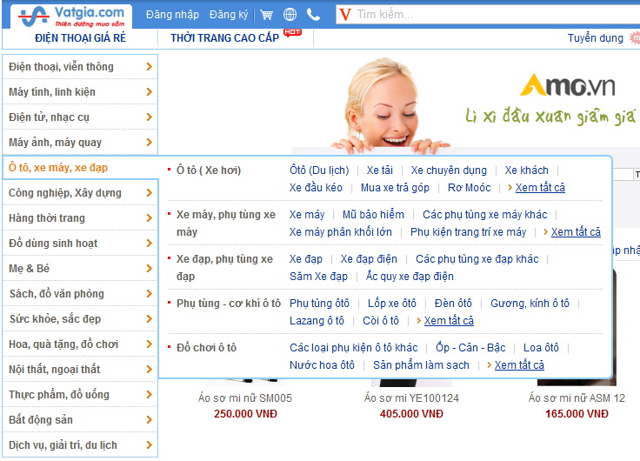

Hình ‑: Giao diện trang chủ Vatgia.com

* **Về chức năng**

Người dùng khi vào trang Vatgia.com có thể thực hiện các chức năng sau đây:

* Đăng ký thành viên
* Đăng nhập
* Đăng tin rao vặt
* Đăng hỏi đáp
* Trả lời hỏi đáp
* Đăng ký cửa hàng
* Xem sản phẩm, tin rao vặt, hỏi đáp mới đăng
* Xem sản phẩm theo từng thể loại
* Tìm kiếm sản phẩm
* Lọc kết quả tìm kiếm
* Xem chi tiết sản phẩm
* Thêm hàng vào giỏ
* Mua hàng
* Thêm sản phẩm, tin tức, rao vặt vào danh mục yêu thích
* So sánh các sản phẩm
* Quản lý thông tin cá nhân
* Quản lý giỏ hàng
* Quản lý danh mục ưa thích
* Quản lý các mục đã xem
* Quản lý hỏi đáp
* Nạp tiền vào tài khoản

Trong đó có một số chức năng nổi bật:

1. Chức năng tìm kiếm sản phẩm



Hình ‑: Thanh công cụ tìm kiếm trên Vatgia.com

Chức năng tìm kiếm trong một website TMĐT đóng vai trò rất quan trọng đối với sự thành công của website đó. Khách hàng khi có nhu cầu mua hàng cần phải tìm được món hành ưng ý một cách nhanh nhất và dễ dàng nhất. Chính vì lẽ đó, các website TMĐT thường rất chú trọng đến chức năng này. Vatgia.com cũng không phải là ngoại lệ.

Thanh công cụ tìm kiếm của Vật Giá được đặt ngay ở trên đầu trang. Quy trình tìm kiếm như sau:

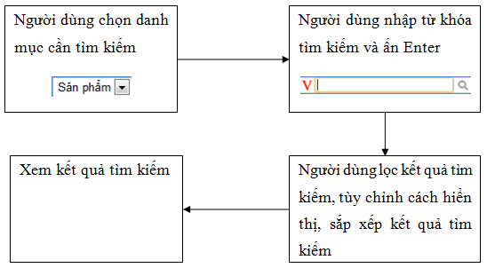

Hình ‑: Quy trình tìm kiếm trên Vatgia.com

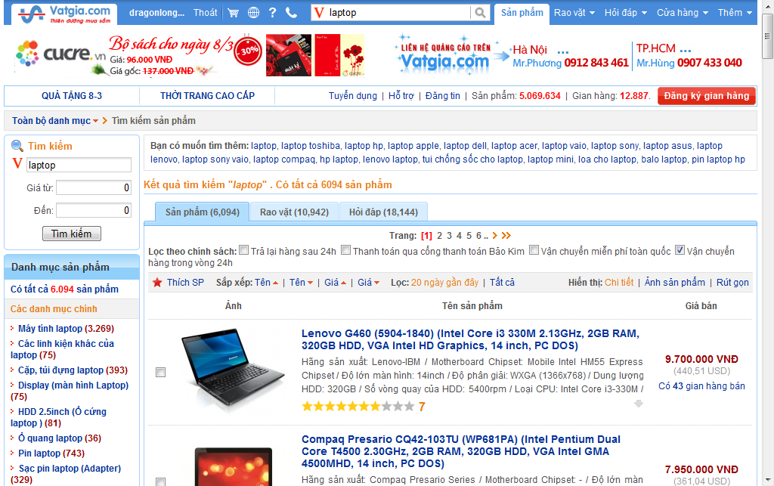

Hình ‑: Màn hình kết quả tìm kiếm trên Vatgia.com

1. Chức năng đăng tin rao vặt

Mỗi người dùng trên Vật Giá được đăng một tin rao vặt miễn phí một ngày. Các tin sau đó sẽ phải trả phí. Nếu muốn duy trì tin rao vặt của mình ở trên đầu kết quả tìm kiếm, người dùng sẽ phải trả một khoản phí khác gọi là phí “up” bài.

Việc đăng tin rao vặt trên Vatgia.com được thực hiện theo các bước trong sơ đồ bên dưới. Một số thông tin như hãng sản xuất người dùng có thể chọn từ danh sách có trước hoặc tự động thêm vào.

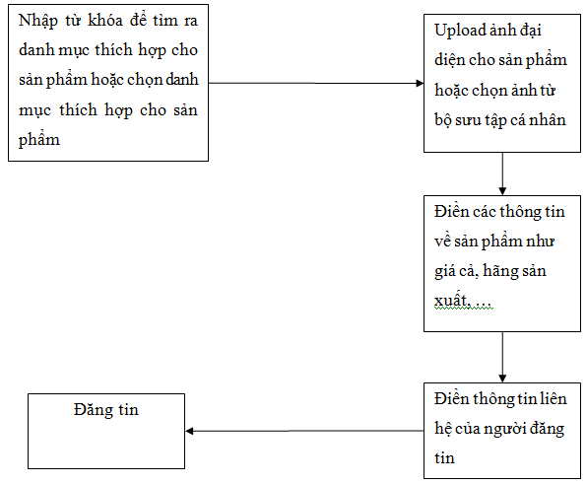

Hình ‑: Quy trình đăng tin rao vặt trên Vatgia.com

1. Chức năng đăng ký cửa hàng

Để có thể đăng ký cửa hàng, người dùng phải xác minh thông tin cá nhân thông qua tin nhắn SMS đồng thời phải đăng ký tài khoản tại website thanh toán trực tuyến Baokim.vn và cung cấp thông tin tài khoản thanh toán trực tuyến này cho Vật Giá. Sau khi đăng ký cửa hàng, người dùng có thể bắt đầu đăng sản phẩm lên cửa hàng đó. Mỗi cửa hàng sẽ được tách thành một trang với giao diện và sản phẩm riêng.

1. Chức năng xem thông tin chi tiết sản phẩm

Khi xem thông tin chi tiết một sản phẩm tại một gian hàng người dùng có thể chọn mua sản phẩm, thêm sản phẩm vào danh sách ưa thích để theo dõi sản phẩm hoặc bình luận về sản phẩm đó. Đặc biệt người dùng có thể chọn so sánh sản phẩm với một số sản phẩm khác để đưa ra quyết định cho mình.

* **Về giao diện**

Theo đánh giá chủ quan của nhóm, giao diện của Vatgia.com dễ nhìn, thân thiện với người dùng. Mặc dù có chút rối rắm nhưng với lượng thông tin hàng hóa và dịch vụ rất nhiều thì điều này là không thể tránh khỏi.

* **Về tính tiện dụng**

Người dùng khi ghé thăm website này lần đầu có thể dễ dàng thực hiện được công việc mong muốn mà không cần phải suy nghĩ nhiều. Như vậy có thể thấy website này đã đạt được thành công về tính tiện dụng.

* **Điểm nổi bật của Vatgia.com**

Một trong những điểm được cho là đóng vai trò rất quan trọng trong sự thành công của Vật Giá đó là khả năng SEO (Search Engine Optimization) rất tốt. Trên những công cụ tìm kiếm, khi gõ một từ khóa liên quan đến một hàng hóa hay dịch vụ nào đó thì kết quả trên trang Vatgia.com thường được hiển thị đầu tiên. Thử nghiệm một số từ khóa trên Google, Bing và Yahoo! Việt Nam cho kết quả như sau:

|  |  |  |  |  |
| --- | --- | --- | --- | --- |
| **STT** | **Từ khóa** | **Thứ tự của Vatgia.com trong kết quả trả về** | | |
| **Trên Google** | **Trên Bing** | **Trên Yahoo! Việt Nam** |
|  | Laptop | 1 | 2 | 1 |
|  | Máy ảnh | 1 | 3 | 1 |
|  | Xe máy | 1 | 2 | 1 |
|  | Quần áo | 5 | 1 | 4 |
|  | Iphone | 3 | 2 | 1 |
|  | Ô tô | 4 | 8 | 1 |
|  | Rao vặt | 2 | 7 | 17 |

Bảng ‑: Thứ tự của Vatgia.com trong kết quả tìm kiếm một số từ khóa trên Google, Bing, Yahoo! Việt Nam

Với thứ hạng cao trong các kết quả tìm kiếm từ các máy tìm kiếm (search engine) như vậy, Vật Giá không chỉ được người bán và mua hàng trực tuyến biết đến dễ dàng mà còn tạo dựng được cho mình một uy tín ngày càng lớn hơn.

1. **Chodientu.vn**

Chodientu.vn có một điểm đặc biệt đó là được xây dựng theo hướng mạng xã hội mua sắm. Mỗi thành viên sau khi đăng ký và trả phí sẽ có một cửa hàng riêng của chính mình. Chủ cửa hàng có thể tùy chỉnh giao diện gian hàng theo phong cách cá nhân. Nếu là loại shop chuyên nghiệp (mức phí cao hơn), chủ cửa hàng còn có thể cấu hình chức năng theo nhu cầu và đưa ra các chính sách ưu đãi dành cho khác hàng ví dụ như mua hàng tặng quà, khuyến mại, … Ngoài ra, chủ cửa hàng còn có thể kết bạn với các chủ cửa hàng khác thành nhóm liên kết để quảng bá cho nhau và chia sẻ về những chủ đề cùng quan tâm, gửi lời nhắn trên cửa hàng của người khác. Đặc biệt, công cụ trò chuyện trực tuyến cho phép người bán lập tức biết ai đang vào thăm cửa hàng của mình để chủ động tiếp chuyện và giới thiệu sản phẩm. Có lẽ chính vì những điểm đặc biệt này mà Chodientu.vn liên tục 3 năm liền đạt được giải thưởng BITCUP - giải thưởng "Giải pháp công nghệ thông tin hay nhất” do tạp chí PCWorld bình chọn và trao giải.

Hiện nay, Chodientu.vn còn liên kết với eBay (website thương mại điện tử nổi tiếng của Mỹ). Do đó, hệ thống thanh toán trực tuyến được hỗ trợ rất tốt. Bên cạnh đó, người dùng còn có thể dễ dàng mua hàng hóa từ nước ngoài thông qua các website thương mại điện tử lớn là eBay và Amazon.

Khác với Vatgia.com, Chodientu.vn có thêm chức năng mặc cả. Nếu người bán hàng cho phép mặc cả, người mua hàng có thể ra giá, số lượng, thời hạn trả lời để người bán xem xét có bán sản phẩm hay không.

Ngoài các chức năng mạng xã hội và chức năng mặc cả, về cơ bản các chức năng còn lại của Chodientu.vn giống với các chức năng có tại Vatgia.com.

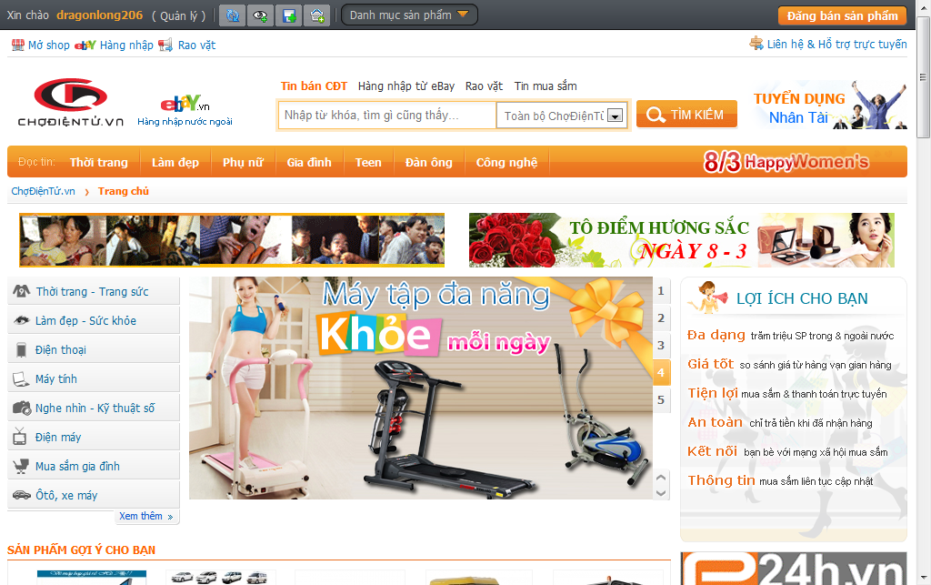

Hình ‑. Giao diện trang chủ Chodientu.vn

1. **Diễn đàn mua bán**

Đặc điểm chung của loại hình website TMĐT này là việc mua bán không được tiến hành trên website mà được tiến hành ngoài thế giới thực. Website chỉ là nơi người bán giới thiệu sản phẩm, người mua xem sản phẩm, bình luận, trao đổi về sản phẩm và nếu ưng ý sản phẩm thì sẽ liên hệ với người bán để thực hiện giao dịch bên ngoài. Cũng chính vì lẽ đó, mọi thao tác đăng ký, đăng tin diễn ra nhanh hơn và đơn giản hơn so với các sàn giao dịch ở trên. Enbac.com, 5giay.vn là hai trong số những website nổi bật thuộc nhóm này.

1. **5giay.vn**

Nếu như năm 2010, Vatgia.com là website TMĐT kết hợp mô hình B2C và C2C được ưa thích nhất thì 5giay.vn lại là website TMĐT mô hình C2C được ưa thích nhất [7]. Trong bảng xếp hạng các website hàng đầu Việt Nam của Alexa [1], 5giay.vn đứng thứ 19, là website TMĐT có lượng traffic đứng thứ 2, chỉ sau Vatgia.com – đứng thứ 12. Ra đời từ năm 2004, trải qua hơn 6 năm xây dựng và phát triển, 5giay.vn ngày nay đã có hàng trăm ngàn thành viên với số lượng thông tin hàng hóa vô cùng phong phú, đa dạng.

Các chức năng chính của 5giay.vn có thể kể đến là:

* Tìm kiếm sản phẩm theo từ khóa (với chức năng này, 5giay.vn xây dựng hẳn một trang riêng phục vụ cho việc tìm kiếm, đó là trang <http://www.five.vn/>)
* Xem các bài viết mới đăng
* Tạo chủ đề mới
* Bình luận về một chủ đề
* Theo dõi chủ đề
* Liên hệ và bạn bè
* Chức năng nhóm xã hội (social groups)
* Quản lý thông tin cá nhân
* Chức năng up bài tự động

Trong đó, chức năng tạo chủ đề mới được thực hiện giống như trong các diễn đàn tin tức. Tất cả hình ảnh và thông tin sản phẩm được nhập chung thành một bài viết. Nếu số lượng sản phẩm nhiều thì sẽ tạo thành một bài viết rất dài và khó theo dõi. Đây chính là một khuyết điểm của 5giay.vn. Bù lại, việc đăng tin có thể diễn ra nhanh chóng cho nhiều sản phẩm cùng một lúc.

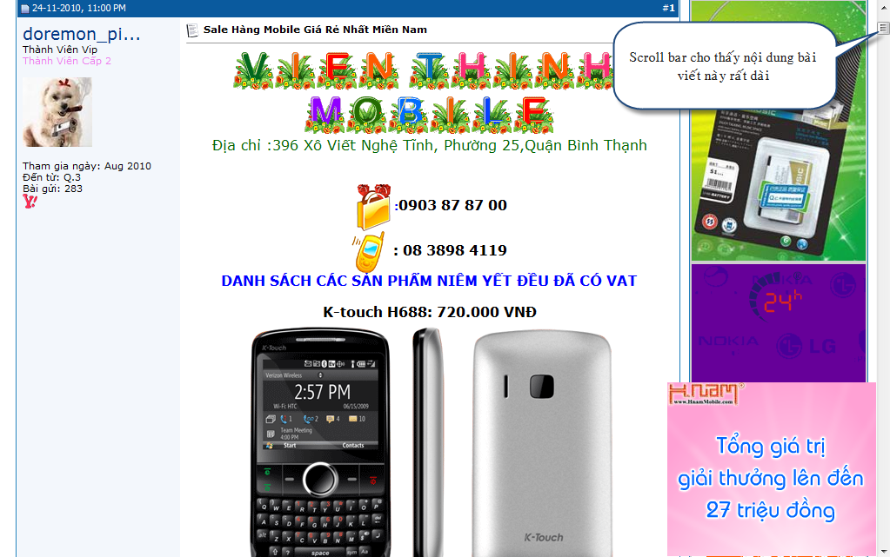

Hình ‑: Một tin rao vặt trên 5giay.vn

Chức năng Liên hệ và bạn bè là chức năng hướng đến tính cộng đồng của diễn đàn. 5giay.vn là một diễn đàn có tính cộng đồng rất cao. Các thành viên trong diễn đàn thường hay up bài (làm cho bài đó được hiển thị lên đầu) giúp cho nhau. Chính vì lẽ đó, nhu cầu kết bạn, lưu trữ thông tin bạn bè xuất hiện. Chức năng Liên hệ và bạn bè cho phép người dùng lưu trữ thông tin của các thành viên khác. Người dùng có thể chọn thêm một thành viên vào danh sách liên hệ hoặc danh sách bạn bè của mình hoặc cả hai. Khi đó, người dùng có thể dễ dàng theo dõi các hoạt động của các thành viên trong danh sách ấy.

1. **Enbac.com**

Trong bảng xếp hạng của Alexa thì Enbac.com là website TMĐT đứng thứ 3 (hạng 26 Việt Nam), chỉ sau Vatgia.com và 5giay.vn. Mặc dù cũng là một diễn đàn rao vặt nhưng Enbac.com lại có cấu trúc, giao diện khác so với 5giay.vn. Mỗi tin đăng lên có hình ảnh đại diện và giá tượng trưng. Các chủ đề được thể hiện theo hình ảnh, không phải theo dạng văn bản như 5giay.vn.

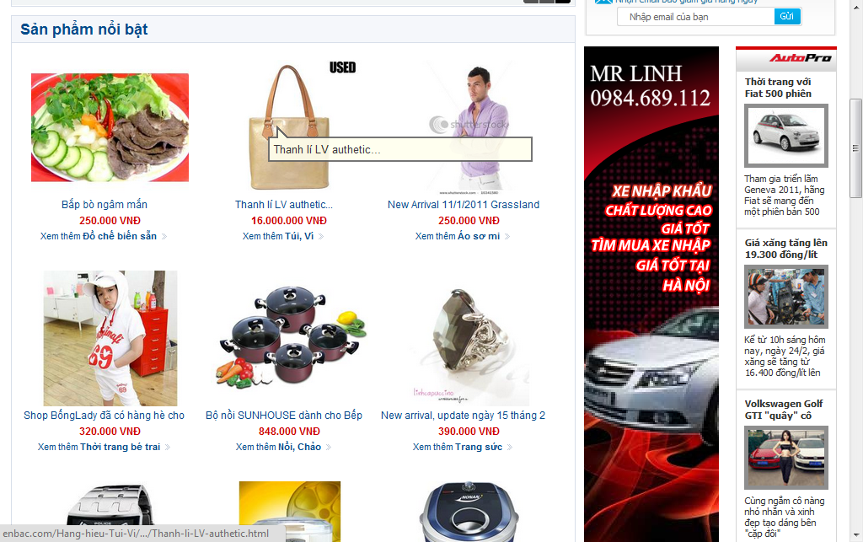

Hình ‑: Giao diện trang chủ Enbac.com

Người dùng muốn đăng tin trên Én Bạc trước hết phải là Thành viên chính thức. Muốn trở thành Thành viên chính thức, người dùng cần phải nạp một số tiền là 75.000 đồng vào tài khoản của mình. Sau khi đã là Thành viên chính thức người dùng phải chọn mua các gói Chăm sóc khách hàng với mức giá thấp nhất là 250.000 đ/tháng thì mới có thể đăng tin. Do mức phí khá lớn nên thông tin được đăng trên Én Bạc có độ xác thực cao, tạo được uy tín lớn đối với người mua hàng.

Theo đánh giá của nhóm, giao diện của Én Bạc đẹp và dễ nhìn. Trang chủ chỉ thể hiện một vài sản phẩm tiêu biểu nên không gây cảm giác quá rối rắm.

1. **Mua sắm bằng hình thức mua chung**

Tuy mới xuất hiện ở Việt Nam từ khoảng tháng 9-2010 nhưng đây được xem là hình thức mua hàng giảm giá thu hút khá nhiều người. Có thể coi đây là một xu hướng marketing mới cho doanh nghiệp trong khoảng thời gian ngắn khoảng 24-72 giờ để đạt được lượng khách hàng có thể lên đến vài ngàn người.

Với tiêu chí đủ người thì giá rẻ, đã thu hút được số đông khách hàng. Hơn nữa, mọi người thường có tâm lý hùa theo số đông và thích hàng khuyến mãi. Nắm bắt được tâm lý này, các website mua sắm bằng hình thức mua chung đã bước đầu có những thành công và tạo nên uy tín nhất định.

Một số website khá thành công trong lĩnh vực này:

<http://www.nhommua.com/>

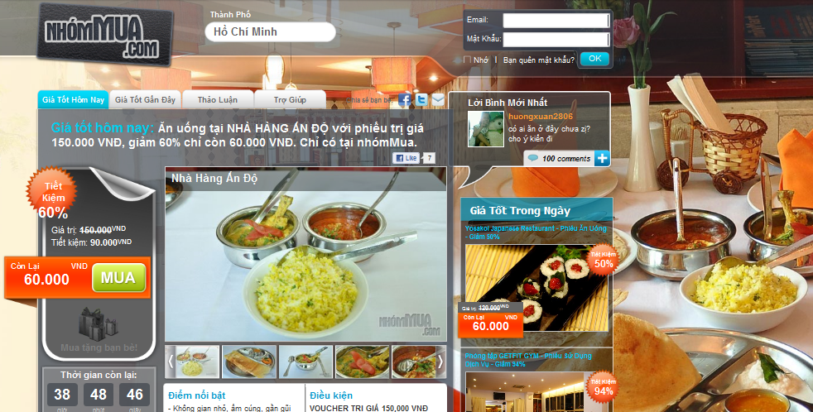

Hình ‑. Giao diện trang nhommua.com

<http://muachung.vn/tp-ho-chi-minh>

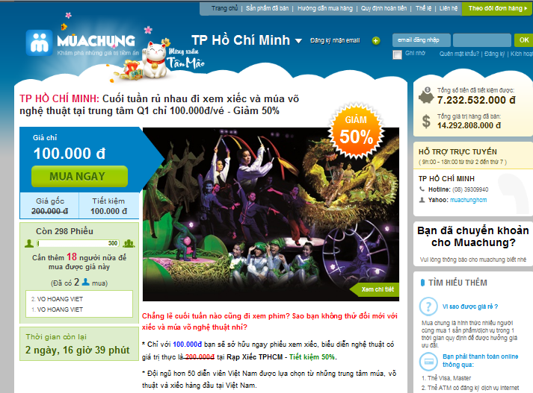

Hình ‑. Giao diện trang muachung.vn

### Trên thế giới

Hai website TMĐT hàng đầu thế giới hiện nay đó là Amazon (tại địa chỉ [www.amazon.com](http://www.amazon.com)) và eBay (tại địa chỉ [www.ebay.com](http://www.ebay.com)).

1. **Amazon.com**

Ban đầu là một website mua bán sách, Amazon ngày nay đã trở thành một trong những website TMĐT hàng đầu trên thế giới với rất nhiều món hàng thuộc nhiều thể loại khác nhau.

Đây là một website TMĐT có tính tiện dụng rất cao. Thao tác tìm kiếm và mua hàng trên Amazon rất dễ dàng. Việc đặt mua hàng có thể được thực hiện chỉ bằng một cái nhấp chuột:

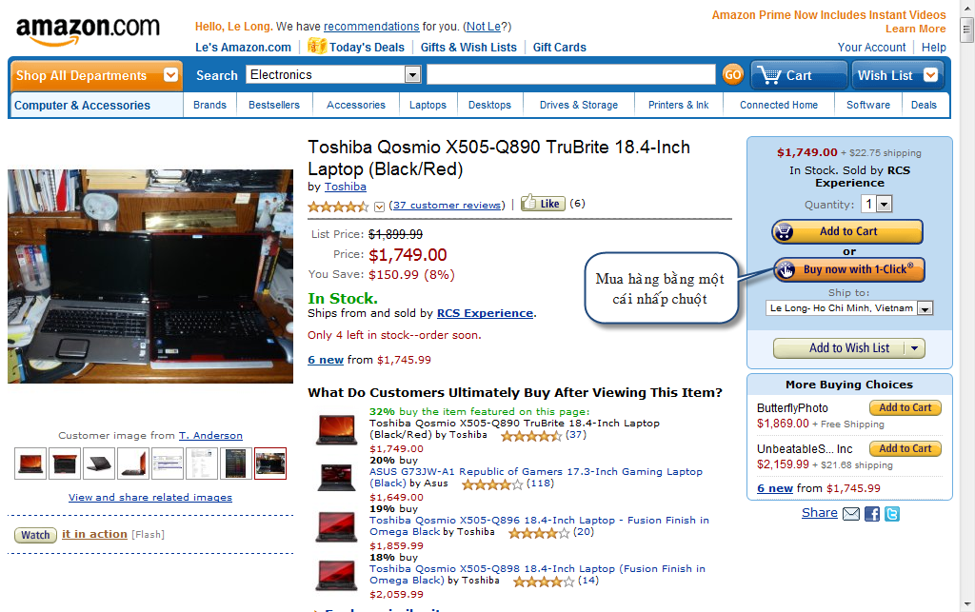

Hình ‑: Mua hàng bằng một cái nhấp chuột trên amazon.com

Thông tin của sản phẩm có chức năng “Learn more” cho phép người mua hàng tìm hiểu rõ về những tính năng của sản phẩm. Bên cạnh đó, hình ảnh sản phẩm được hiển thị rõ nét, chụp ở nhiều góc độ khác nhau, giúp người mua hàng có cảm giác như mua hàng ở thế giới thực.

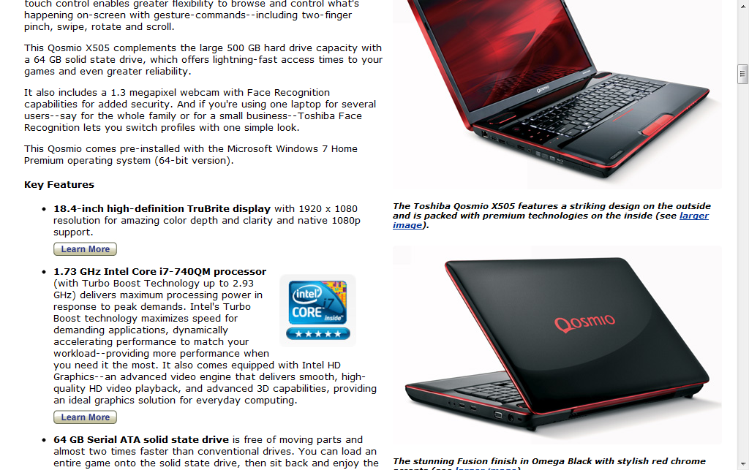

Hình ‑: Thông tin sản phẩm tại www.amazon.com

1. **Ebay.com**

Giao diện của eBay cũng tiện dụng không kém gì so với Amazon. Bên cạnh đó, ta có thể dễ dàng tìm được món hàng ưng ý.

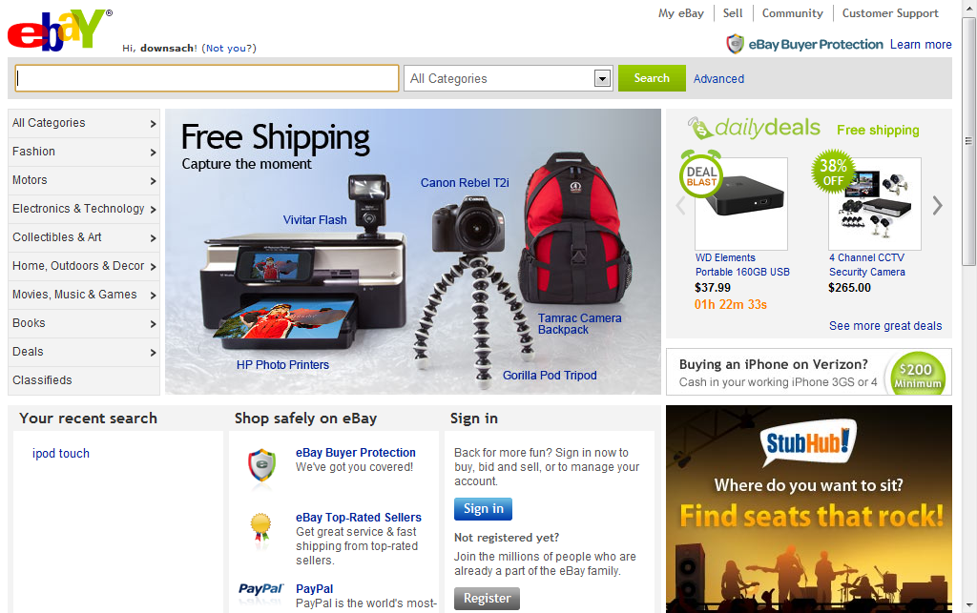

Hình ‑: Giao diện trang chủ eBay.com

Thông tin sản phẩm được hiển thị rất bắt mắt.

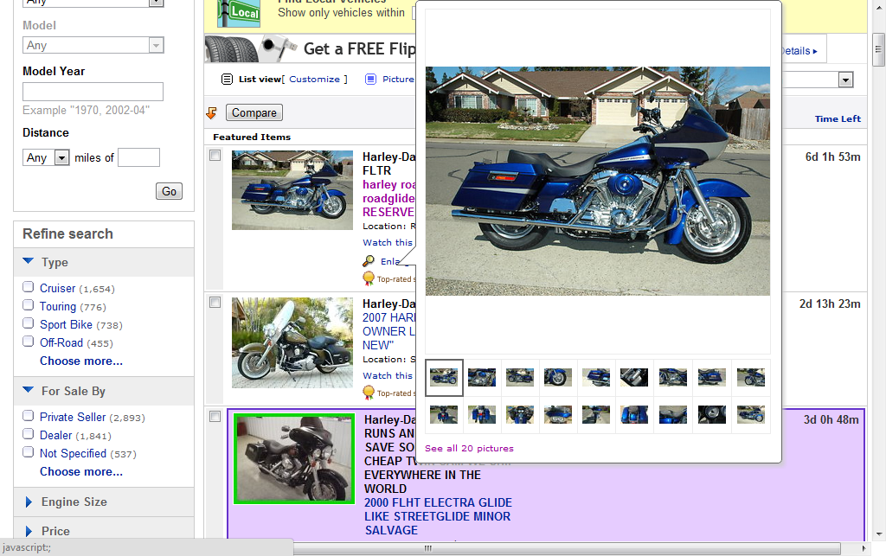

Hình ‑: Thông tin sản phẩm trên eBay

Điểm khác biệt so với amazon.com đó là trên eBay ta có thể đấu giá sản phẩm. Và để người dùng có thể theo dõi những sản phẩm mình quan tâm, eBay cung cấp cho người dùng các loại danh sách để lưu trữ các sản phẩm:

* Watch list
* Gift ideas
* Research
* Wish list (giống amazon.com)

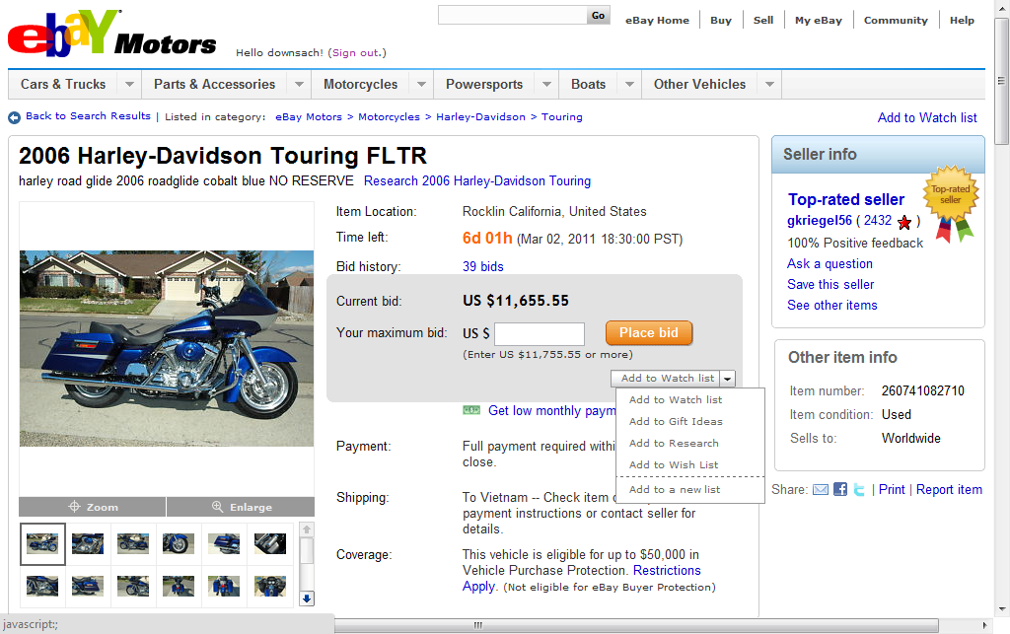

Hình ‑: Chi tiết sản phẩm trên eBay

Một số điểm chung có thể nhận thấy trên hai website TMĐT nổi tiếng thế giới này đó là giao diện thân thiện, thao tác mua bán dễ dàng, tiện dụng, nhanh chóng, hàng hóa phong phú, thông tin hàng hóa đầy đủ và một điểm quan trọng là độ tin cậy của thông tin cao.

## Website giới thiệu sản phẩm kết hợp với bản đồ số

Hiện nay, tại Việt Nam và trên thế giới, một số website giới thiệu sản phẩm đã bắt đầu tích hợp các chức năng liên quan đến bản đồ. Tuy nhiên, con số này không đáng kể và các chức năng liên quan đến bản đồ cũng chưa có nhiều. Ở Việt Nam, có thể kể đến một số trang sau đây:

### Diadiem.com

Tại trang Diadiem.com có một phần dành cho các sản phẩm tại địa chỉ [http://www.Diadiem.com/vn/ViewAllList.aspx](http://www.diadiem.com/vn/ViewAllList.aspx). Trong đó các sản phẩm được phân chia theo từng danh mục (category):

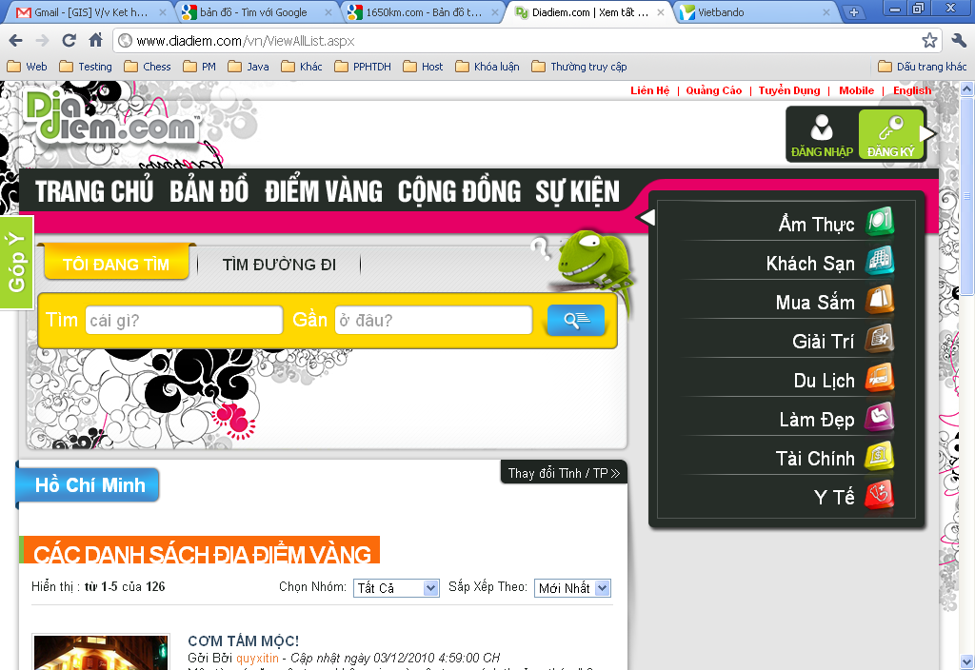

Hình ‑: Chuyên trang rao vặt tại Diadiem.com

Khi chọn một danh mục và xem chi tiết một sản phẩm trong danh mục đó sẽ thấy những thông tin của sản phẩm và phần bản đồ thể hiện vị trí của sản phẩm:

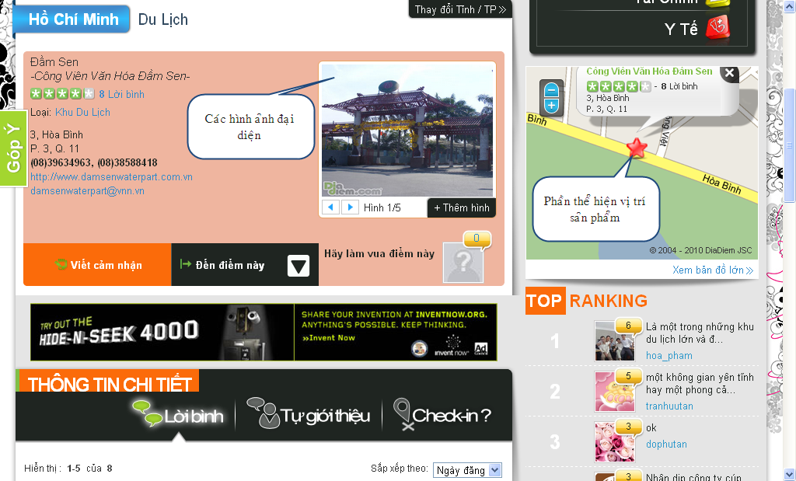

Hình ‑: Chi tiết rao vặt trên Diadiem.com

Người dùng có thể tìm đường đi đến vị trí của sản phẩm này, viết cảm nhận kèm theo đánh giá (vote) cho sản phẩm. Các phản hồi (comment) sẽ được thể hiện ở bên dưới giống như trong mạng xã hội facebook:

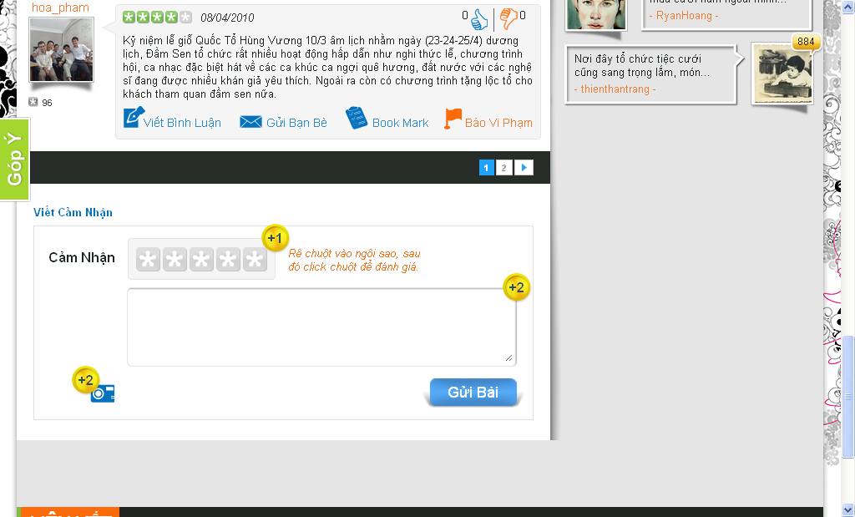

Hình ‑: Chức năng bình luận sản phẩm trên Diadiem.com

Nhóm không tìm thấy chức năng đăng sản phẩm, rao vặt tại trang này.

### Vatgia.com

Hình bên dưới là mô-đun bản đồ trong trang Vật Giá. Khi người dùng ghé thăm một cửa hàng, người dùng có thể xem vị trí của cửa hàng đó trên bản đồ.Thoạt nhìn đây giống như một trang tìm kiếm địa điểm trên bản đồ. Nhưng trên đây chỉ thể hiện vị trí của cửa hàng. Các chức năng tìm kiếm đường đi chưa được hỗ trợ.

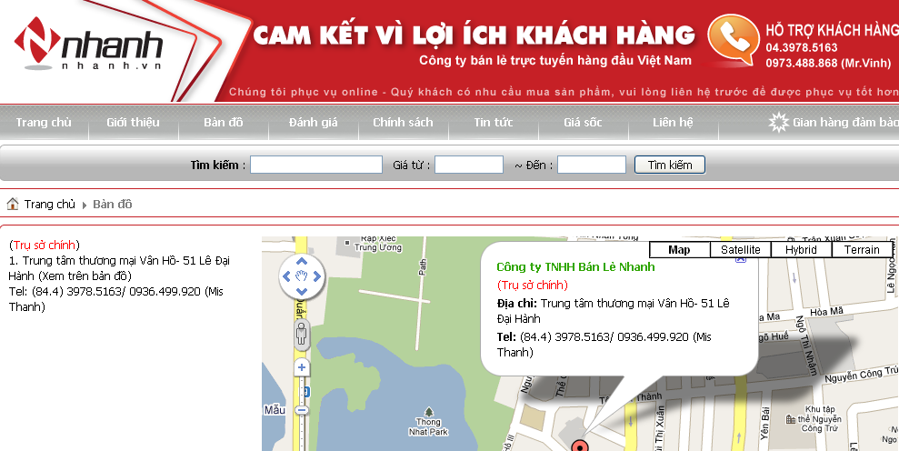

Hình ‑: Mô-đun bản đồ trên trang Vatgia.com

### Ciao.vn

Ciao.vn có lẽ là trang TMĐT có tích hợp nhiều tính năng của bản đồ nhất ở Việt Nam. Nó hỗ trợ tìm kiếm sản phẩm theo vị trí địa lý (gần một số địa điểm nổi tiếng hoặc tìm theo địa giới hành chính).



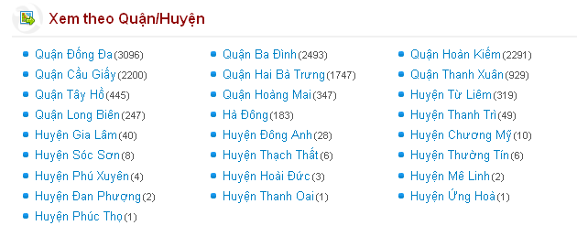

Hình ‑: Chức năng tìm kiếm dựa trên vị trí địa lý trên ciao.vn

Giống như các diễn đàn rao vặt, người xem cũng có thể bình luận về các hàng hóa, dịch vụ mà không cần đăng nhập.

Chức năng đăng thông tin địa điểm trên Ciao.vn là chức năng được nhóm đánh giá cao nhất. Mỗi địa điểm được tạo sẽ thuộc một trong các chuyên mục có sẵn. Các chuyên mục hầu như khá đầy đủ và bao quát hết các loại sản phẩm. Ứng với mỗi loại chuyên mục là những thông tin dịch vụ đi kèm.

Do tích hợp các tính năng của bản đồ, mỗi địa điểm đăng lên phải có một địa chỉ. Người đăng địa điểm sẽ là người định vị vị trí của địa điểm đó trên bản đồ.

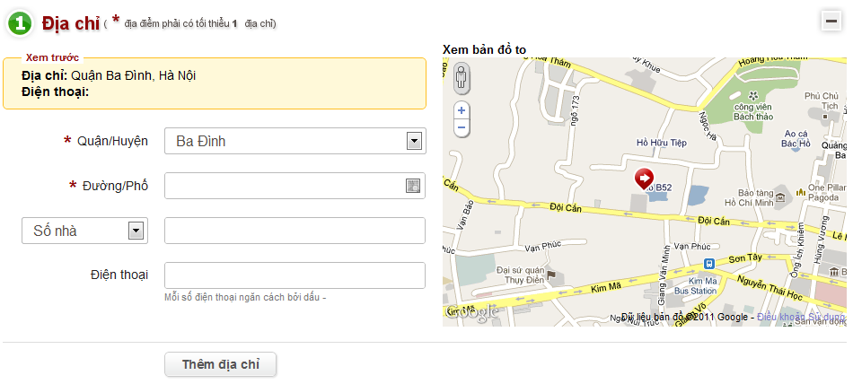

Hình ‑: Định vị vị trí địa điểm trên bản đồ ở ciao.vn

### Foursquare.com và Gowalla.com

Đây là hai trang mạng xã hội dựa trên vị trí (Location-based Social Network) có số lượng thành viên đông đảo và tốc độ phát triển rất nhanh. Năm 2010, Foursquare đạt mức tăng trưởng 3400% với số lượng người dùng lên đến 6 triệu người [4]. Để tham gia vào hai trang này, người dùng cần có một thiết bị di động có khả năng kết nối mạng Internet. Người dùng khi đến một địa điểm ngoài thế giới thực có thể sử dụng chức năng check-in để chia sẻ về nơi mình đang ở cho bạn bè. Mỗi lần check-in như vậy người dùng sẽ tích lũy được một số điểm. Người dùng nào tích lũy được nhiều điểm sẽ đạt được các danh hiệu, phù hiệu cùng với một số món quà của Foursquare. Với các tính năng trên, hai trạng mạng xã hội này giống như một trò chơi ngoài thế giới thực mà ở đó người chơi cạnh tranh với nhau để giành vị trí hạng nhất. Điểm hay của hai trang này là đã mạng các hoạt động của con người ngoài thế giới thực vào trong thế giới ảo. Chính vì vậy chúng đạt được thành công vang dội ở các nước Âu – Mỹ.

Mặc dù đây không phải là hai trang TMĐT nhưng các cửa hàng có thể tận dụng để quảng cáo trên các trang này hoặc treo giải thưởng cho những ai mua hàng ở cửa hàng mình nhiều nhất.

Tuy nhiên, các trang mạng xã hội này chỉ đạt được thành công khi phần lớn người dân có các thiết bị di động có khả năng kết nối Internet. Đây sẽ là hướng phát triển cho các mạng xã hội của Việt Nam trong tương lai.

*Như vậy thông qua khảo sát có thể thấy rằng việc xây dựng một website TMĐT kết hợp với bản đồ là một hướng đi mới hấp dẫn và có nhiều tiềm năng không chỉ ở Việt Nam mà còn trên thế giới.*

# CÁC VẤN ĐỀ VÀ GIẢI PHÁP

## Tổ chức lưu trữ dữ liệu danh mục sản phẩm

Cách lưu trữ dữ liệu này cùng với các thao tác cơ bản trên dữ liệu được mô tả chi tiết trong cuốn sách “Trees and Hierarchies in SQL for smarties” [5] – trang 45 và trang 194 – tác giả Joe Celko. Phần trình bày dưới đây sẽ tóm gọn những ý tưởng chính của tác giả.

### Tổ chức lưu trữ

Trước khi nói về cách tổ chức lưu trữ của tác giả, chúng tôi xin nói về cách lưu trữ mà nhóm đã chọn trước đây: mỗi danh mục sẽ chứa Id của danh mục cha của nó. Nếu danh mục cha của nó là *null* thì nó là danh mục (node) gốc. Nếu danh mục không có con thì danh mục đó là node lá.

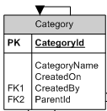

Hình ‑: Cách tổ chức lưu trữ danh mục cũ của nhóm

Cách lưu trữ này có một số khuyết điểm:

Thứ nhất, một danh mục chỉ thể hiện mối liên hệ với danh mục cha ngay trên nó. Do đó việc tìm các con cháu của một node phải tiến hành bằng một thủ tục đệ quy. Ví dụ, muốn thống kê số lượng sản phẩm trong một danh mục nào đó, ta phải tìm tất cả các con cấp một của danh mục này. Sau đó, với mỗi con cấp một chưa phải node lá, ta lại tìm các con cấp hai, … Cho đến khi nào gặp được node lá, tức là danh mục con cuối cùng, thì đếm số lượng sản phẩm của danh mục con này rồi tiến hành cộng dồn theo từng cấp ta sẽ ra được số lượng sản phẩm của danh mục cần tìm. Đây là một thao tác đệ quy. Một ví dụ khác, việc kiểm tra một danh mục x có phải là con, cháu của một danh mục y hay không. Thuật toán kiểm tra có thể biểu diễn theo lưu đồ thuật toán sau:

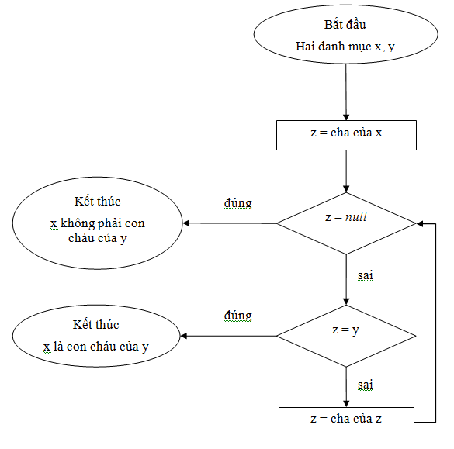

Hình ‑: Lưu đồ giải thuật kiểm tra một node có phải là con cháu của một node khác trong cách lưu trữ cũ

Như vậy, ta phải duyệt qua từng cấp cha của danh mục x cho đến khi cha của nó là *null* hoặc cha của nó chính là danh mục y.

Thứ hai, việc kiểm tra một danh mục có phải là node lá hay không cũng tốn nhiều chi phí. Ta phải duyệt qua tất cả các danh mục xem có danh mục nào có cha là danh mục cần kiểm hay không. Nếu không có danh mục nào có cha là danh mục cần kiểm thì danh mục này là node lá. Ngược lại thì nó không phải là node lá.

Để khắc phục những vấn đề trên, tác giả đề ra một cách lưu trữ trong đó có thể dễ dàng tìm được mối liên hệ giữa các danh mục. Và không chỉ có vậy, nhiều thao tác khác cũng được tiến hành khá dễ dàng.

Danh mục sản phẩm là loại đối tượng có cấu trúc lồng nhau (Nested Set Model). Danh mục cha, chứa danh mục con, danh mục con lại chứa danh mục con nhỏ hơn nó. Việc tìm mối liên hệ giữa các danh mục là một việc làm thường xuyên. Chính vì vậy, thiết kế dữ liệu phải đảm bảo cho việc tìm mối liên hệ này được thực hiện một cách nhanh chóng.

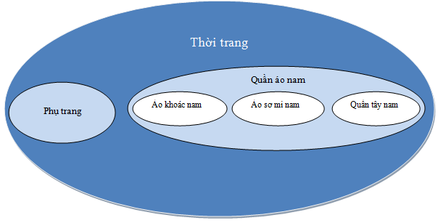

Hình ‑: Minh họa cấu trúc lồng nhau (Nested Set Model)

Với cách thiết kế lưu trữ của Joe Celko, ông đánh số các danh mục từ danh mục gốc theo quy tắc đi từ trên xuống dưới, từ trái sang phải trên sơ đồ dạng cây của các danh mục (đường đi của mũi tên trong hình minh họa bên dưới). Theo đó, mỗi node sẽ có hai chỉ số **Left** và **Right**. Từ hai chỉ số này sẽ cho ta biết được rất nhiều thứ. Nhưng trước hết, ta hãy xem xét một số đặc điểm của hai chỉ số này:



Hình ‑: Cách đánh chỉ số Left, Right

* Left luôn luôn nhỏ hơn Right.
* Left và Right của con, cháu luôn luôn nằm trong khoảng Left, Right của cha. Hình minh họa bên dưới là biểu diễn dạng trục số của cây trên. Nó thể hiện rõ điều này.



Hình ‑: Minh họa cấu trúc lồng nhau dưới dạng trục số

* Left và Right của một node là một con số duy nhất (Unique).

### Một số thao tác cơ bản

Trở lại những khó khăn của cách lưu trữ cũ mà nhóm đã chọn, việc tìm kiểm tra một node có phải là node lá hay không là một việc mất nhiều chi phí. Với cách tổ chức dữ liệu này, nó sẽ trở nên đơn giản hơn nhiều. Tương tự, việc kiểm tra một node có phải là con cháu của một node khác cũng dễ dàng và không mất nhiều chi phí.

1. **Tìm node lá**

Từ sơ đồ trên ta có thể thấy rằng node lá là node có Right = Left + 1 (vì nó không có con để đi xuống nữa). Do đó, để tìm node lá, ta chỉ cần thực hiện câu truy vấn:

SELECT *

FROM GIS_CATEGORY

WHERE (rgt – lft) = 1

1. **Tìm con cháu của một node**

Như đã nói ở trên, node con (cháu) là node có 2 chỉ số Left, Right nằm giữa khoảng Left, Right của node cha. Để tìm ra con, cháu của một node hoặc kiểm tra một node có phải là con cháu của node khác (hay ngược lại) ta chỉ việc kiểm tra điều kiện ở trên.

Leftcha < Leftcon < Rightcha

Leftcha < Rightcon < Rightcha

Tuy nhiên, việc kiểm tra cả Left và Right là không cần thiết. Bởi vì ta luôn có Leftcha < Leftcon < Rightcon < Rightcha. Nên chỉ cần kiểm tra Left hoặc Right của con là đủ. Điều kiện trong truy vấn sẽ là:

WHERE Parents.lft < Child.lft

AND Child.lft < Parents.rgt

Điểm đáng lưu ý ở đây là việc kiểm tra một node là con cháu của một node rất dễ dàng nên việc thực hiện các thống kê sẽ nhanh chóng hơn. Với ví dụ thống kê số sản phẩm trong một danh mục ban đầu, ta sẽ tạo ra một View như sau:

CREATE VIEW CATEGORY_REPORT

AS SELECT C1.CategoryId, COALESCE(SUM(Quantity), 0) AS NumberProduct -- COALEASE(x, y) tương đương x!= null? x : y

FROM GIS_CATEGORY AS C1 LEFT OUTER JOIN

(SELECT C.CategoryId, C.Lft, COUNT(*) AS Quantity

FROM GIS_CATEGORY AS C INNER JOIN GIS_PRODUCT AS P

ON C.CategoryId = P.PrimaryCategoryId

GROUP BY C.CategoryId, C.Lft) AS INVENTORY

ON INVENTORY.Lft BETWEEN C1.Lft AND C1.Rgt

GROUP BY C1.CategoryId

Tổng số sản phẩm của danh mục sẽ liên tục được cập nhật mỗi khi chúng ta cần thống kê. Để ý là ở đây không có sự lặp đệ quy thông qua các con cháu. Các node ở càng cao thì khoảng [Left, Right] sẽ càng lớn, ta sẽ tìm được nhiều node con cháu hơn và do đó kết quả tổng hiển nhiên sẽ lớn hơn.

1. **Tìm node gốc**

Từ sơ đồ trên có thể dễ dàng nhận thấy node gốc là node có Left = 1. Như vậy để tìm được node gốc ta chỉ cần thực hiện câu truy vấn sau:

SELECT *

FROM GIS_CATEGORY

WHERE lft = 1

1. **Tìm tất cả các con trực tiếp của một node**

Node B là con trực tiếp của node A khi không tồn tại bất kỳ một node C nào nằm giữa đường đi từ A đến B, hay nói cách khác B không có một node cha nào nằm dưới A. Dựa trên định nghĩa này, ta có câu truy vấn sau đây để tìm ra tất cả các con trực tiếp của một node:

-- View này lưu trữ các danh mục có mối quan hệ trực tiếp với nhau

CREATE VIEW [dbo].[GIS_CATEGORY_DIRECT_CHILDREN_VIEW](ParentId, ChildId, Lft, Rgt)

AS SELECT Parent.CategoryId, Child.CategoryId, Child.Lft, Child.Rgt

FROM GIS_CATEGORY AS Parent, GIS_CATEGORY AS Child

WHERE Child.Lft > Parent.Lft AND Child.Lft < Parent.Rgt

AND NOT EXISTS -- không tồn tại node ở giữa hai node này

(SELECT *

FROM GIS_CATEGORY AS Mid

WHERE Mid.Lft BETWEEN Parent.Lft AND Parent.Rgt

AND Child.Lft BETWEEN Mid.Lft AND Mid.Rgt

AND Mid.CategoryId NOT IN(Child.CategoryId, Parent.CategoryId));

Việc tìm mối liên hệ trực tiếp giữa hai node rõ ràng là phức tạp hơn cách lưu trữ mà nhóm đã chọn. Tuy nhiên, do danh mục thường ít thay đổi, ta tạo ra một VIEW để lưu trữ mối liên hệ này. Mỗi khi cần tìm cha hoặc con trực tiếp của một node, ta chỉ cần truy xuất trên VIEW này. Tốc độ truy xuất được cải thiện đáng kể.

1. **Thêm mới một danh mục**

Thêm mới một danh mục bao gồm hai thao tác:

* Tìm vị trí để thêm
* Cập nhật chỉ số Left, Right của tất cả các node phía sau node vừa được thêm

Khi thêm mới một danh mục, ta phải xác định danh mục cha của nó. Tất nhiên, nếu đây là danh mục đầu tiên được thêm thì cha của nó là *null*. Khi đó ta chỉ việc thêm ngay danh mục này vào và không cần suy nghĩ thêm đến việc cập nhật lại cây. Ở đây ta xét trường hợp đã có một vài node trong cây. Danh mục (node) mới được thêm thường được đặt ở vị trí cuối cùng trong cây con của cha nó. Tức là, Left của node mới này chính là Right của node cha nó.

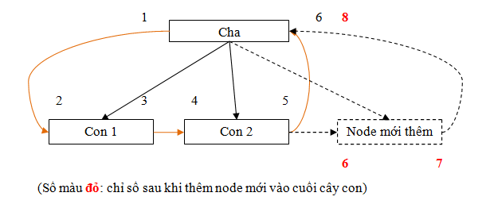

Hình ‑: Thêm một node mới vào cây

Việc cập nhật lại cấu trúc cây được tiến hành bằng cách tăng 2 đơn vị đối với các chỉ số Left lớn hơn chỉ số Right của node cha và các chỉ số Right lớn hơn hoặc bằng chỉ số Right của node cha (tức là bao gồm cả node cha).

### Cải tiến của nhóm

Để phù hợp với đề tài, cũng như tăng tốc độ truy xuất, nhóm đưa ra một số cải tiến cho việc lưu trữ danh mục sản phẩm như sau:

Thứ nhất, vì trong cấu trúc cây danh mục không có danh mục gốc mà chỉ có các danh mục cấp 1 nên khi thêm các danh mục cấp 1 (có cha là *null*) ta không thêm theo cách trình bày ở trên. Nếu kiểm tra danh mục cần thêm là danh mục cấp 1 ta chỉ việc thêm nó vào cuối cây (Left = MAX (Right) + 1, Right = Left + 1) và không cần phải cập nhật lại cây.

Thủ tục thêm mới một danh mục như sau:

DECLARE @ParentRight int;

IF (@ParentId IS NOT NULL)

BEGIN

SET @ParentRight = (SELECT Rgt FROM GIS_CATEGORY WHERE CategoryId = @ParentId);

EXEC [dbo].[UpdateCategoryTree]

@Right = @ParentRight

END

ELSE -- Nếu không xác định parent tức là thêm vào một danh mục 1

BEGIN

SET @ParentRight = (SELECT COALESCE(MAX(Rgt) + 1, 2) FROM GIS_CATEGORY);

END

INSERT INTO [DBSNL].[dbo].[GIS_CATEGORY]

([CategoryName]

,[CreatedBy]

,[CreatedOn]

,[CategoryLevel]

,[CategoryIcon]

,[Lft]

,[Rgt]

,[MetaKeyword])

VALUES

(@CategoryName,

@CreatedBy,

@CreatedOn,

@CategoryLevel,

@CategoryIcon,

@ParentRight,

@ParentRight + 1,

@MetaKeyword)

Thứ hai, để xác định nhanh cấp của danh mục, nhóm thêm một trường Level cho bảng dữ liệu lưu trữ danh mục sản phẩm. Giá trị của trường này được nhập bởi người thêm dữ liệu, bởi vì khi thêm danh mục, ta hoàn toàn biết rõ danh mục đó là danh mục cấp mấy.

### Lưu ý quan trọng

Bởi vì hầu hết các thao tác đều liên quan đến thuộc tính Left, để tăng tốc độ truy xuất, người ta đánh index cho thuộc tính Left, có khi cả Right (thiết đặt ID, Left, Right làm khóa chính).

Việc thêm, xóa, sửa dữ liệu khá phức tạp, nhất là khi tiến hành thêm, xóa, sửa nhiều node cùng lúc. Nếu như trong phần mềm, các thao tác này xuất hiện thường xuyên thì nên suy nghĩ đến việc chọn một cấu trúc dữ liệu khác thay cho cấu trúc này.

## Tìm kiếm toàn văn (full-text search)

Trong một website mua bán hàng hóa, chức năng tìm kiếm đóng một vai trò cực kỳ quan trọng, quyết định đến sự thành công hay thất bại của website đó. Người xây dựng ứng dụng phải làm sao cho người dùng có thể tìm được món hàng mà họ cần một cách chính xác, nhanh chóng và tiện lợi.

### Sử dụng Lucene.Net trong tìm kiếm

Lucene.Net là một thư viện hỗ trợ tìm kiếm toàn văn (full-text search) trong các ứng dụng .Net. Đây là một thư viện mạnh mẽ cho phép tìm kiếm toàn văn với độ chính xác cao, khả năng tùy biến lớn và tốc độ nhanh. Người dùng có thể tùy chỉnh cách nó phân tích dữ liệu, xác định độ ưu tiên của các kết quả tìm kiếm, loại bỏ những từ không cần thiết khi đánh chỉ mục (ví dụ như các mạo từ trong tiếng Anh). Bên cạnh đó, nó có thể thực hiện đánh chỉ mục và tìm kiếm trên nhiều định dạng dữ liệu khác nhau. Đó có thể là một trường dữ liệu trong các hệ quản trị cơ sở dữ liệu, có thể là một tập tin Microsoft Office Word, Excel, PowerPoint hoặc một tập tin .txt, hay thậm chí là một tập tin pdf. Với những lý do trên, nhóm chọn sử dụng Lucene.Net thay vì chức năng tìm kiếm toàn văn của hệ quản trị cơ sở dữ liệu Microsoft Sql Server.

Để thực hiện tìm kiếm trên Lucene.Net, ta cần phải thực hiện hai thao tác. Một là thực hiện đánh chỉ mục cho dữ liệu cần tìm kiếm. Hai là thực hiện tìm kiếm. Bản thân Lucene.Net cũng gồm hai thành phần chính: thành phần tạo chỉ mục và thành phần tìm kiếm.

**Thành phần tạo chỉ mục**: xác định cách thức phân tích dữ liệu đầu vào, độ ưu tiên của các trường thông tin và tạo ra tập chỉ mục. Nó gồm các thành phần cơ bản sau:

* *Directory:* nơi lưu trữ tập chỉ mục.
* *Document và Field:* định nghĩa ra các trường và các tài liệu dùng để lưu trữ dữ liệu chỉ mục, phục vụ cho việc tìm kiếm.
* *Analyzer:* phân tách dữ liệu đầu vào, chuẩn hóa dữ liệu, loại bỏ những từ không cần thiết, … cuối cùng tạo ra các từ khóa (cụm từ khóa) cùng với những thông tin như vị trí xuất hiện, vị trí kết thúc để chuẩn bị cho việc tạo chỉ mục.
* *IndexWriter:* thực hiện ghi các Document xuống tập chỉ mục, tạo mới hoặc cập nhật nội dung tập chỉ mục.

**Thành phần tìm kiếm:** phân tích dữ liệu người dùng nhập vào, tạo ra các truy vấn (Query) và tìm kiếm trên tập chỉ mục, đồng thời cho phép thực hiện các thiết đặt nâng cao như phân trang, số lượng kết quả, giới hạn thời gian, … Nó gồm các thành phần cơ bản sau:

* *Query:* bản chất là một chuỗi văn bản chứa câu lệnh truy vấn, được tạo thành sau khi parser phân tích chuỗi văn bản người dùng nhập vào.
* *IndexSearcher:* thực hiện việc tìm kiếm trên tập chỉ mục do IndexWriter ghi xuống.
* *Hit (hoặc TopDoc trong những phiên bản Lucene.Net mới):* chứa các tài liệu phù hợp với kết quả truy vấn.

Quy trình tạo chỉ mục và tìm kiếm có thể được biểu diễn như sau:

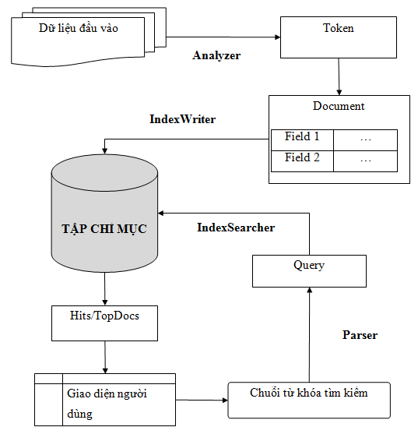

Hình ‑: Quy trình tạo chỉ mục và tìm kiếm sử dụng Lucene.Net

### Cập nhật chỉ mục

Việc cập nhật chỉ mục được tiến hành sau một khoảng thời gian nhất định (24h) bằng một tiến trình chạy độc lập với tiến trình chính. Sau khi tập chỉ mục được cập nhật, các searcher sẽ được khởi tạo lại để cập nhật tập chỉ mục mới.

### Tìm kiếm với tiếng Việt không dấu

Để có thể tìm kiếm với tiếng Việt không dấu, khi tiến hành đánh chỉ mục, nhóm sử dụng một hàm chuyển từ tiếng Việt có dấu thành không dấu, sau đó tạo thêm một trường tiếng Việt không dấu và cho Lucene.Net tiến hành phân tách và đánh chỉ mục trên trường này. Khi tìm kiếm, sẽ ưu tiên tìm trên các trường tiếng Việt có dấu. Kết quả tìm kiếm trên các trường tiếng Việt không dấu có độ ưu tiên thấp hơn.

## Thuộc tính động của sản phẩm

Mỗi mặt hàng được rao bán, ngoài những thông tin cơ bản như giá cả, mô tả, phương thức giao hàng, …, còn có những thông tin riêng biệt gọi là thông số sản phẩm. Thông số sản phẩm thay đổi theo danh mục mà sản phẩm đó thuộc về. Một sản phẩm thuộc danh mục *Máy tính để bàn* sẽ có những thông số như bộ xử lý, dung lượng RAM, dung lượng ổ cứng, BUS, … Trong khi một sản phẩm thuộc danh mục *Quần áo* sẽ có những thông số như màu sắc, chất liệu, mùa mặc, … Vấn đề đặt ra là làm thế nào để tổ chức lưu trữ và hiển thị các thông số cho những sản phẩm khác nhau.

Sơ đồ dưới đây thể hiện mối quan hệ giữa thuộc tính và sản phẩm:



Hình ‑: Sơ đồ thể hiện mối quan hệ giữa thuộc tính và sản phẩm

Một sản phẩm có nhiều thuộc tính riêng. Mỗi một thuộc tính có thể là thuộc tính nhiều lựa chọn (multiple choice), một lựa chọn (single choice) hoặc thuộc tính có giá trị do người dùng nhập vào. Với những thuộc tính có một hoặc nhiều lựa chọn phải có những giá trị có sẵn để người dùng có thể chọn từ đó. Và tất nhiên, người dùng có thể nhập vào một giá trị mới nếu như nó chưa có trong danh sách lựa chọn. Lớp đối tượng *Thuộc tính của sản phẩm* phải lưu trữ được những giá trị do người dùng chọn từ danh sách có trước và cả những giá trị do người dùng nhập vào.



Hình ‑: Lớp Thuộc tính của sản phẩm

Hiện thực hóa sơ đồ lớp trên xuống cơ sở dữ liệu, ta được lược đồ sau:

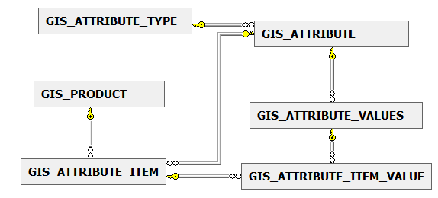

Hình ‑: Lược đồ dữ liệu lưu trữ thuộc tính sản phẩm

Bảng GIS_ATTRIBUTE_ITEM tương ứng với lớp *Thuộc tính của sản phẩm* trong sơ đồ lớp ở trên. Bảng này có một trường dữ liệu chính đó là trường UserEnterValue - lưu trữ giá trị do người dùng nhập vào. Những giá trị do người dùng chọn từ những giá trị có sẵn (trong GIS_ATTRIBUTE_VALUES) được lưu trữ trong bảng quan hệ GIS_ATTRIBUTE_ITEM_VALUE.

Khi nhập liệu, ứng với mỗi loại thuộc tính khác nhau, ta sẽ có những thể hiện khác nhau trên giao diện. Thuộc tính nhiều lựa chọn được thể hiện dưới dạng checkbox. Thuộc tính một lựa chọn được thể hiện dưới dạng select list. Và thuộc tính có giá trị do người dùng nhập vào được thể hiện dưới dạng textbox. Nhờ việc sử dụng kiến trúc MVC, việc tùy biến giao diện này có thể được thực hiện khá dễ dàng.

Khi hiển thị, nhờ vào bảng quan hệ GIS_ATTRIBUTE_ITEM_VALUE, ta có thể lấy được giá trị của những thuộc tính có sẵn do người đăng sản phẩm chọn, kết hợp với giá trị do người đăng sản phẩm nhập vào, ta hiển thị được đầy đủ các thông số của sản phẩm.

Với cách tổ chức lưu trữ này, người quản lý còn có thể dễ dàng thêm các thuộc tính mới cho sản phẩm. Tuy nhiên, do thời gian có hạn, nhóm chưa kịp cài đặt chức năng này. Đây sẽ là một hướng phát triển của phần mềm trong tương lai.

## Danh mục của cửa hàng

Một cửa hàng khi mới được đăng lên chưa có danh mục, hay nói cách khác nó thuộc danh mục chưa phân loại. Danh mục của cửa hàng được rút trích từ danh mục của các sản phẩm có trong nó. Chẳng hạn cửa hàng A bán một sản phẩm thuộc danh mục *Thời trang* ta nói A có danh mục là *Thời trang*. Nếu A có thêm một sản phẩm thuộc danh mục *Điện thoại di dộng* ta nói A có hai danh mục *Thời trang* và *Điện thoại di động*. Như vậy, khi tiến hành thêm, xóa, sửa danh mục của sản phẩm trong cửa hàng thì danh mục của cửa hàng ấy phải được tự động cập nhật tương ứng và được lưu trong một bảng dữ liệu gọi là GIS_CATEGORY_OF_SHOP. Việc này được thực hiện bằng các trigger.

Khi xem các cửa hàng trên bản đồ, người dùng có thể chọn xem các cửa hàng thuộc những danh mục mà họ quan tâm. Để làm được điều này, khi lấy danh sách các cửa hàng trên bản đồ từ server, nhóm thực hiện đồng thời việc lấy thông tin các danh mục của các cửa hàng đó. Danh mục của các cửa hàng được lưu trong một mảng hai chiều javascript MAIN_CATEGORY_ARRAY. Danh sách các danh mục người dùng quan tâm được lưu trong một mảng một chiều SELECTED_CATEGORIES. Trước khi hiển thị các cửa hàng trên bản đồ, ta tiến hành duyệt qua các mảng một chiều trong MAIN_CATEGORY_ARRAY. Nếu nó có chứa danh mục người dùng chọn thì cho hiển thị lên bản đồ. Ngược lại thì ẩn cửa hàng tương ứng đi. Do thông tin cơ bản của các cửa hàng được lấy về ngay từ đầu và sau đó các thao tác xử lý được thực hiện bằng javascript nên tạo cho người dùng cảm giác nhanh và dễ chịu.

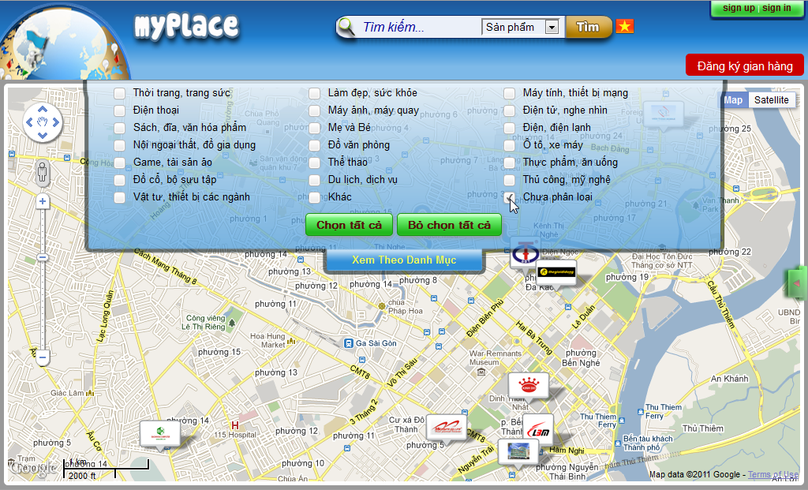

Hình ‑: Xem cửa hàng theo danh mục

## Hiển thị các cửa hàng trên bản đồ

Khi mới truy cập vào trang web hoặc khi xuất hiện các thao tác như kéo bản đồ, thu nhỏ bản đồ, danh sách các cửa hàng trong khung nhìn hiện tại trên bản đồ cần phải được tải (load) lại từ server. Để việc tải lại danh sách cửa hàng được thực hiện nhanh chóng và không gây khó chịu cho người dùng, controller chỉ thực hiện việc lấy những thông tin cơ bản của cửa hàng như ID, vị trí (latitude, longitude), marker icon, … Khi người dùng cần xem chi tiết cửa hàng, một thao tác AJAX sẽ được gọi thực hiện để lấy các thông tin chi tiết hơn của cửa hàng và hiển thị cho người dùng xem. Để thao tác lọc cửa hàng theo danh mục được diễn ra nhanh chóng, như đã nói ở phần trên, toàn bộ các cửa hàng trong khung nhìn hiện tại được lấy về. Sau đó một hàm javascript sẽ được gọi thực hiện để quyết định xem cửa hàng nào được hiển thị, cửa hàng nào không.

Mỗi cửa hàng hiển thị trên bản đồ sẽ có 3 icon, giống nhau về hình ảnh nhưng khác nhau về độ lớn nhỏ. Tùy theo mức độ zoom trên bản đồ, chương trình sẽ chọn icon tương ứng để hiển thị.

Việc tải lại danh sách cửa hàng chỉ được thực hiện khi khung nhìn mới khác so với khung nhìn lúc tải danh sách cửa hàng trước đó. Để làm được điều này, khi tải danh sách cửa hàng về, khung nhìn hiện tại sẽ được lưu lại. Nếu như người dùng thay đổi zoom level hoặc kéo bản đồ vượt ra khỏi phạm vi khung nhìn đã được lưu lại đó thì mới thực hiện tải lại danh sách cửa hàng. Ngược lại thì không.



Hình ‑: Minh họa việc tải lại danh sách cửa hàng khi thay đổi khung nhìn trên bản đồ

Quy trình hiển thị các cửa hàng trên bản đồ có thể được tóm tắt bằng sơ đồ sau:



Hình ‑: Quy trình hiển thị các cửa hàng trên bản đồ

# PHÂN TÍCH THIẾT KẾ

## Mô hình use-case

### Sơ đồ use-case



Hình ‑: Sơ đồ use-case

### Mô tả use-case

|  |  |  |
| --- | --- | --- |
| **Tác nhân** | **Use-case** | **Mô tả** |
| User | Xem thông tin cửa hàng | Người dùng khi truy cập vào trang web, có thể xem một số thông tin cơ bản của cửa hàng khi rê chuột tới biểu tượng của cửa hàng hoặc nhấp chuột vào biểu tượng để xem các thông tin của cửa hàng. |
|  | Xem chi tiết cửa hàng | Khi người dùng chọn chức năng xem chi tiết cửa hàng, hệ thống chuyển sang trang xem chi tiết để người dùng có thể xem nhiều hơn các thông tin về cửa hàng cũng như các sản phẩm thuộc cửa hàng. |
|  | Xem cửa hàng trên bản đồ theo danh mục | Hệ thống chỉ hiển thị các cửa hàng trên bản đồ theo danh mục được chọn. Khi người dùng chọn bất kỳ danh mục nào, trên bản đồ chỉ hiển thị các cửa hàng có sản phẩm thuộc danh mục đó. |
|  | Tìm kiếm cửa hàng theo bán kính | Người dùng nhập vào bán kính cần tìm, hệ thống chỉ hiển thị các cửa hàng thuộc danh mục đang được chọn và thuộc đường tròn bán kính người dùng nhập vào. |
|  | Tìm kiếm cửa hàng trong một vùng | Người dùng nhấp chuột trái vào bất kỳ vị trí nào trên bản đồ để tạo thành một vùng khép kín. Hệ thống hiển thị các cửa hàng thuộc danh mục đang được chọn và thuộc khu vực mà người dùng chọn. |
|  | Tìm kiếm cửa hàng theo từ khóa | Người dùng nhập vào từ khóa bất kỳ và chọn loại cần tìm là cửa hàng, hệ thống hiển thị các cửa hàng phù hợp với từ khóa mà người dùng nhập vào. |
|  | Tìm đường đi tới cửa hàng | Người dùng có thể nhập hoặc chọn vị trí của mình để tìm đường đi tới cửa hàng. Hệ thống hiển thị đường đi từ vị trí người dùng nhập vào tới cửa hàng đã chọn trên bản đồ. |
|  | Bình chọn cửa hàng | Người dùng khi đang xem thông tin cửa hàng có thể bình chọn cửa hàng: 1 sao, 2 sao, … |
|  | Xem sản phẩm thuộc cửa hàng theo danh mục | Người dùng khi xem chi tiết một cửa hàng có thể xem các sản phẩm thuộc cửa hàng đó theo danh mục. Mỗi khi người dùng nhấp chọn một danh mục, hệ thống hiển thị các sản phẩm của cửa hàng đó theo danh mục được chọn. |
|  | Xem chi tiết sản phẩm | Khi người dùng chọn chức năng này, hệ thống hiển thị trang xem chi tiết sản phẩm, người dùng có thể xem tất cả hình ảnh, mô tả, giá, bình luận của người dùng về sản phẩm, … |
|  | Bình chọn sản phẩm | Người dùng có thể bình chọn 1 sao, 2 sao, … cho sản phẩm khi đang xem chi tiết sản phẩm. |
|  | Liên hệ mua sản phẩm | Hệ thống hiển thị màn hình liên hệ mua sản phẩm, gồm thông tin của sản phẩm, thông tin cửa hàng bán sản phẩm đó, người dùng nhập vào thông tin liên lạc của mình, sau đó hệ thống gửi mail tới cửa hàng để chủ cửa hàng liên hệ với khách hàng. |
|  | Mua sản phẩm trực tiếp | Hệ thống liên kết với các hệ thống thanh toán trực tuyến, người dùng thực hiện chức năng này để có thể mua trực tiếp sản phẩm. |
|  | Tìm kiếm sản phẩm theo từ khóa | Người dùng nhập vào từ khóa bất kỳ và chọn loại tìm kiếm là sản phẩm, hệ thống sẽ hiển thị các loại sản phẩm phù hợp với từ khóa người dùng nhập vào. |
| Người dùng có đăng ký | Tạo nhanh cửa hàng | Người dùng có thể tạo nhanh cửa hàng ngay trên giao diện bản đồ chỉ với một vài trường cơ bản. Khi người dùng tạo cửa hàng xong, hệ thống gửi thư xác nhận và yêu cầu người dùng kích hoạt cửa hàng vừa tạo. Người dùng có thể bổ sung thông tin chi tiết cho cửa hàng mình sau khi tạo. |
|  | Tạo cửa hàng | Người dùng đã đăng ký vào hệ thống có thể tạo cho mình các gian hàng bán sản phẩm. Khi người dùng tạo cửa hàng xong, hệ thống gửi thư xác nhận và yêu cầu người dùng kích hoạt cửa hàng vừa tạo. |
|  | Đăng nhanh sản phẩm | Người dùng có thể chọn cửa hàng, sau đó chọn đăng nhanh sản phẩm để thêm sản phẩm cho cửa hàng của mình. |
|  | Đăng sản phẩm | Người dùng chọn chức năng đăng sản phẩm. Hệ thống hiển thị màn hình cho người dùng chọn cửa hàng, sau đó nhập vào các thông tin cần thiết để đăng sản phẩm. |
|  | Chỉnh sửa thông tin cửa hàng | Người dùng chọn chức năng này khi muốn bổ sung và cập nhật thông tin về cửa hàng của mình. |
|  | Chỉnh sửa thông tin sản phẩm | Người dùng chỉnh sửa các thông tin sản phẩm thuộc cửa hàng mình. |
|  | Xóa cửa hàng | Người dùng có thể xóa cửa hàng. |
|  | Xóa sản phẩm | Người dùng có thể xóa sản phẩm sau khi đã hết. |

Bảng ‑: Mô tả Use-case

## Mô hình dữ liệu

### Sơ đồ cơ sở dữ liệu



### Đặc tả cơ sở dữ liệu

|  |  |
| --- | --- |
| **Tên Bảng** | **Mô tả** |
| GIS_ADS | Lưu thông tin rao vặt |
| GIS_ATTRIBUTE | Lưu các thuộc tính |
| GIS_ATTRIBUTE_ITEM | Bảng quan hệ lưu thuộc tính của sản phẩm |
| GIS_ATTRIBUTE_ITEM_OF_TEMPLATE_PRODUCT | Bảng quan hệ lưu thuộc tính của sản phẩm mẫu |
| GIS_ATTRIBUTE_TYPE | Lưu loại thuộc tính |
| GIS_ATTRIBUTE_VALUES | Lưu giá trị thuộc tính |
| GIS_ATTRIBUTE_OF_CATEGORY | Lưu thông tin thuộc tính danh mục |
| GIS_AUCTION | Lưu thông tin đấu giá sản phẩm |
| GIS_BRANCH | Lưu thông tin chi nhánh cửa hàng |
| GIS_CATEGORY | Lưu thông tin danh mục |
| GIS_CATEGORY_OF_SHOP | Lưu thông tin danh mục cửa hàng |
| GIS_CATEGORY_TAG | Lưu tag của cửa hàng |
| GIS_COMMENT_PRODUCT | Lưu thông tin bình luận sản phẩm |
| GIS_CURRENCY_PAYMENT | Lưu thông tin đơn vị thanh toán |
| GIS_MODEL | Lưu thông tin sản phẩm mẫu |
| GIS_PICTURE | Lưu thông tin hình ảnh |
| GIS_PICTURE_OF_TEMPLATE_PRODUCT | Lưu hình ảnh mẫu sản phẩm |
| GIS_PICTURES_OF_ADS | Lưu hình ảnh sản phẩm rao vặt |
| GIS_PICTURES_OF_PRODUCT | Lưu hình ảnh sản phẩm |
| GIS_PLACE | Lưu thông tin vị trí |
| GIS_PRICE_TYPE | Lưu loại giá bán |
| GIS_PRODUCER | Lưu thông tin nhà sản xuất |
| GIS_PRODUCER_IN_CATEGORY | Lưu thông tin danh mục nhà sản xuất |
| GIS_PRODUCT | Lưu thông tin sản phẩm |
| GIS_PRODUCT_IN_BRANCH | Lưu thông tin sản phẩm của chi nhánh |
| GIS_PRODUCT_STATUS | Lưu thông tin tình trạng sản phẩm |
| GIS_PRODUCT_TAG | Lưu tag sản phẩm |
| GIS_SELL_SPECIFICATIONS | Lưu thông tin chi tiết giá cả |
| GIS_SELLSTATUS | Lưu thông tin trạng thái bán |
| GIS_SELLTYPE | Lưu thông tin loại bán |
| GIS_SHIP_TYPE | Lưu thông tin loại giao hàng |
| GIS_SHOP | Lưu thông tin cửa hàng |
| GIS_SHOP_PAYMENT | Lưu thông tin loại thanh toán cửa hàng |
| GIS_SHOP_PICTURES | Lưu thông tin hình ảnh của cửa hàng |
| GIS_SHOP_TAG | Lưu tag cửa hàng |
| GIS_SHOP_VIDEOS | Lưu thông tin video cửa hàng |
| GIS_TAG | Lưu thông tin tag |
| GIS_TEMPLATE_PRODUCT | Lưu thông tin sản phẩm mẫu |
| GIS_VIDEO | Lưu thông tin video |
| GIS_VIDEOS_OF_PRODUCT | Lưu thông tin video của sản phẩm |
| GIS_WISH_LIST | Lưu thông tin sản phẩm yêu thích của người dùng |

Bảng ‑: Đặc tả cơ sở dữ liệu

## Thiết kế kiến trúc

### Dependency Injection và Structure Map

1. **Dependency Injection**

Dependency Injection – DI (tạm dịch là tiêm vào sự phụ thuộc) là một khái niệm do Martin Fowler đưa ra vào năm 2004 [6] để thay thế cho khái niệm Inversion of Control. Cả hai khái niệm này đều có ý nghĩa là: sự phụ thuộc của một lớp đối tượng vào một lớp đối tượng khác sẽ không do lớp đó quản lý (control) mà do một thành phần khác bên ngoài quản lý. Thành phần đó có thể là một lớp khác trong chương trình, một phương thức kiểm thử (test method) hoặc một thư viện ngoài, … Lớp có sự phụ thuộc không cần biết lớp mà nó phụ thuộc ở đâu, được tạo ra như thế nào, bên trong nó ra sao. Nó chỉ cần biết sử dụng các phương thức của lớp đối tượng đó theo một quy ước mà nó đã biết trước.

Xin lấy một ví dụ đơn giản trong đề tài. Lớp ShoppingController có phương thức CreateShop thực hiện việc lưu các thông tin khi người dùng tạo cửa hàng. Trong thân phương thức này, cần sử dụng đến một đối tượng ImageProcessing với phương thức SaveIconTo3Level. Phương thức này thực hiện các thao tác xử lý trên logo của cửa hàng – vẽ logo lên nền marker, resize và lưu marker thành 3 level, … - sau đó trả về đường dẫn của 3 marker mới được tạo thành.

public class ShoppingController

{

ImageProcessing imageProcessor;

public ActionResult CreateShop(ShopInputModel

model)

{

// ...

string[] icons = imageProcessor.SaveIconTo3Level(uploadedLogoPath);

// ...

}

}

Ta nói lớp ShoppingController có sự phụ thuộc vào lớp ImageProcessing.



Hình ‑: Sơ đồ lớp thể hiện mối quan hệ giữa lớp ShoppingController và lớp ImageProcessing

Việc cài đặt lớp ShoppingController và phương thức CreateShop như trên có một số khuyết điểm.

Thứ nhất, việc thực hiện kiểm thử đơn vị (unit testing) sẽ khó khăn. Bởi vì ta cần một lớp ImageProcessing thật thực hiện các thao tác xử lý hình ảnh phức tạp và thao tác trên tập tin, sau đó trả về đường dẫn cho các icon được tạo thành sau khi xử lý. Giả sử rằng phương thức SaveIconTo3Level của lớp ImageProcessing đã được kiểm thử và cho kết quả tốt. Như vậy, việc gọi lại phương thức SaveIconTo3Level trong khi kiểm thử phương thức CreateShop là không cần thiết. Hơn nữa, do phương thức SaveIconTo3Level thực hiện rất nhiều xử lý phức tạp nên sẽ làm chậm quá trình kiểm thử. Và ngoài ra, nếu có lỗi xảy ra sẽ khó xác định được nguyên nhân gây ra lỗi hơn.

Thứ hai, chương trình ít có khả năng mở rộng hoặc thay đổi trong tương lai. Giả sử rằng sau này có nhu cầu xử lý hình ảnh khác so với hiện tại dành cho các cửa hàng của những khách hàng VIP. Với các cửa hàng bình thường thì thao tác xử lý vẫn như cũ. Ta có thể sửa lại phương thức SaveIconTo3Level bằng cách thêm vào các câu lệnh điều kiện. Nếu phần khác biệt trong xử lý dành cho 2 loại cửa hàng là nhỏ, thì có thể chấp nhận được giải pháp này. Nhưng nếu như phần khác biệt này lớn, phương thức SaveIconTo3Level sẽ trở thành một phương thức “khổng lồ”. Đó là chưa kể đến chuyện phần mã nguồn mới cài đặt có thể gây ra lỗi cho các phần mã nguồn cũ đã chạy ổn định trước đó. Hơn thế nữa, nếu như sau này xuất hiện một loại cửa hàng thứ ba, thứ tư, … thì giải pháp này không thể khả thi.

Thứ ba, việc tái sử dụng mã nguồn của lớp ShoppingController hầu như là không thể. Bởi vì lớp này có sự phụ thuộc chặt chẽ vào lớp ImageProcessing.

Để tăng khả năng tiến hóa, mở rộng chương trình, ta tạo ra một interface IImageProcessing và cho lớp ImageProcessing kế thừa từ interface này.

public interface IImageProcessing

{

string[] SaveIconTo3Level(string logoPath);

}

public class ShoppingController

{

IImageProcessing imageProcessor;

public ActionResult CreateShop(ShopInputModel

model)

{

// ...

imageProcessor = new ImageProcessing();

string[] icons = imageProcessor.SaveIconTo3Level(uploadedLogoPath);

// ...

}

}

Sơ đồ lớp lúc này như sau:



Hình ‑: Sơ đồ lớp thể hiện mối quan hệ giữa lớp ShoppingController, ImageProcessing và interface IImageProcessing

Trở lại các vấn đề đã nêu ở trên đối với thiết kế ban đầu, khi chưa có interface. Ta thấy rằng nếu như ủy thác việc lựa chọn thể hiện của interface IImageProcessing cho phương thức CreateShop như cài đặt ở trên (hay một phương thức nào đó nằm trong lớp ShoppingController) thì các vấn đề vẫn chưa được giải quyết và sự phụ thuộc vẫn còn rất chặt chẽ giống như ban đầu. Tới đây ta cần một thành phần khác bên ngoài gọi là Assembler chịu trách nhiệm tiêm sự phụ thuộc vào lớp ShoppingController, hay nói cách khác, nó sẽ xác định thể hiện nào của interface IImageProcessing được sử dụng trong lớp ShoppingController. Lớp ShoppingController lúc này chỉ cần biết sử dụng các phương thức của interface IImageProcessing mà không cần quan tâm đến thể hiện của nó là ai, ở đâu và được cài đặt như thế nào. Lúc này lớp ShoppingController chỉ còn quan hệ phụ thuộc nhưng lỏng lẻo với interface IImageProcessing và các vấn đề nêu trên được giải quyết. Đó chính là tư tưởng của Dependency Injection.



Hình ‑: Sử dụng Dependency Injection

Có 4 cách để tiêm sự phụ thuộc vào một lớp.

1. **Constructor Injection**

Với cách này, ta tạo ra một phương thức thiết lập cho lớp ShoppingController với tham số là các interface mà nó có mối quan hệ, cụ thể ở đây là interface IImageProcessing. Khi khởi tạo đối tượng ShoppingController ta sẽ truyền đối số là thể hiện của các interface này.

public class ShoppingController

{

IImageProcessing imageProcessor;

public ShoppingController(IImageProcessing _imageProcessor)

{

imageProcessor = _imageProcessor;

}

}

1. **Setter Injection**

Kỹ thuật này đòi hỏi lớp ShoppingController cài đặt một phương thức setter để gán giá trị cho thuộc tính imageProcessor. Sau khi khởi tạo đối tượng ShoppingController, ta tạo mới một thể hiện của IImageProcessing và gán nó cho thuộc tính này khi cần sử dụng.

public IImageProcessing ImageProcessing

{

set

{

this.imageProcessor = value;

}

}

1. **Interface Injection**

Với kỹ thuật này, ta định nghĩa ra một interface với các phương thức dùng để tiêm vào sự phụ thuộc. Sau đó, với mỗi lớp có sự phụ thuộc ta cho kế thừa interface này và hiện thực hóa phương thức tiêm vào sự phụ thuộc đó. Cách này ít được sử dụng trong thực tế.

public interface Injector

{

void InjectImageProcessing(IImageProcessing _imageProcessor);

}

public class ShoppingController : Injector

{

IImageProcessing imageProcessor;

public void InjectImageProcessing(IImageProcessing _imageProcessor)

{

this.imageProcessor = _imageProcessor;

}

}

1. **Service Locator**

Ý tưởng chính của phương pháp này là sử dụng một đối tượng nắm giữ toàn bộ các dịch vụ (service) mà ứng dụng cần. Hay nói cách khác nó biết được interface nào ứng với thể hiện nào và khi cần sử dụng một interface thì thể hiện nào cần phải được khởi tạo tương ứng. Việc cấu hình interface nào sử dụng thể hiện nào có thể được thực hiện trong một tập tin xml hoặc một đoạn mã nguồn đơn giản. Do đó, ta có thể thay đổi dễ dàng mà không ảnh hưởng nhiều đến chương trình.

1. **Structure Map**

StructureMap là một công cụ dependency injection mã nguồn mở dùng cho .Net. Bởi vì nó là một công cụ dependency injection, nó giúp cho sự phụ thuộc giữa các lớp đối tượng trở nên lỏng lẻo hơn, từ đó giúp cho việc kiểm thử, nhất là kiểm thử đơn vị, trở nên dễ dàng hơn, đồng thời tăng tính tái sử dụng và tính linh hoạt của chương trình. StructureMap chính là một dạng service locator đã nói ở trên. Bên cạnh đó nó còn hỗ trợ constructor injection và setter injection. Một đặc điểm quan trọng nữa của StructureMap đó là auto wiring, có nghĩa là nó sẽ tiêm sự phụ thuộc một cách tự động mà không cần một đoạn mã nguồn nào thực hiện công việc này. Chẳng hạn, có một controller (trong ASP.NET MVC) có sự phụ thuộc vào hai interface IValidator và IRepository như sau:

   public class SomeScreenController : IController

 {

        private readonly IRepository _repository;

        private readonly IValidator _validator;

        // SomeScreenController phụ thuộc vào cả IRepository và IValidator

        public SomeScreenController(IRepository repository, IValidator validator)

        {

            _repository = repository;

            _validator = validator;

        }

}

Sau khi cấu hình cho StructureMap, khi controller này được khởi tạo, StructureMap sẽ tự động biết khởi tạo hai thể hiện tương ứng của hai interface này và gán chúng cho _repository và _validator.

Những tính năng của StructureMap:

* Tạo đối tượng sử dụng constructor injection.
* Tiêm sự phụ thuộc và những thuộc tính cho lớp đối tượng thông qua setter injection.
* Auto wiring (như đã trình bày ở trên).
* Có thể cấu hình để tạo ra các đối tượng bằng cách:
  + Gọi phương thức thiết lập
  + Biểu thức Lambda
  + Sao chép từ một đối tượng mẫu
  + Lấy từ UserControl
  + Sử dụng các đối tượng đã được tạo bên ngoài chương trình
  + Tạo đối tượng theo điều kiện
  + Chỉnh sửa phương thức thiết lập của đối tượng
* Có thể tạo đối tượng bằng mã nguồn thay vì sử dụng auto wiring
* Xử lý trường hợp interface không có thể hiện
* Hỗ trợ plugin
* Việc cấu hình có thể được thực hiện bằng nhiều cách: mã nguồn hoặc tập tin xml hoặc cả hai
* Việc cấu hình có thể được thực hiện khi chương trình đang được thực thi (runtime added)
* Và còn nhiều đặc tính khác hỗ trợ cho kiểm thử đơn vị

Với những đặc tính như trên, StructureMap được nhóm chọn để tạo ra tính linh động, tính tái sử dụng và dễ thực hiện kiểm thử cho chương trình.

### Kiến trúc phần mềm

Kế thừa từ phần mềm mạng xã hội myPlace cùng với việc sử dụng StructureMap, kiến trúc phần mềm của nhóm như sau:

**SNL**

View

ShoppingScripts

ShoppingManagement

Shopping

Extension class

Controller

ShoppingController

ShoppingManagementController

ShoppingJS Framework

GlobalJSFramework

FormScript

Hình ‑: Kiến trúc phần mềm

**SNFramework.Net**

**DataContextServices**

AbstractServices

ConcreteServices

**DomainServices**

**RepositoryServices**

**Services**

AbstractServices

ConcreteServices

AbstractServices

ConcreteServices

AbstractServices

ConcreteServices

Hai thành phần lớn của chương trình: SNL – là một ASP.NET MVC project và SNFramework.Net – là một class library project. Trong SNL, nhóm không sử dụng thành phần model vì tất cả các model đều được định nghĩa trong thành phần DomainServices của SNFramework.Net. Các tập tin javascript được tổ chức một cách có cấu trúc bởi vì trong chương trình, nhóm sử dụng rất nhiều javascript. Trong SNFramework.Net, mỗi thành phần đều có hai thành phần nhỏ hơn. Một là AbstractServices chứa các interface. Hai là ConcreteServices chứa các thể hiện của các interface này. Kỹ thuật Dependency Injection được sử dụng ở đây cùng với công cụ StructureMap.

Dưới đây là mô tả chi tiết từng thành phần:

1. **SNL**

|  |  |  |
| --- | --- | --- |
| **STT** | **Tên thành phần** | **Mô tả** |
|  | View | Chứa giao diện người dùng, bao gồm các user control và các trang aspx. |
|  | Controller | Xử lý tương tác người dùng, thao tác với các thành phần của SNFramework.Net để lấy dữ liệu, cập nhật dữ liệu, lựa chọn view thể hiện dữ liệu. |
|  | ExtensionClass | Chứa các lớp phụ để trợ giúp cho controller ví dụ như Captcha, JsonFilter. |
|  | ShoppingScripts | Chứa các tập tin javascript. Trong đó:   |  |  | | --- | --- | | FormScripts | Chứa các tập tin javascript xử lý tương tác trên các form. | | GlobalJSFramework | Chứa các phương thức javascript xử lý chung cho toàn chương trình như Server.js, FileUtil.js, … | | ShoppingJSFramework | Là thành phần javascript cốt lõi, trong đó có chứa các thành phần nhỏ hơn:  - Abstract: chứa các khai báo của namespace.  - ConcreteGoogleMapV3: là phần cài đặt của các namespace trong Abstract.  - Constant: chứa các khai báo biến toàn cục, hằng số.  - CoreLib: chứa các xử lý chính ví dụ như khởi tạo các đối tượng javascript trong chương trình.  - MapContextMenu: thư viện javascript để tạo ra các context menu trên bản đồ.  - MapTooltip: tạo ra các tooltip cho marker trên bản đồ. | |

Bảng ‑: Mô tả kiến trúc SNL

1. **SNFramework.Net**

|  |  |  |
| --- | --- | --- |
| **STT** | **Tên thành phần** | **Mô tả** |
|  | DataContext Services | Kết nối cơ sở dữ liệu |
|  | DomainServices | Định nghĩa các lớp cho dữ liệu đầu vào, đầu ra của chương trình (giống như ViewModel). |
|  | Repository Services | Thực hiện các thao tác trên dữ liệu: thêm, xóa, sửa, truy vấn dữ liệu. |
|  | Services | Chứa các xử lý khác như xử lý hình ảnh logo của cửa hàng |

Bảng ‑: Mô tả kiến trúc SNFramework.Net

## Các chức năng chính

### Đăng ký nhanh cửa hàng

Chức năng này cho phép người dùng đăng nhanh cửa hàng trên bản đồ.

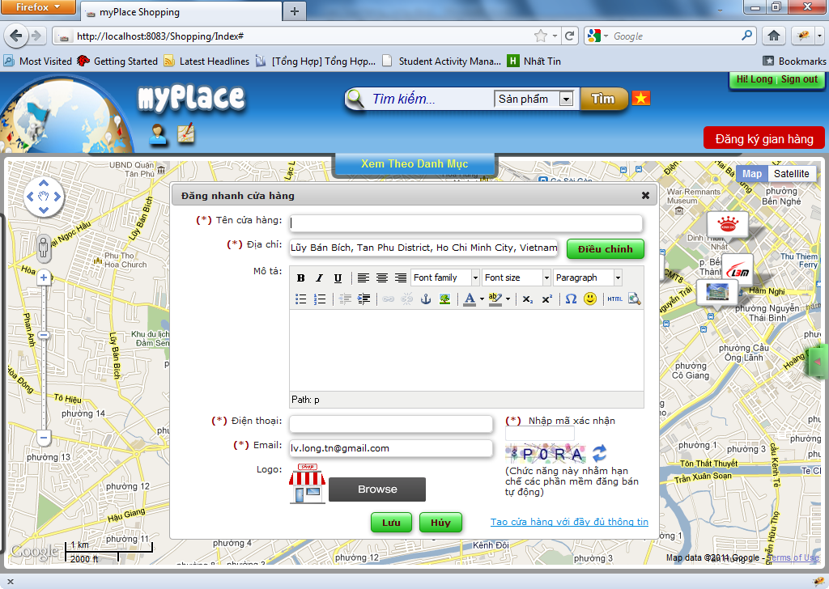

Hình ‑: Giao diện chức năng đăng nhanh cửa hàng

Sau khi đăng nhập, khi người dùng click chuột phải trên bản đồ và chọn chức năng đăng nhanh cửa hàng. Địa chỉ tại vị trí người dùng click chuột sẽ được chọn làm địa chỉ cửa hàng. Địa chỉ này được lấy bằng cách sử dụng dịch vụ GeoCoder của google map API. Nếu địa chỉ chưa chính xác, người dùng có thể điều chỉnh địa chỉ này.

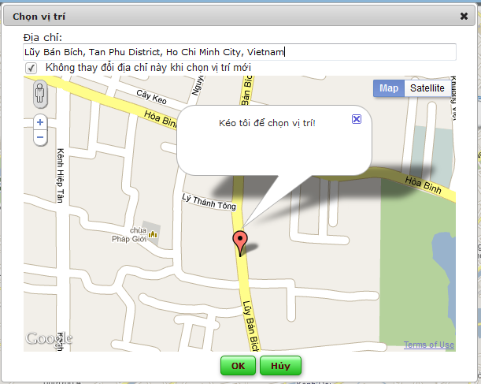

Hình ‑: Màn hình thay đổi vị trí cửa hàng

Khi đăng nhanh cửa hàng, nếu muốn đăng cửa hàng với đầy đủ thông tin, người dùng có thể chọn vào liên kết Tạo cửa hàng với đầy đủ thông tin. Khi đó, toàn bộ thông tin đã điền sẽ được chép sang form tạo cửa hàng đầy đủ.

### Đăng cửa hàng với đầy đủ thông tin

Chức năng này về cơ bản giống với chức năng đăng nhanh cửa hàng. Tuy nhiên, người dùng có thể bổ sung thêm chi tiết cửa hàng như giờ mở cửa, giờ đóng cửa, hình ảnh cửa hàng, video, … nếu muốn.

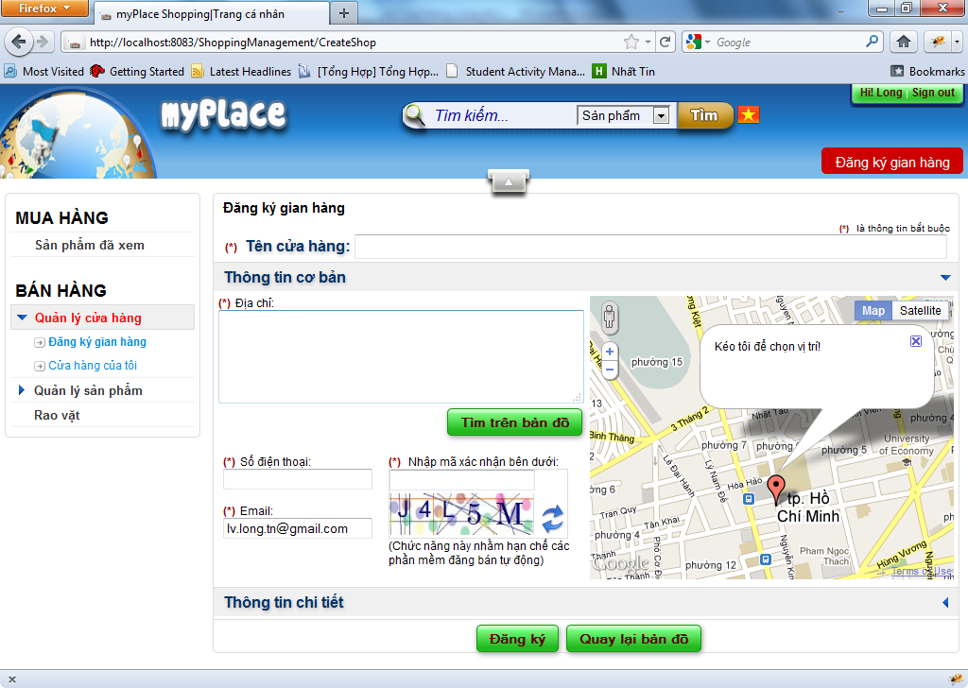

Hình ‑: Chức năng đăng cửa hàng với đầy đủ thông tin

Cả hai chức năng này đều có phần xử lý ở server giống nhau, chỉ khác về thông tin cửa hàng được gửi về. Khi đăng cửa hàng, nếu người dùng có tải lên logo thì sẽ có một phần mã nguồn xử lý cho logo này. Trước hết, logo được chuyển đổi hệ màu để chuyển thành màu trắng đen. Chỉ đến khi người dùng kích hoạt cửa hàng, thì logo mới được khôi phục lại màu ban đầu. Tiếp đến, dựa vào kích thước logo, chương trình sẽ xác định marker dọc hay ngang là phù hợp. Sau khi đã chọn được marker, logo được scale cho phù hợp với kích thước marker và được vẽ lên ở ngay giữa marker. Kết quả của sự kết hợp này cho ra được marker cấp 1 (marker lớn nhất). Sau đó, marker cấp 1 này sẽ lần lượt được thu nhỏ để tạo ra các marker cấp 2, 3.

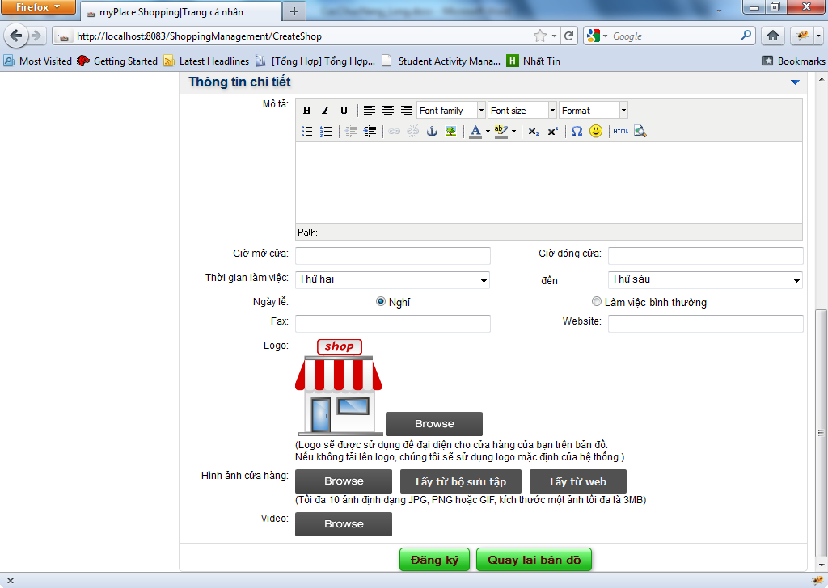

Hình ‑: Thông tin chi tiết cửa hàng

### Đăng nhanh sản phẩm

Người dùng có thể sử dụng chức năng này để đăng nhanh sản phẩm cho cửa hàng mà họ tạo ra.

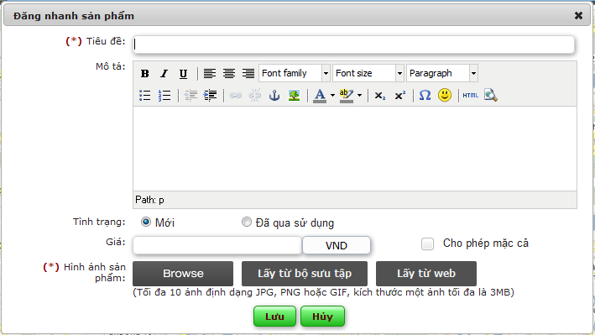

Hình ‑: Màn hình đăng nhanh sản phẩm

### Đăng sản phẩm với đầy đủ thông tin

Giống như chức năng đăng cửa hàng với đầy đủ thông tin, chức năng này cho phép người dùng thêm mới một sản phẩm vào một hoặc một số chi nhánh cửa hàng với rất nhiều thông tin chi tiết. Việc đăng một sản phẩm lúc này được tiến hành theo 3 bước.

Bước 1, chọn cửa hàng (chi nhánh cửa hàng) cho sản phẩm muốn đăng. Ở bước này, chương trình sẽ hiển thị tất cả các cửa hàng hiện có của người dùng. Người dùng có thể chọn một hoặc nhiều chi nhánh để đăng sản phẩm.

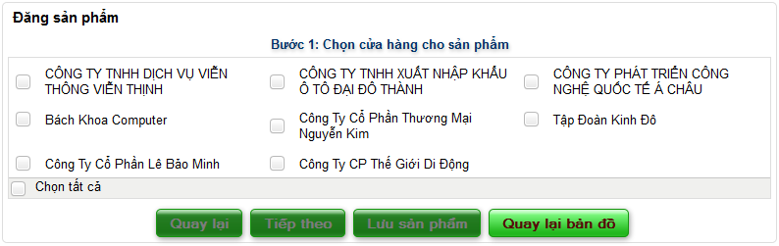

Hình ‑: Đăng sản phẩm – bước 1

Bước 2, người dùng chọn danh mục mà sản phẩm thuộc về.

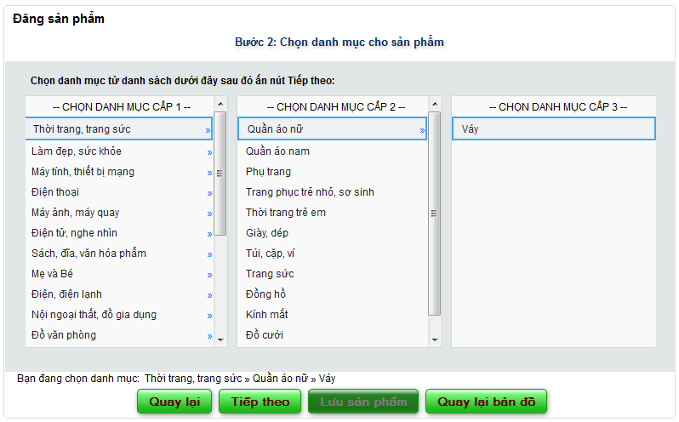

Hình ‑: Đăng sản phẩm – bước 2

Bước 3, điền các thông tin sản phẩm và hoàn tất. Ngoài những thông tin cơ bản của một sản phẩm như tiêu đề, giá bán, mô tả, hình thức giao hàng, …, dựa theo danh mục mà người dùng đã chọn, chương trình sẽ hiển thị những thông số của sản phẩm tương ứng để người dùng lựa chọn hoặc điền. Như đã trình bày trong phần 3.3, đây là phần giao diện động, thay đổi theo danh mục sản phẩm được chọn ở bước 2.

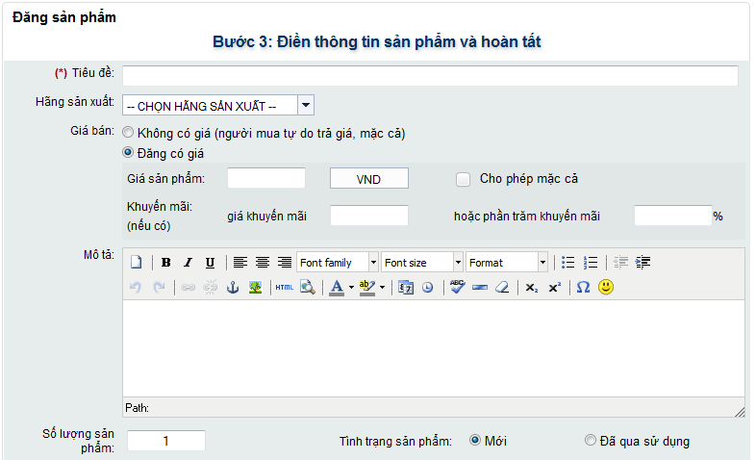

Hình ‑: Đăng sản phẩm – bước 3

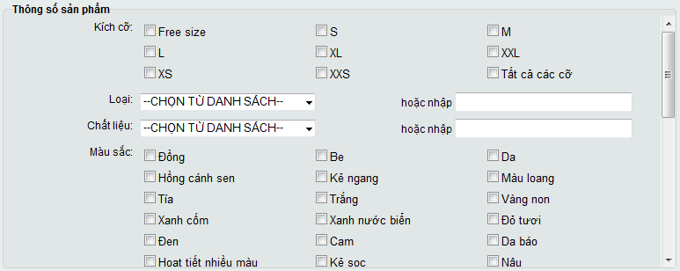

Hình ‑: Thông số sản phẩm

Sau khi đăng sản phẩm hoàn tất, nếu thành công, chương trình sẽ hiển thị một thông báo và một số tùy chọn cho người dùng.

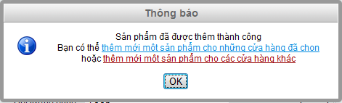

Hình ‑: Tùy chọn sau khi đăng sản phẩm

### Quản lý cửa hàng

1. Cập nhật thông tin cửa hàng

Chức năng này giúp người dùng có thể cập nhật lại thông tin như: tên cửa hàng, thông tin mô tả, logo, hình ảnh, video cửa hàng của mình. Khi người dùng chọn cập nhật một cửa hàng của mình, hệ thống hiển thị trang cập nhật cửa hàng với những thông tin cửa hàng mà người dùng chọn. Sau khi người dùng thực hiện việc cập nhật, hệ thống sẽ lưu các thông tin lại và cập nhật thời gian mà người dùng đã chỉnh sửa thông tin này. Ở chức năng này, hệ thống sẽ hiển thị tất cả các chi nhánh của cửa hàng đó, người dùng có thể liên kết sang trang cập nhật thông tin chi nhánh cửa hàng.

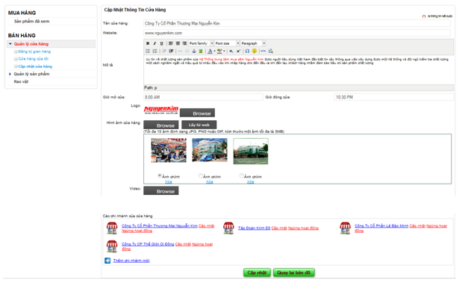

Hình ‑: Cập nhật thông tin cửa hàng

1. Cập nhật thông tin chi nhánh

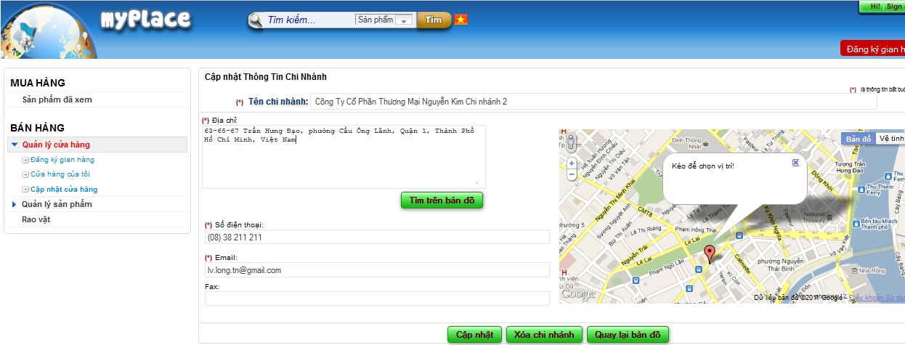

Hình ‑: Cập nhật thông tin chi nhánh

Với chức năng cập nhật chi nhánh cửa hàng, hệ thống hiển thị vị trí của chi nhánh đó trên bản đồ, và các thông tin của chi nhánh như: tên chi nhánh, địa chỉ, số điện thoại, email, fax, người dùng có thể thay đổi thông tin này và thực hiện chức năng cập nhật chi nhánh, hệ thống sẽ lưu các thông tin lại, các thông tin cũ của chi nhánh bị hủy, đồng thời cập nhật thời gian mà người dùng đã cập nhật thông tin này.

1. Thêm chi nhánh

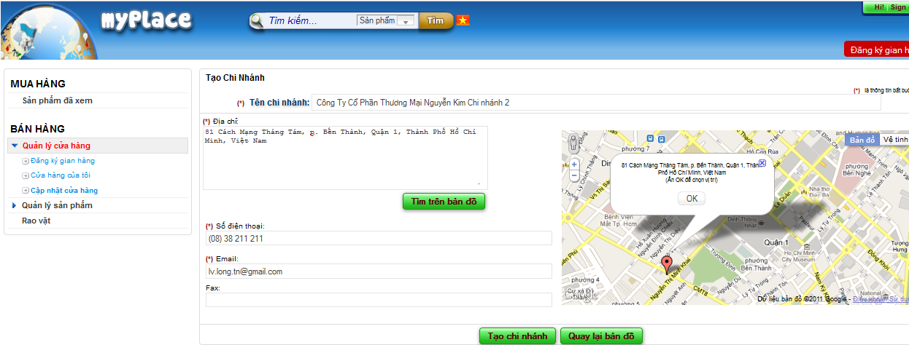

Hình ‑: Tạo thêm chi nhánh cửa hàng

Người dùng thực hiện chức năng này để tạo thêm chi nhánh cho cửa hàng, một cửa hàng có thể có nhiều chi nhánh.

### Quản lý sản phẩm

Ở chức năng cập nhật sản phẩm, khi người dùng chọn chức năng này, hệ thống sẽ hiển thị toàn bộ thông tin của sản phẩm lên màn hình: tên sản phẩm, danh mục, cửa hàng, các thông tin thuộc tính sản phẩm, …. Người dùng có thể chỉnh sửa những thông tin này, sau khi người dùng nhấp chọn “cập nhật”, hệ thống sẽ lưu lại những thông tin mới mà người dùng vừa sửa vào sản phẩm.

Nếu người dùng chọn chức năng xóa sản phẩm, hệ thống không xóa dữ liệu của sản phẩm này, mà chỉ sửa lại trường đã xóa sản phẩm.

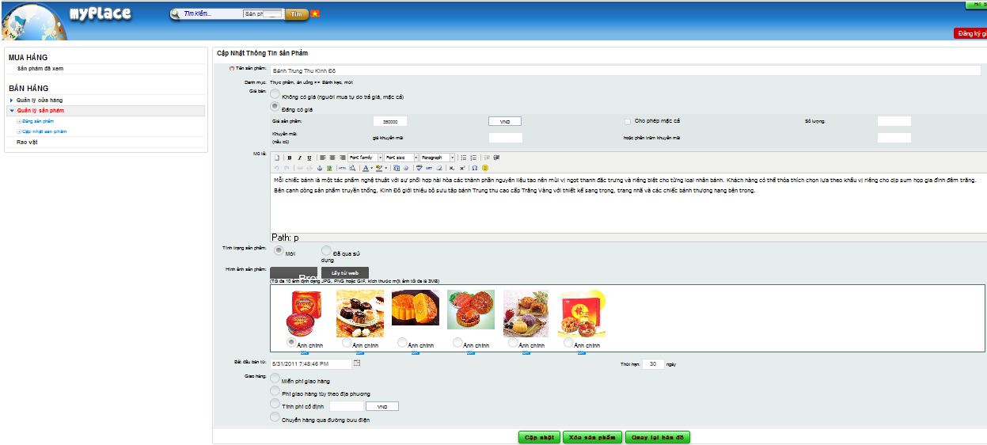

Hình ‑: Cập nhật thông tin sản phẩm

### Hiển thị cửa hàng trên bản đồ

Đây là chức năng thể hiện nét đặc trưng của một website mua bán hàng dựa trên vị trí. Mô tả chi tiết về chức năng này được thể hiện trong phần 3.5 của khóa luận này. Dưới đây là kết quả nhóm đạt được sau khi tiến hành cài đặt:

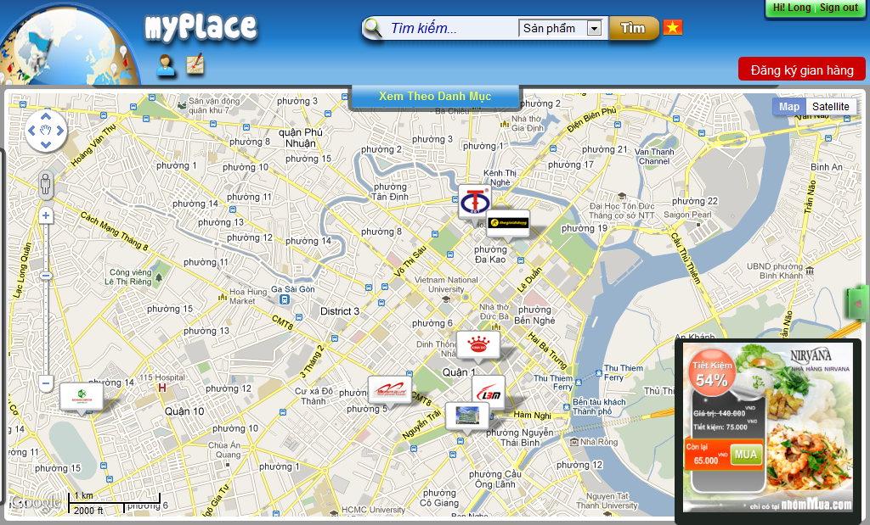

Hình ‑: Hiển thị cửa hàng trên bản đồ

### Hiển thị thông tin cơ bản của cửa hàng dưới dạng tooltip

Để người dùng có cái nhìn tổng quan về các cửa hàng trên bản đồ, nhóm cài đặt chức năng tooltip cho các marker. Khi người dùng rê chuột qua các marker đại diện cho các cửa hảng, những thông tin cơ bản của cửa hàng đó, bao gồm logo, tên, địa chỉ, email, số điện thoại, sẽ được hiển thị.

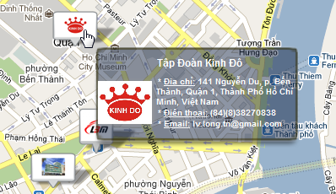

Hình ‑: Hiển thị thông tin cửa hàng dưới dạng tooltip

### Xem thông tin cửa hàng trên bản đồ

Với chức năng này, người dùng có thể xem thông tin của cửa hàng trực tiếp trên bản đồ bằng cách nhấp chuột vào biểu tượng của cửa hàng. Hệ thống sẽ hiển thị một số thông tin của cửa hàng như thông tin các sản phẩm mới; thông tin liên hệ: địa chỉ, email, điện thoại; thông tin của cửa hàng: giờ mở cửa, giờ đóng cửa, mô tả chi tiết, hình ảnh, video, …

Từ chức năng này, người dùng cũng có thể tìm đường tới cửa hàng, xem thông tin chi tiết của cửa hàng, xem chi tiết sản phẩm trong cửa hàng, hoặc thực hiện chức năng liên hệ mua sản phẩm.

Khi vừa nhấp chuột vào biểu tượng của cửa hàng, màn hình sẽ hiển thị thông tin các sản phẩm mới của cửa hàng đó:

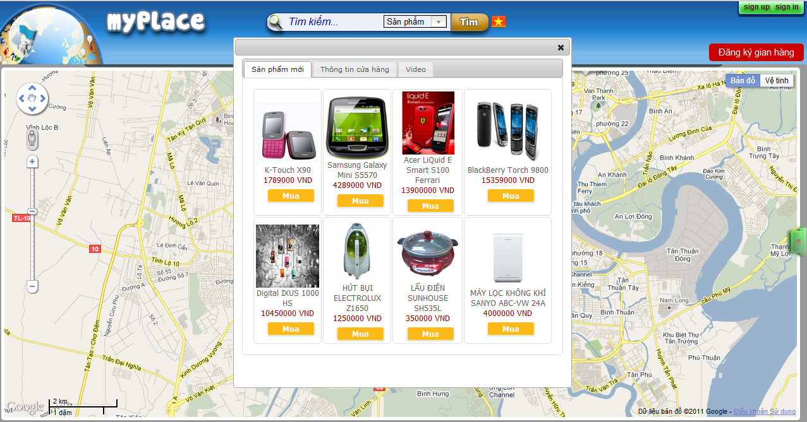

Hình ‑: Xem thông tin các sản phẩm mới của cửa hàng trên bản đồ

Người dùng cũng có thể xem thông tin cửa hàng và video giới thiệu về cửa hàng:

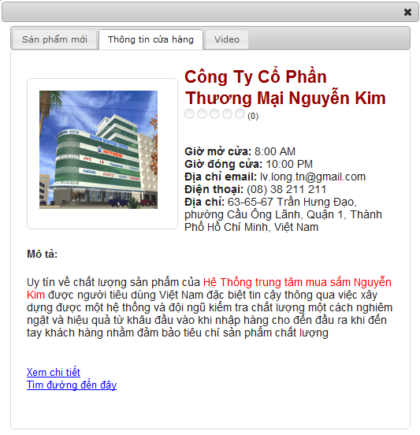

Hình ‑: Xem thông tin cửa hàng trên bản đồ

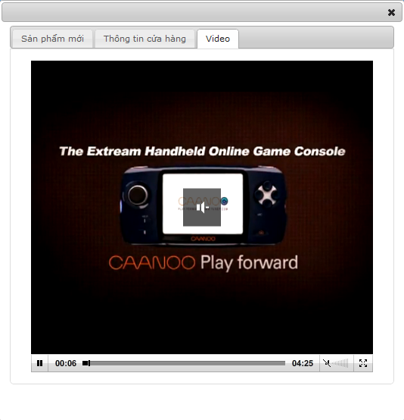

Hình ‑: Xem video cửa hàng trên bản đồ

### 

### Xem thông tin chi tiết cửa hàng

Người dùng có thể xem thông tin chi tiết của cửa hàng bằng cách nhấp vào liên kết xem chi tiết cửa hàng khi người dùng đang xem thông tin của cửa hàng trên bản đồ, hệ thống sẽ chuyển sang trang xem chi tiết của cửa hàng mà người dùng vừa chọn:

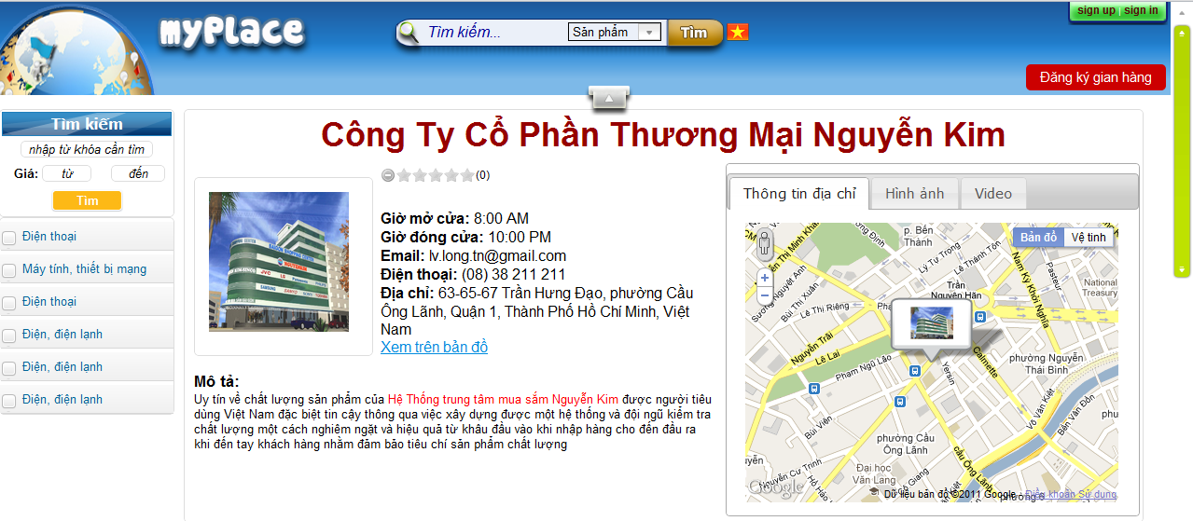

Hình ‑: Trang xem thông tin chi tiết cửa hàng

Ở trang xem chi tiết cửa hàng, hệ thống hiển thị các thông tin liên hệ, mô tả, hình ảnh, video cũng như vị trí của cửa hàng trên bản đồ.

Ngoài ra, trang này cũng hiển thị 10 sản phẩm mới nhất của cửa hàng và 10 sản phẩm được xem nhiều nhất của cửa hàng, người dùng có thể xem các thông tin sơ lược của sản phẩm, liên kết sang trang xem chi tiết sản phẩm, hoặc liên hệ để mua sản phẩm:

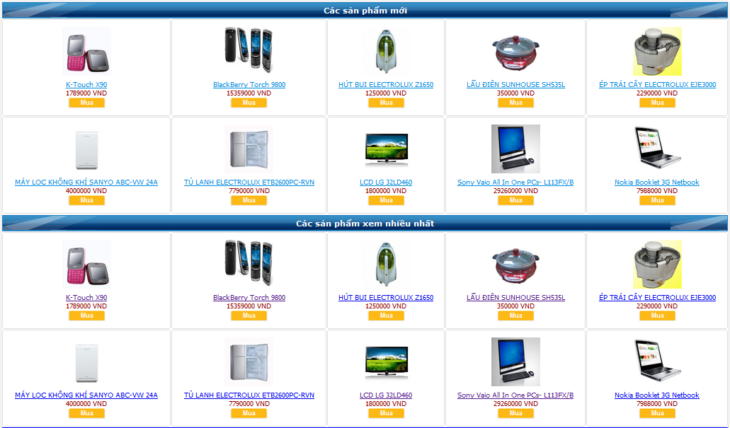

Hình ‑: Các sản phẩm mới nhất và được xem nhiều nhất của cửa hàng

Nếu không muốn xem toàn bộ sản phẩm, người dùng có thể chọn xem các sản phẩm theo danh mục mà mình quan tâm:

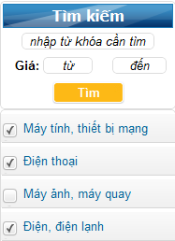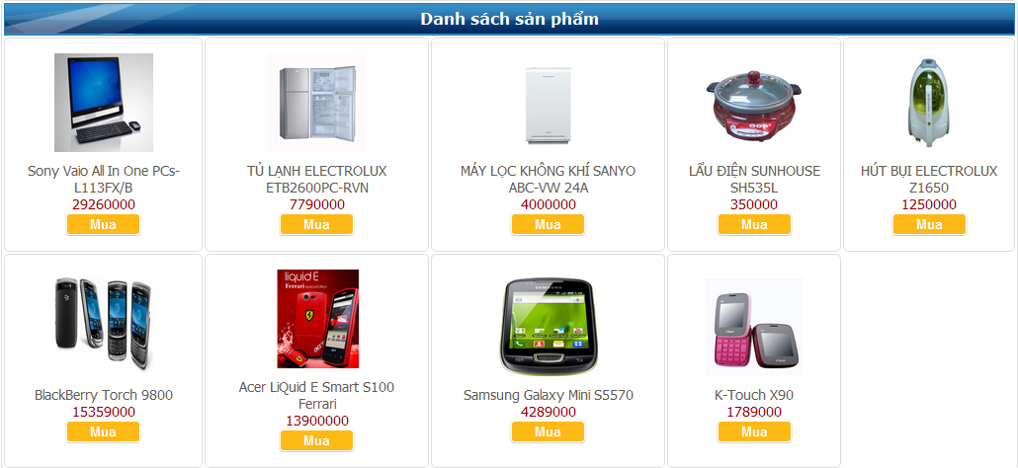

Hình ‑: Tìm kiếm sản phẩm của cửa hàng theo danh mục sản phẩm

Người dùng vẫn có thể xem vị trí cửa hàng trên trang bản đồ khi chọn chức năng “Xem trên bản đồ”, khi đó hệ thống sẽ di chuyển bản đồ tới vị trí cửa hàng và phóng to bản đồ để người xem có thể thấy rõ hơn:

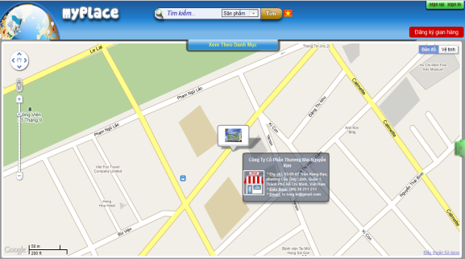

Hình ‑: Xem cửa hàng trên bản đồ

### Xem chi tiết sản phẩm

Ở chức năng này, thông tin chi tiết của sản phẩm được thể hiện. Ngoài những thông tin chung như giá sản phẩm, số lượt xem, mô tả sản phẩm, …, người dùng có thể thấy được các thông số sản phẩm, các sản phẩm liên quan và các sản phẩm cùng hãng sản xuất. Nếu ưng ý với sản phẩm, người dùng có thể liên hệ đặt mua. Nếu có ý kiến về sản phẩm, người dùng có thể đánh giá hoặc để lại bình luận cho sản phẩm.

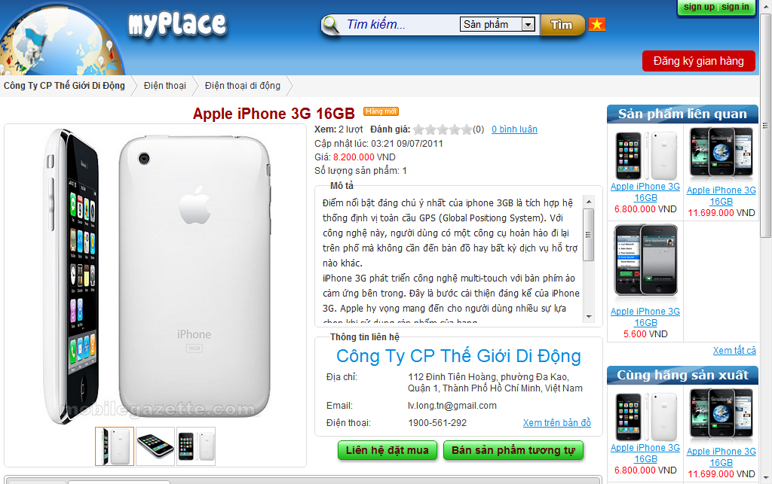

Hình ‑: Chi tiết sản phẩm

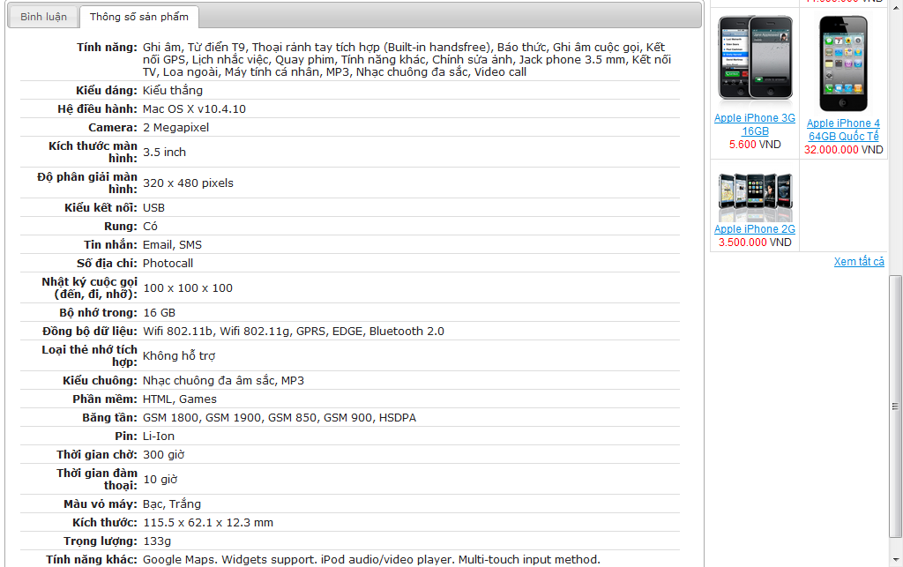

Hình ‑: Thông số sản phẩm

### Liên hệ mua sản phẩm

Khi người dùng chọn nút “Mua” một sản phẩm, hệ thống sẽ hiển thị màn hình mua bao gồm thông tin của sản phẩm, thông tin cửa hàng bán sản phẩm đó và yêu cầu người dùng nhập vào thông tin liên hệ: địa chỉ, điện thoại, email và ghi chú thêm để chủ cửa hàng có thể liên lạc trực tiếp:

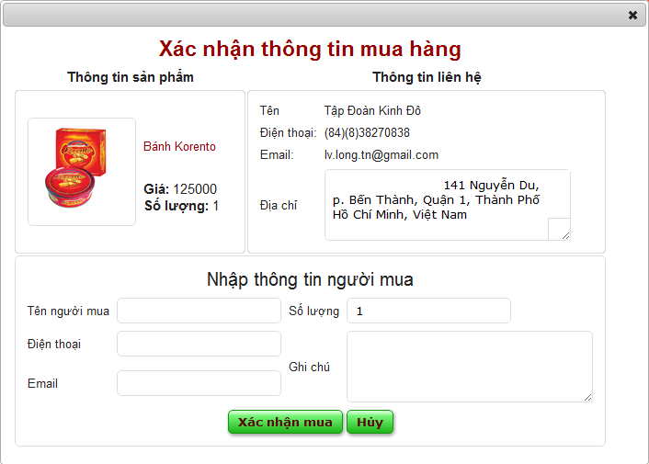

Hình ‑: Xác nhận thông tin mua hàng

Hiện tại, chương trình chỉ mới dừng lại ở mức gửi thư tới chủ cửa hàng có người cần liên hệ mua sản phẩm. Các thao tác trao đổi mua bán được thực hiện ngoài chương trình.

### Tìm đường tới cửa hàng

Khi đang xem thông tin cửa hàng, xem chi tiết cửa hàng, xem kết quả tìm kiếm cửa hàng, người dùng có thể thực hiện chức năng tìm đường đi đến cửa hàng. Khi đó, hệ thống yêu cầu người dùng nhập vào địa chỉ của mình để tìm vị trí. Nếu người dùng nhập vào địa chỉ, hệ thống có hỗ trợ nhắc nhở một số địa chỉ quen thuộc:

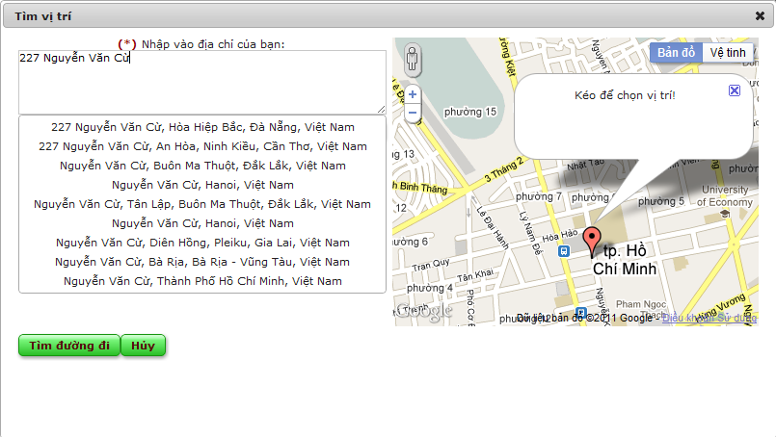

Hình ‑: Xác định vị trí bằng cách nhập vào địa chỉ

Người dùng cũng có thể kéo biểu tượng để chọn vị trí của mình trên bản đồ, khi đó, dựa vào dịch vụ của google maps, hệ thống sẽ hiển thị địa chỉ tại vị trí đó, người dùng nhấn “OK” để chọn vị trí đó. Sau khi người dùng nhấn nút “OK” thì địa chỉ tại vị trí đó được hiển thị bên khung nhập địa chỉ, nếu không sát với địa chỉ thực, người dùng có thể chỉnh sửa trên khung nhập địa chỉ:

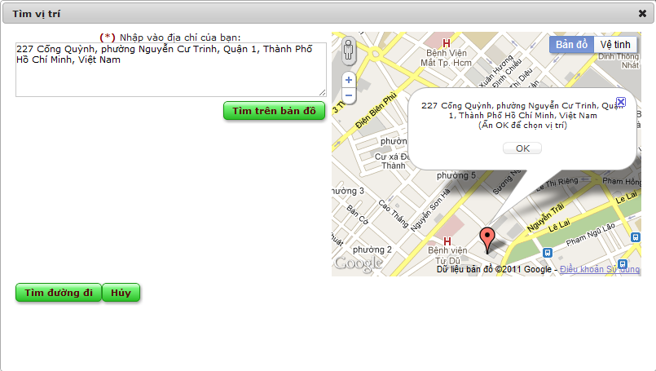

Hình ‑: Xác định vị trí bằng cách kéo chọn trên bản đồ

Sau khi chọn vị trí ưng ý, nếu người dùng nhấn nút “tìm đường đi”, hệ thống thực hiện tìm kiếm đường đi dựa vào dịch vụ hỗ trợ tìm đường DirectionsRender của google và thể hiện kết quả trên bản đồ:

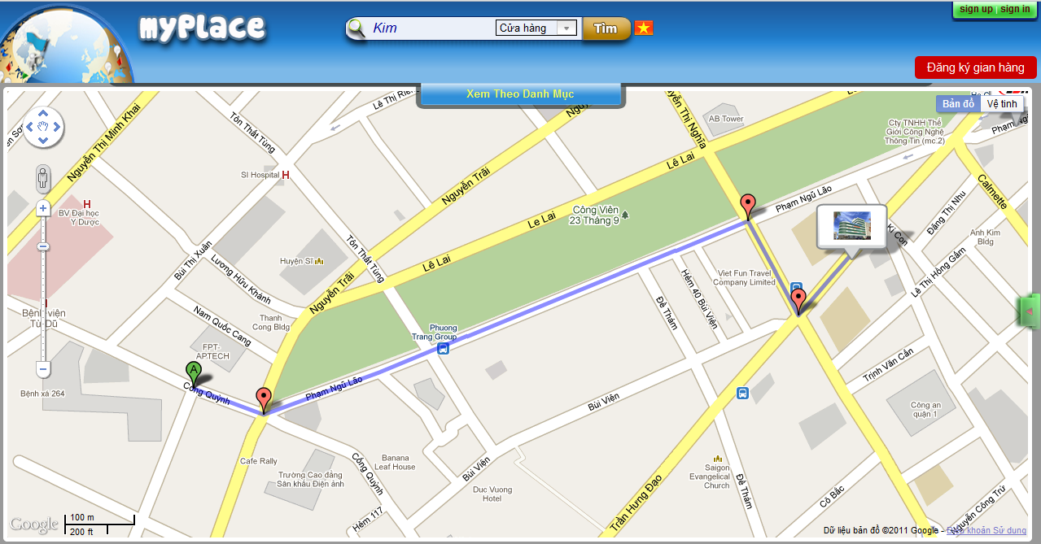

Hình ‑: Kết quả tìm đường đi tới cửa hàng trên bản đồ

### Tìm kiếm theo từ khóa

Như đã trình bày trong phần 3.2, chương trình sử dụng Lucene.Net để thực hiện việc tìm kiếm toàn văn. Ở giao diện chính, người dùng có thể nhập vào một từ khóa và chọn tìm theo cửa hàng, hay tìm theo sản phẩm. Kết quả tìm kiếm được thể hiện cùng với một số tiện ích đi kèm như xem cửa hàng trên bản đồ hay xem chi tiết kết quả tìm kiếm (cửa hàng hoặc sản phẩm).

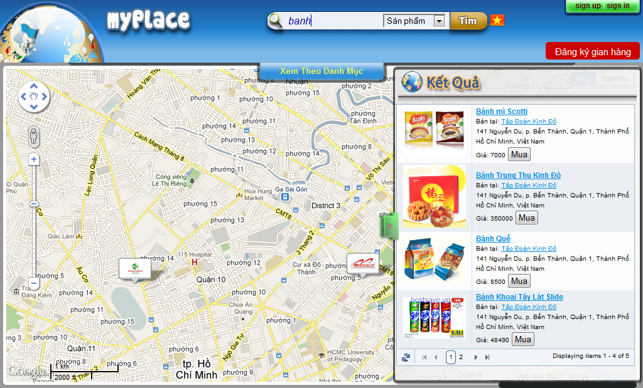

Hình ‑: Tìm kiếm theo từ khóa

### Tìm kiếm cửa hàng theo bán kính

Đây là chức năng người dùng có thể tìm kiếm cửa hàng thuộc danh mục đã được chọn trong phạm vi bán kính do người dùng nhập vào. Người dùng nhấp chuột phải lên bản đồ chọn chức năng tìm cửa hàng theo bán kính thì tâm của đường tròn sẽ là vị trí người dùng click phải lên bản đồ:

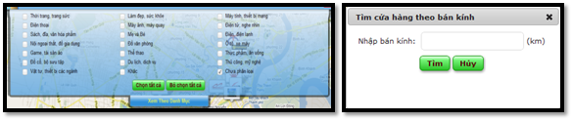

Hình ‑: Tìm kiếm cửa hàng theo bán kính

Hệ thống sẽ dựa vào bán kính người dùng nhập vào và danh mục đang được chọn để tìm kiếm các cửa hàng thỏa điều kiện:

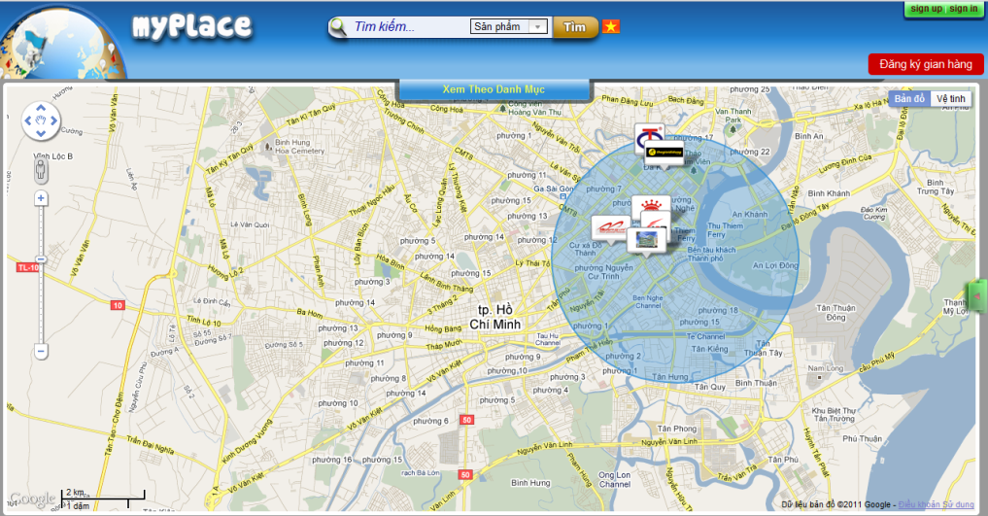

Hình ‑: Kết quả tìm kiếm cửa hàng theo bán kính

### Tìm kiếm cửa hàng thuộc danh mục theo vùng tự chọn

Tương tự như chức năng tìm cửa hàng theo bán kính, chức năng này cũng thực hiện tìm các cửa hàng thuộc danh mục đang được chọn theo vùng do người dùng định nghĩa. Người dùng nhấp chuột phải vào bản đồ chọn chức năng tìm cửa hàng theo vùng, sau đó lần lượt nhấp chuột trái lên bản đồ để định nghĩa vùng cần tìm:

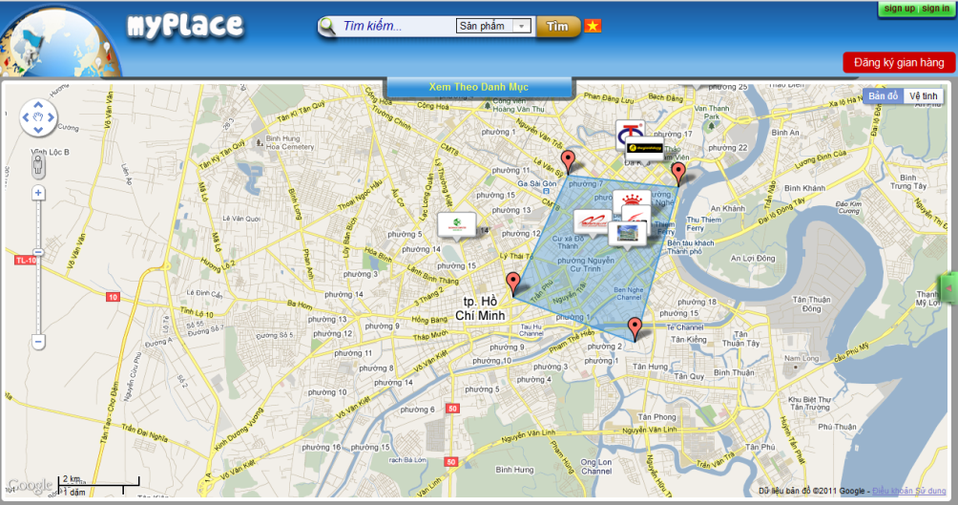

Hình ‑: Chọn vùng cần tìm kiếm cửa hàng

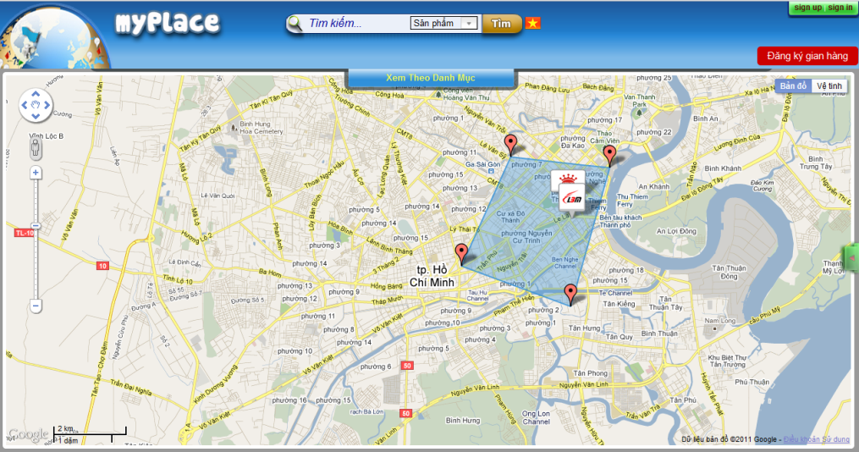

Hình ‑: Kết quả tìm kiếm theo vùng

Hệ thống sẽ kiểm tra danh mục nào của cửa hàng đang được chọn, sau đó xác định vùng người dùng chọn để hiển thị những cửa hàng thích hợp trên bản đồ.

### Chức năng bình luận sản phẩm

Chức năng này cho phép người dùng đưa ra các bình chọn hoặc nêu ra các thắc mắc về sản phẩm khi đang xem chi tiết sản phẩm. Người dùng có thể đăng nhập hoặc không cần đăng nhập cũng có thể thực hiện chức năng này. Nội dung bình luận sẽ được hiển thị trên trang chi tiết sản phẩm để mọi người có thể theo dõi.

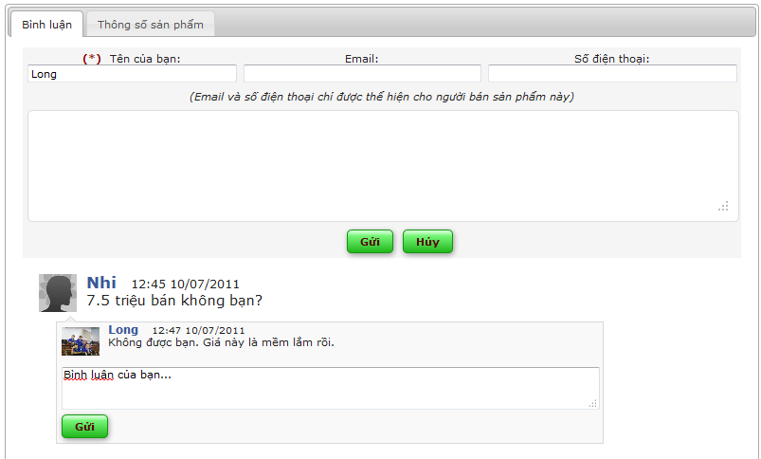

Hình ‑: Bình luận sản phẩm

# KẾT LUẬN VÀ HƯỚNG PHÁT TRIỂN

## Kết luận

Nhìn chung chương trình đã đáp ứng hầu hết các chức năng yêu cầu đề ra. Các chức năng về cửa hàng và sản phẩm của một website TMĐT cơ bản được hoàn thành tốt. Sự kết hợp giữa bán hàng gắn liền với vị trí địa lý mô phỏng thao tác mua bán như thị trường thực tế, tạo thêm rất nhiều tiện ích, gần gũi cho người dùng đồng thời góp màu sắc phong phú cho thị trường mua sắm trực tuyến.

Giao diện chương trình được thiết kế tương đối đẹp, tiện dụng và có tính tương tác cao với người sử dụng, liên kết chặt chẽ giữa trang bản đồ và trang mua sắm giúp người dùng có thể linh hoạt trong các thao tác, kéo gần khoảng cách giữa mua sắm trực tuyến và mua sắm trực tiếp.

Nhóm đã xây dựng được mô hình cơ sở dữ liệu khá đầy đủ, linh động, dễ dàng mở rộng và phát triển thêm ứng dụng trong tương lai.

Mặc dù đã cố gắng tạo sự gần gũi, mô phỏng thao tác trao đổi mua bán trong thị trường thực tế, chương trình chỉ dừng lại ở mức liên hệ để trao đổi mua, bán sản phẩm vì chưa thể liên kết với các trang thanh toán trực tuyến. Hệ thống vẫn chưa hỗ trợ đa ngôn ngữ cho người sử dụng, hiện tại chỉ mới hỗ trợ tiếng Việt.

Việc kết hợp với mạng xã hội myPlace tạo ra nhiều tiện ích, cảm giác thích thú đối với người sử dụng. Tuy nhiên, chương trình vẫn chưa liên kết để hiển thị cũng như cập nhật liên tục các thông tin về mua sắm trên trang mạng xã hội myPlace để người dùng tiện theo dõi. Các tính năng của mạng xã hội myPlace không được tích hợp trong mô-đun mua sắm này.

## Hướng phát triển

Trong tương lai, phần mềm sẽ cố gắng phát triển để tạo sự gần gũi, thuận tiện hơn, đơn giản nhất có thể các thao tác trao đổi mua bán cho người sử dụng:

* Giỏ hàng và thanh toán trực tuyến: người dùng có thể chọn mua nhiều sản phẩm của nhiều cửa hàng sau đó thực hiện việc thanh toán ngay sau thao tác mua hàng mà không cần phải trao đổi trực tiếp.
* Trò chuyện trực tuyến: mô phỏng giống như khi người dùng vào một cửa hàng, có nhân viên hướng dẫn, giới thiệu sản phẩm bằng khung trò chuyện trực tiếp.
* Danh sách các sản phẩm, cửa hàng yêu thích: người dùng có thể đưa sản phẩm hoặc cửa hàng mà mình quan tâm vào danh sách yêu thích, khi có bất kỳ thông tin mới: sản phẩm mới, thông tin giảm giá, khuyến mãi, … hệ thống sẽ thông báo khi người dùng truy cập vào trang web.
* Xây dựng ứng dụng trên thiết bị di động: sự kết hợp với thiết bị di động giúp cho hệ thống trở nên gần gũi hơn rất nhiều, người dùng có thể đăng sản phẩm mới, cũng như xem các thông tin mua bán ở bất cứ nơi đâu, hoạt động kinh doanh được đẩy mạnh và trở nên dễ dàng hơn rất nhiều.
* Liên kết với trang mạng xã hội myPlace để thể hiện các thông báo cũng như thông tin về trang mua sắm để người dùng tiện theo dõi. Đồng thời tích hợp các tính năng của mạng xã hội myPlace để người dùng có thể đăng status, viết note, … mọi lúc, mọi nơi.
* Đấu giá sản phẩm: cho phép nhiều người dùng đấu giá sản phẩm trong một thời gian nhất định.
* Phân quyền và xây dựng mô-đun quản lý cho ứng dụng.
* Tạo ra bộ phân tích tiếng Việt (VietnameseAnalyzer) cho Lucene.net để tăng độ chính xác và hiệu năng tìm kiếm.
* Đa ngôn ngữ.

# TÀI LIỆU THAM KHẢO

1. Alexa**,** Top Sites in Vietnam, Alexa.com*,* 2011, <http://www.alexa.com/topsites/countries/VN> [truy cập lần cuối 28/02/2011].
2. Cimigo, Statistical Report on Internet Development in Vietnam,03/2010, <http://www.google.com.vn/url?sa=t&source=web&cd=2&ved=0CCYQFjAB&url=http%3A%2F%2Fcimigo.vn%2Fen-US%2FHandlers%2FDownloadProductHandler.ashx%3FFreeProduct%3D4&rct=j&q=B%C3%A1o%20c%C3%A1o%20NetCitizens%20Vi%E1%BB%87t%20Nam&ei=pHkYTr3AIOuKmQWOnYjCAg&usg=AFQjC>.
3. Corey Trager, Full-Text Search in ASP.NET using Lucene.NET, 22/02/2009, <http://ifdefined.com/blog/post/Full-Text-Search-in-ASPNET-using-LuceneNET.aspx> [truy cập lần cuối: 28/05/2011].
4. Foursquare Blog, So we grew 3400% last year…,24/01/2011, <http://blog.foursquare.com/2011/01/24/2010infographic/> [truy cập lần cuối: 03/03/ 2011].
5. Joe Celko, Trees and hierarchies in SQL for smarties, Morgan Kaufmann, San Francisco,  2004.
6. Martin Fowler, Inversion of Control Containers and the Dependency Injection pattern, 23/01/2004, <http://www.martinfowler.com/articles/injection.html> [truy cập lần cuối 25/04/2011].
7. Sở Công thương thành phố Hồ Chí Minh, Chương trình bình chọn "Website và Dịch vụ thương mại điện tử được Người tiêu dùng ưa thích nhất" năm 2010, ECAward Ho Chi Minh, 12/2010, <http://www.eca.trade.hochiminhcity.gov.vn/Front/Chi_Tiet_Tin_Tuc.aspx?TT_ID=28> [truy cập lần cuối 28/02/2011].
8. Vietnam E-Commerce Club, Thương mại điện tử là gì?, <http://www.vnec.org/tai-lieu-bai-viet/101-thuong-mai-dien-tu-la-gi.html> [truy cập lần cuối: 24/02/ 2011].
9. Vinalink, Top 10 website Thương mại điện tử hàng đầu Việt Nam, 27/03/2009, <http://webhay.vietnamwebsite.net/read.php?135> [truy cập lần cuối: 28/02/2011].
10. Wikipedia tiếng Việt, Google Maps, <http://vi.wikipedia.org/wiki/Google_Maps> [truy cập lần cuối:28/06/2011].
11. Wikipedia tiếng Việt, Thương mại điện tử,<http://vi.wikipedia.org/wiki/Th%C6%B0%C6%A1ng_m%E1%BA%A1i_%C4%91i%E1%BB%87n_t%E1%BB%AD> [truy cập lần cuối: 24/02/2011].

# PHỤ LỤC

## PHỤ LỤC A. Custom marker cho cửa hàng

Các marker sử dụng cho các cửa hàng trên bản đồ là các marker do nhóm tự thiết kế. Các marker này được tạo thành bằng cách kết hợp logo do người dùng đăng tải lên với hình nền marker có sẵn. Có 2 loại hình nền marker, 1 loại dọc và 1 loại ngang. Tùy theo mối tương quan giữa chiều dài và chiều rộng của logo cửa hàng mà loại hình nền marker nào sẽ được chọn để vẽ logo này lên đó.

Mỗi một cửa hàng có ba marker giống hệt nhau về hình dạng nhưng khác nhau về kích thước, ứng với ba khoảng zoom khác nhau. Khi người dùng zoom bản đồ càng gần thì marker có kích thước càng lớn được sử dụng.

Một marker trên bản đồ có hai bộ phận chính: hình ảnh marker và bóng của marker. Khi cần thay đổi marker, ngoài việc thay đổi hình ảnh (icon) của marker, ta phải thay đổi cả phần bóng đổ tương ứng với nó, đồng thời định nghĩa lại vùng nào là vùng của hình ảnh (có thể click được) và vùng nào là vùng của bóng đổ (không thể click).

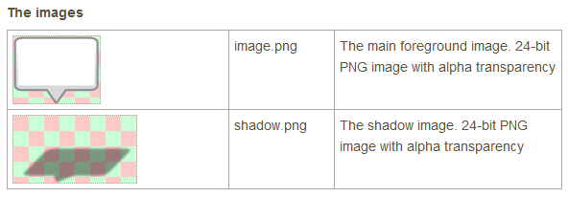

Hình ‑: Cấu tạo một marker

Việc tạo ra bóng đổ của marker và các đoạn mã nguồn javascript định nghĩa các vùng (như đã nói ở trên) được thực hiện nhờ vào một trang web miễn phí <http://www.powerhut.co.uk/googlemaps/custom_markers.php>. Trang web này cho phép người dùng upload hình ảnh của marker, trả về các đoạn mã javascript và hình ảnh bóng đổ tương ứng. Do phần bóng đổ của marker chỉ phụ thuộc vào hình nền marker, không phụ thuộc vào logo do người dùng upload, nhóm tạo ra sẵn sáu bóng đổ và sáu đoạn mã javascript định nghĩa các vùng cho các marker (tương ứng với ba mức độ zoom của hai loại marker dọc và ngang). Khi mức độ zoom thay đổi sang một khoảng mới (tự định nghĩa – ví dụ: 1-12, 13-16, 17-20), ta thay đổi hình ảnh, phần bóng đổ và hình dạng của các vùng để được một marker mới ứng với khoảng zoom này.

## PHỤ LỤC B. Một số thư viện javascript/jQuery sử dụng trong chương trình

### JQuery UI

Là một thư viện jQuery mã nguồn mở giúp cho lập trình viên tạo ra các trang web có giao diện người dùng đẹp, tiện dụng và có tính tương tác cao. Thông tin đầy đủ về jQuery UI có thể tham khảo tại <http://jqueryui.com/home>. Hiện tại, jQuery UI gồm bốn thành phần chính:

* Interactions: xử lý các hành động tương tác phức tạp trên giao diện như kéo thả, thay đổi kích thước, sắp xếp, lựa chọn nhiều thành phần trên giao diện.
* Widgets: gồm nhiều controls như: accordion, autocomplete, dialog, tabs, … Những controls này đều rất dễ cài đặt và có thể thay đổi theme một cách dễ dàng. Trong số những controls này, hai controls được nhóm sử dụng nhiều nhất là dialog và tabs.

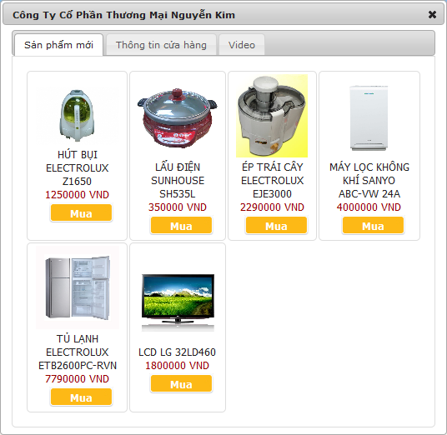

Hình ‑: Kết hợp dialog control và tabs control

* Utilities: hiện tại thành phần này chỉ chứa một thư viện Position cho phép xác định vị trí của các element trên giao diện một cách linh động và dễ dàng.
* Effects: chứa nhiều phương thức cho phép tạo ra các hiệu ứng trên giao diện như ẩn hiện các element, thêm class, bỏ class cho element, …

### PrettyPhoto

PrettyPhoto là một thư viện jQuery mã nguồn mở dùng hỗ trợ xem hình ảnh, video, flash, YouTube, … Thư viện này sử dụng hiệu ứng lightbox rất đẹp mắt, đồng thời hỗ trợ xem hình ảnh dưới dạng bộ sưu tập nên rất thích hợp cho các website mua bán hàng hóa. Bên cạnh đó, việc cài đặt ứng dụng sử dụng prettyPhoto khá dễ dàng. Đó là lý do nhóm chọn sử dụng thư viện này. Chi tiết về thư viện này và cách thức sử dụng có thể tham khảo tại <http://www.no-margin-for-errors.com/projects/prettyphoto-jquery-lightbox-clone/>.

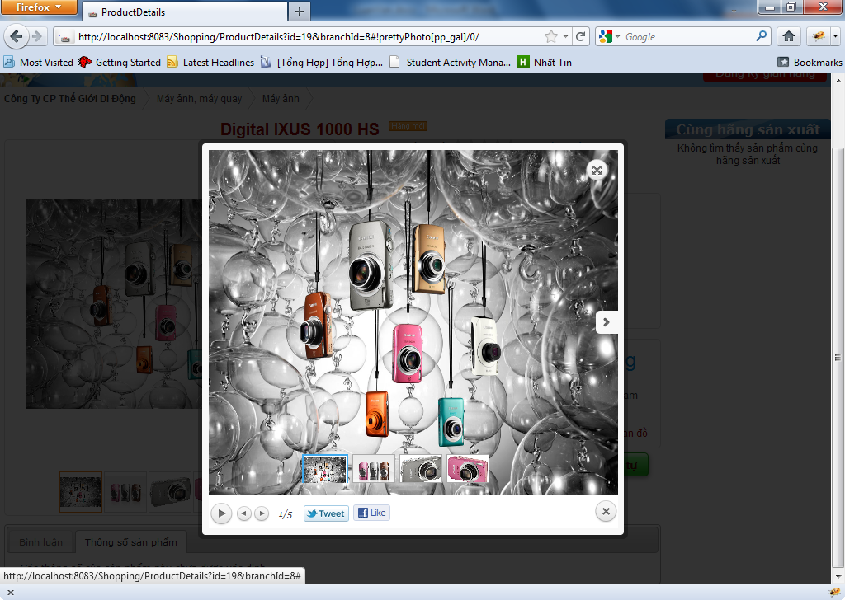

Hình ‑: prettyPhoto

### Uploadify

Uploadify là thư viện jQuery mã nguồn mở dùng hỗ trợ upload tập tin trong các ứng dụng web. Uploadify hỗ trợ upload nhiều tập tin cùng lúc, hỗ trợ khả năng tùy biến rất cao cho người dùng. Sử dụng Uploadify, người lập trình phải kết hợp cả javascript, action script (flash) và một ngôn ngữ server-side script (pHp, C#, …) Tuy nhiên, công việc này được thực hiện khá dễ dàng bởi vì Uploadify có cung cấp tài liệu hướng dẫn đầy đủ tại địa chỉ <http://www.uploadify.com/documentation/>.

Nhóm đã sử dụng Uploadify để tạo ra một control upload hình ảnh khá tiện dụng và đẹp mắt. Bên cạnh đó, việc upload video cũng được thực hiện nhờ sử dụng Uploadify.

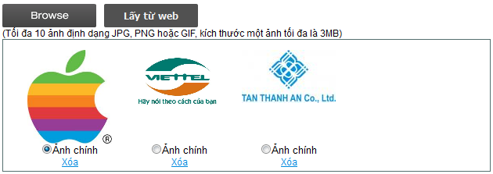

Hình ‑: Control upload hình ảnh

### JQuery Alert

Là một jQuery plugin nhằm mục đích thay thế cho các lệnh javascript cơ bản: *alert(), confirm(), prompt()*. Lý do sử dụng jQuery Alert thay vì các lệnh cơ bản này là vì jQuery Alert cho phép tùy chỉnh dialog. Người dùng có thể lựa chọn icon, tiêu đề, màu sắc cho thanh tiêu đề, có thể xác định hàm callback được thực hiện sau khi đóng dialog. Bên cạnh đó, theo kinh nghiệm của nhóm, việc sử dụng plugin này thay vì các lệnh sẵn có của javascript giúp tránh được một số lỗi liên quan đến tiểu trình, tiến trình.



Hình ‑: Minh họa sử dụng jQuery Alert

### Context menu

Để tăng tính tiện dụng cho chương trình, nhóm đã tiến hành cài đặt context menu cho bản đồ và cho các marker. Kế thừa từ thư viện mã nguồn mở của Gizzmo (<https://github.com/gizzmo/gmaps-context-menu> ), đồng thời chỉnh sửa và thêm một số chức năng mới, nhóm đã tạo ra một thư viện khá hoàn chỉnh cho phép tạo ra các context menu một cách tiện lợi và đẹp mắt.

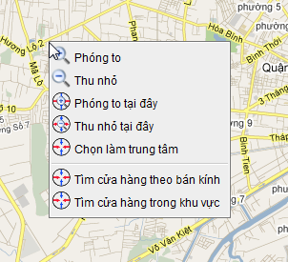

Hình ‑: Context menu trên bản đồ

Thư viện javascript này định nghĩa một lớp đối tượng contextMenu trong đó có một constructor và ba phương thức quan trọng khác là *addItem* (thêm một item vào menu), *addSep* (thêm separator – đường kẻ ngang trong hình minh họa) và *remove* (xóa một item hoặc separator). Ngoài ra, nhóm định nghĩa thêm hai phương thức *insertHtmlBefore* và *insertHtmlAfter* dùng để thêm các đoạn mã html vào trước hoặc sau một item nhất định.

## PHỤ LỤC C. Đặc tả use-case

a. Xem thông tin cửa hàng

|  |  |
| --- | --- |
| **Tên** | **Xem thông tin cửa hàng** |
| **Tác nhân** | * Người dùng |
| **Mô tả** | * Người dùng có thể xem thông tin của từng cửa hàng trên bản đồ bằng cách đưa chuột qua cửa hàng đó hoặc click vào icon của cửa hàng |
| **Luồng sự kiện chính** | * Khi người dùng truy cập vào hệ thống, màn hình hiển thị các cửa hàng mới được đăng lên (trong vòng 10 ngày) trên bản đồ. Người dùng đưa chuột vào cửa hàng muốn xem, thông tin sơ lược về cửa hàng đó sẽ được hiển thị trên màn hình. Người dùng chọn vào biểu tượng của cửa hàng để xem thêm trên bản đồ. |
| **Các luồng sự kiện khác** | * Người dùng chọn xem chi tiết cửa hàng. * Người dùng chọn vote cửa hàng. * Người dùng chọn chức năng tìm đường tới cửa hàng hiện tại. * Người dùng click vào sản phẩm để xem chi tiết. * Người dùng chọn chức năng mua sản phẩm |
| **Điều kiện tiên quyết** | * Bản đồ cùng với các cửa hàng mới được đăng lên đã hiển thị. |
| **Kết quả thực hiện** | * Thông tin của cửa hàng được hiển thị trên màn hình: các sản phẩm của cửa hàng |
| **Ghi chú** | * Không có. |

1. **Xem chi tiết cửa hàng**

|  |  |
| --- | --- |
| **Tên** | **Xem chi tiết cửa hàng** |
| **Tác nhân** | * Người dùng |
| **Mô tả** | * Khi xem một cửa hàng, người dùng có thể xem thông tin chi tiết của cửa hàng: mô tả, hình ảnh, video, giá, số lượt bình chọn, các sản phẩm mới nhất, sản phẩm được xem nhiều nhất, … |
| **Luồng sự kiện chính** | * Người dùng chọn vào xem chi tiết cửa hàng khi đang xem thông tin cửa hàng trên bản đồ, màn hình chuyển sang trang xem chi tiết cửa hàng, hiển thị thông tin chi tiết của cửa hàng vừa chọn. |
| **Các luồng sự kiện khác** | * Người dùng có thể tìm kiếm sản phẩm trong cửa hàng theo danh mục, theo từ khóa, … |
| **Điều kiện tiên quyết** | * Các cửa hàng đã được hiển thị trên bản đồ |
| **Kết quả thực hiện** | * Màn hình chuyển sang trang xem chi tiết cửa hàng |
| **Ghi chú** | * Không có. |

1. Xem chi tiết sản phẩm

|  |  |
| --- | --- |
| **Tên** | **Xem chi tiết sản phẩm** |
| **Tác nhân** | * Người dùng |
| **Mô tả** | * Khi xem một sản phẩm, người dùng có thể xem thông tin chi tiết của sản phẩm: mô tả, hình ảnh, giá, số lượt bình chọn, các lời bình … |
| **Luồng sự kiện chính** | * Người dùng chọn vào xem chi tiết sản phẩm khi đang xem thông tin cửa hàng trên bản đồ, màn hình chuyển sang trang xem chi tiết sản phẩm, hiển thị thông tin chi tiết của sản phẩm vừa chọn. |
| **Các luồng sự kiện khác** | * Người dùng có thể tìm kiếm sản phẩm trong cửa hàng theo danh mục, theo từ khóa, … |
| **Điều kiện tiên quyết** | * Các sản phẩm đã được hiển thị trên bản đồ |
| **Kết quả thực hiện** | * Màn hình chuyển sang trang xem chi tiết sản phẩm |
| **Ghi chú** | * Không có. |

1. Tìm kiếm cửa hàng theo từ khóa

|  |  |
| --- | --- |
| **Tên** | **Tìm kiếm cửa hàng theo từ khóa** |
| **Tác nhân** | * Người dùng |
| **Mô tả** | * Người dùng nhập từ khóa vào ô tìm kiếm, hệ thống sẽ tìm tất cả các cửa hàng có tên có chứa từ khóa mà người dùng nhập vào. |
| **Luồng sự kiện chính** | * Người dùng nhập từ khóa cần tìm vào ô tìm kiếm sau đó nhấn phím “enter” hoặc chọn tìm kiếm. * Hệ thống hiển thị kết quả tìm kiếm |
| **Các luồng sự kiện khác** | * Người dùng có thể chọn xem chi tiết cửa hàng sau khi kết quả tìm kiếm hiển thị. * Người dùng có thể chọn xem cửa hàng trên bản đồ. * Người dùng chọn chức năng tìm đường đến cửa hàng |
| **Điều kiện tiên quyết** | * Không có |
| **Kết quả thực hiện** | * Nếu có kết quả, hệ thống hiển thị các kết quả phù hợp với từ khóa mà người dùng nhập vào. * Nếu không có kết quả nào, hệ thống hiển thị thông báo không có kết quả nào phù hợp |
| **Ghi chú** | * Không có. |

1. Tìm kiếm cửa hàng theo vùng

|  |  |
| --- | --- |
| **Tên** | **Tìm kiếm cửa hàng theo một vùng** |
| **Tác nhân** | * Người dùng |
| **Mô tả** | * Người dùng có thể tìm kiếm cửa hàng trong vùng mà mình tự chọn. |
| **Luồng sự kiện chính** | * Người dùng chọn chuột phải chọn chức năng tìm kiếm cửa hàng trong vùng. * Người dùng chọn một vùng trên bản đồ bằng cách xác định một đa giác trên bản đồ. Chương trình sẽ hiển thị một giao diện cho phép người dùng tìm kiếm cửa hàng theo thuộc tính trên vùng đó. |
| **Các luồng sự kiện khác** | * Người dùng có thể chọn chức năng tìm kiếm theo thuộc tính khi đang tìm kiếm theo vùng. * Người dùng thoát khỏi giao diện tìm kiếm khi đang nhập các giá trị tìm kiếm. |
| **Điều kiện tiên quyết** | * Bản đồ đã được hiển thị |
| **Kết quả thực hiện** | * Kết quả tìm kiếm được hiển thị. |
| **Ghi chú** | * Có 2 loại vùng mà người dùng có thể chọn:   + Vùng có sẵn: theo quận, phường, …  + Vùng tự định nghĩa: người dùng tự chọn bằng cách khoanh vùng chỗ cần tìm kiếm. |

1. Tìm kiếm cửa hàng theo bán kính

|  |  |
| --- | --- |
| **Tên** | **Tìm kiếm cửa hàng theo bán kính** |
| **Tác nhân** | * Người dùng |
| **Mô tả** | * Người dùng có thể tìm kiếm cửa hàng xung quanh một cửa hàng theo một bán kính tự chọn. |
| **Luồng sự kiện chính** | * Người dùng chọn chuột phải vào bản đồ chọn chức năng tìm kiếm cửa hàng theo bán kính, cửa hàng gốc chính là vị trí mà người dùng chọn. Sau đó nhập vào bán kính muốn tìm xung quanh cửa hàng gốc đó để thực hiện chức năng tìm kiếm. Chương trình sẽ hiển thị giao diện cho phép người dùng tìm kiếm cửa hàng theo thuộc tính trong khu vực bán kính đó. |
| **Các luồng sự kiện khác** | * Người dùng thoát khỏi giao diện tìm kiếm khi đang nhập vào giá trị tìm kiếm. |
| **Điều kiện tiên quyết** | * Bản đồ đã được hiển thị |
| **Kết quả thực hiện** | * Kết quả tìm kiếm được hiển thị. |
| **Ghi chú** | * Không có. |

1. Tìm đường tới cửa hàng

|  |  |
| --- | --- |
| **Tên** | **Tìm đường tới cửa hàng** |
| **Tác nhân** | * Người dùng |
| **Mô tả** | * Hệ thống hiển thị đường đi từ vị trí người dùng nhập vào tới cửa hàng được chọn |
| **Luồng sự kiện chính** | * Khi đang xem thông tin cửa hàng, người dùng chọn chức năng tìm đường tới cửa hàng. * Hệ thống hiển thị khung cho người dùng nhập vào địa chỉ của mình, người dùng có thể chọn trên bản đồ địa chỉ của mình. * Khi người dùng chọn tìm đường, hệ thống hiển thị đường đi tới cửa hàng đang xem. |
| **Các luồng sự kiện khác** | * Nếu người dùng chọn hủy, khung tìm kiếm địa chỉ người dùng đóng lại. |
| **Điều kiện tiên quyết** | * Người dùng đang xem thông tin của cửa hàng |
| **Kết quả thực hiện** | * Nếu người dùng chọn tìm đường, hệ thống hiển thị đường đi tới cửa hàng. * Nếu |
| **Ghi chú** | * Không có. |

1. Tìm kiếm sản phẩm theo từ khóa

|  |  |
| --- | --- |
| **Tên** | **Tìm kiếm sản phẩm theo từ khóa** |
| **Tác nhân** | * Người dùng |
| **Mô tả** | * Người dùng nhập vào từ khóa cần tìm, hệ thống hiển thị các sản phẩm có liên quan tới từ khóa. |
| **Luồng sự kiện chính** | * Người dùng nhập vào từ khóa cần tìm rồi chọn tìm kiếm. * Hệ thống hiển thị kết quả tìm kiếm. |
| **Các luồng sự kiện khác** | * Người dùng có thể xem chi tiết sản phẩm. * Người dùng có thể chọn chức năng mua sản phẩm. |
| **Điều kiện tiên quyết** | * Không có |
| **Kết quả thực hiện** | * Kết quả tìm kiếm được hiển thị. |
| **Ghi chú** | * Không có. |

1. Bình chọn cửa hàng

|  |  |
| --- | --- |
| **Tên** | **Bình chọn sản phẩm** |
| **Tác nhân** | * Người dùng |
| **Mô tả** | * Người dùng có thể đánh giá một cửa hàng khi xem thông tin của cửa hàng đó. |
| **Luồng sự kiện chính** | * Khi xem thông tin của một cửa hàng, người dùng có thể chọn mức độ đánh giá cho cửa hàng(1 sao, 2 sao, …, 5 sao) và ấn vào nút vote để bình chọn |
| **Các luồng sự kiện khác** | * Người dùng ấn vào nút vote mà không chọn mức độ đánh giá. Chương trình sẽ lấy mức độ đánh giá hiện tại của cửa hàng để lưu vào cơ sở dữ liệu. |
| **Điều kiện tiên quyết** | * Người dùng phải chọn một cửa hàng để xem thông tin. |
| **Kết quả thực hiện** | * Nút bình chọn bị ẩn đi. * Số lần bình chọn và tổng điểm bình chọn của cửa hàng được cập nhật. |
| **Ghi chú** | * Không có. |

1. Đăng thông tin cửa hàng

|  |  |
| --- | --- |
| **Tên** | **Đăng thông tin cửa hàng** |
| **Tác nhân** | * Người dùng có trả phí. |
| **Mô tả** | * Người dùng có trả phí sẽ được quyền đăng tin cửa hàng của mình lên. |
| **Luồng sự kiện chính** | * Người dùng chọn vào nút tạo cửa hàng, hệ thống hiển thị màn hình đăng tin cửa hàng. * Người dùng chọn nút đăng trong màn hình đăng cửa hàng, hệ thống kiểm tra các dữ liệu, nếu dữ liệu hợp lệ, hệ thống thông báo với người dùng đăng tin thành công. |
| **Các luồng sự kiện khác** | * Khi người dùng chọn vào nút đăng tin, nếu người dùng chưa đăng nhập, hệ thống hiển thị màn hình đăng nhập. * Khi người dùng chọn vào nút hủy việc đăng cửa hàng, hệ thống trở về màn hình trước. |
| **Điều kiện tiên quyết** | * Người dùng muốn thực hiện được use-case này phải đăng nhập vào hệ thống. |
| **Kết quả thực hiện** | * Sau khi thực hiện thành công việc đăng cửa hàng, hệ thống gửi thư xác nhận người dùng đã đăng cửa hàng vào yêu cầu kích hoạt. * Có thể thực hiện chỉnh sửa thông tin về cửa hàng hoặc xóa cửa hàng vừa đăng. |
| **Ghi chú** | * Không có. |

1. Đăng nhanh cửa hàng

|  |  |
| --- | --- |
| **Tên** | **Đăng nhanh cửa hàng** |
| **Tác nhân** | * Người dùng có trả phí. |
| **Mô tả** | * Người dùng có trả phí sẽ được quyền đăng tin cửa hàng của mình lên, chức năng này chỉ đăng một số thông tin . |
| **Luồng sự kiện chính** | * Người dùng nhấp chuột phải chọn chức năng đăng nhanh cửa hàng, hệ thống hiển thị màn hình đăng nhanh cửa hàng. * Người dùng nhập những thông tin cần thiết. * Người dùng chọn nút đăng trong màn hình đăng cửa hàng, hệ thống kiểm tra các dữ liệu, nếu dữ liệu hợp lệ, hệ thống thông báo với người dùng đăng tin thành công. |
| **Các luồng sự kiện khác** | * Khi người dùng chọn vào nút đăng cửa hàng trong màn hình đăng cửa hàng, nếu dữ liệu đã điền không hợp lệ, hệ thống hiển thị thông báo. * Khi người dùng chọn vào nút hủy việc đăng cửa hàng, hệ thống trở về màn hình trước. |
| **Điều kiện tiên quyết** | * Người dùng muốn thực hiện được use-case này phải đăng nhập vào hệ thống. |
| **Kết quả thực hiện** | * Sau khi thực hiện thành công việc đăng cửa hàng, hệ thống gửi thư xác nhận người dùng đã đăng cửa hàng vào yêu cầu kích hoạt. * Có thể thực hiện chỉnh sửa thông tin về cửa hàng hoặc xóa cửa hàng vừa đăng. * Người dùng có thể chọn chức năng đăng chi tiết cửa hàng để thêm thông tin cho cửa hàng. |
| **Ghi chú** | * Không có. |

1. Chỉnh sửa thông tin cửa hàng

|  |  |
| --- | --- |
| **Tên** | **Chỉnh sửa thông tin cửa hàng** |
| **Tác nhân** | * Người dùng có trả phí. |
| **Mô tả** | * Người dùng có thể chỉnh sửa thông tin cửa hàng của mình sau khi đăng tin. |
| **Luồng sự kiện chính** | * Khi người dùng chọn vào nút cập nhật, hệ thống hiển thị màn hình cập nhật thông tin cửa hàng. * Người dùng chỉnh sửa thông tin cửa hàng. * Nếu người dùng chọn vào nút cập nhật trong màn hình cập nhật thông tin cửa hàng, hệ thống kiểm tra dữ liệu vừa cập nhật, nếu dữ liệu hợp lệ, hệ thống sẽ cập nhật thông tin và thông báo cho người dùng cập nhật thành công. |
| **Các luồng sự kiện khác** | * Nếu người dùng điền dữ liệu không hợp lệ, hệ thống kiểm tra xong sẽ hiển thị thông báo không hợp lệ tới người dùng. * Nếu trong màn hình cập nhật, người dùng chọn nút hủy, hệ thống sẽ trở về màn hình trước. |
| **Điều kiện tiên quyết** | * Người dùng được thực hiện usecase này khi và chỉ khi đã tạo cửa hàng đó. |
| **Kết quả thực hiện** | * Nếu việc cập nhật được thực hiện thành công, dữ liệu về cửa hàng của người dùng phải được cập nhật trong cơ sở dữ liệu. |
| **Ghi chú** | * Admin có thể chỉnh sửa bất kỳ cửa hàng nào thuộc hệ thống. |

1. Xóa cửa hàng

|  |  |
| --- | --- |
| **Tên** | **Xóa thông tin cửa hàng** |
| **Tác nhân** | * Người dùng có trả phí, Admin |
| **Mô tả** | * Người dùng có thể xóa cửa hàng đã đăng. |
| **Luồng sự kiện chính** | * Khi người dùng chọn vào nút xóa cửa hàng, hệ thống hiển thị thông báo yêu cầu người dùng xác nhận muốn xóa cửa hàng. * Nếu người dùng chọn đồng ý thì hệ thống sẽ xóa, không hiển thị cửa hàng đó trên bản đồ nữa |
| **Các luồng sự kiện khác** | * Khi thông báo muốn xóa hiển thị, nếu người dùng hủy thì trở về màn hình hiện tại. |
| **Điều kiện tiên quyết** | * Người dùng muốn sử dụng được usecase này phải đăng nhập vào hệ thống và chọn một cửa hàng trước. |
| **Kết quả thực hiện** | * Nếu người dùng đồng ý xóa cửa hàng, cửa hàng đó sẽ được đánh dấu xóa trong cơ sở dữ liệu. |
| **Ghi chú** | * Admin có thể xóa bất kỳ cửa hàng nào thuộc hệ thống. |

1. Đăng sản phẩm

|  |  |
| --- | --- |
| **Tên** | **Đăng sản phẩm** |
| **Tác nhân** | * Người dùng có trả phí. |
| **Mô tả** | * Người dùng có trả phí sẽ được quyền đăng tin sản phẩm của mình lên. |
| **Luồng sự kiện chính** | * Người dùng chọn vào chức năng đăng sản phẩm. * Người dùng chọn cửa hàng để đăng sản phẩm. * Hệ thống hiển thị màn hình đăng sản phẩm chi tiết. * Người dùng nhập vào các thông tin cần thiết mà hệ thống yêu cầu. * Người dùng chọn nút đăng trong màn hình đăng sản phẩm, hệ thống kiểm tra các dữ liệu, nếu dữ liệu hợp lệ, hệ thống thông báo với người dùng đăng tin thành công. |
| **Các luồng sự kiện khác** | * Khi người dùng chọn vào nút hủy việc đăng sản phẩm, hệ thống trở về màn hình trước. |
| **Điều kiện tiên quyết** | * Người dùng muốn thực hiện được use-case này phải đăng nhập vào hệ thống. |
| **Kết quả thực hiện** | * Có thể thực hiện chỉnh sửa thông tin về sản phẩm hoặc xóa sản phẩm vừa đăng. |
| **Ghi chú** | * Không có. |

1. Đăng nhanh sản phẩm

|  |  |
| --- | --- |
| **Tên** | **Đăng nhanh sản phẩm** |
| **Tác nhân** | * Người dùng có trả phí. |
| **Mô tả** | * Người dùng có trả phí sẽ được quyền đăng nhanh sản phẩm của mình. |
| **Luồng sự kiện chính** | * Người dùng nhấp chuột phải vào biểu tượng của cửa hàng trên bản đồ chọn chức năng đăng sản phẩm. * Hệ thống hiển thị màn hình đăng nhanh sản phẩm. * Người dùng nhập vào các thông tin cần thiết mà hệ thống yêu cầu. * Người dùng chọn nút đăng trong màn hình đăng nhanh sản phẩm, hệ thống kiểm tra các dữ liệu, nếu dữ liệu hợp lệ, hệ thống thông báo với người dùng đăng tin thành công. |
| **Các luồng sự kiện khác** | * Khi người dùng chọn vào nút hủy việc đăng sản phẩm, hệ thống trở về màn hình trước. |
| **Điều kiện tiên quyết** | * Người dùng muốn thực hiện được use-case này phải đăng nhập vào hệ thống. |
| **Kết quả thực hiện** | * Người dùng có thể thực hiện chức năng đăng chi tiết để đăng thêm thông tin cho sản phẩm. * Có thể thực hiện chỉnh sửa thông tin về sản phẩm hoặc xóa sản phẩm vừa đăng. |
| **Ghi chú** | * Không có. |

1. Chỉnh sửa thông tin sản phẩm

|  |  |
| --- | --- |
| **Tên** | **Chỉnh sửa thông tin sản phẩm** |
| **Tác nhân** | * Người dùng có trả phí. |
| **Mô tả** | * Người dùng có thể chỉnh sửa thông tin sản phẩm của mình sau khi đăng. |
| **Luồng sự kiện chính** | * Khi người dùng chọn vào nút cập nhật sản phẩm, hệ thống hiển thị màn hình cập nhật thông tin sản phẩm. * Người dùng chỉnh sửa thông tin sản phẩm. * Nếu người dùng chọn vào nút cập nhật trong màn hình cập nhật thông tin sản phẩm, hệ thống kiểm tra dữ liệu vừa cập nhật, nếu dữ liệu hợp lệ, hệ thống sẽ cập nhật thông tin và thông báo cho người dùng cập nhật thành công. |
| **Các luồng sự kiện khác** | * Nếu người dùng điền dữ liệu không hợp lệ, hệ thống kiểm tra xong sẽ hiển thị thông báo không hợp lệ tới người dùng. * Nếu trong màn hình cập nhật, người dùng chọn nút hủy, hệ thống sẽ trở về màn hình trước. |
| **Điều kiện tiên quyết** | * Người dùng được thực hiện usecase này khi và chỉ khi đã tạo sản phẩm đó. |
| **Kết quả thực hiện** | * Nếu việc cập nhật được thực hiện thành công, dữ liệu về sản phẩm của người dùng phải được cập nhật trong cơ sở dữ liệu. |
| **Ghi chú** | * Admin có thể chỉnh sửa bất kỳ sản phẩm nào thuộc hệ thống. |

1. Xóa thông tin sản phẩm

|  |  |
| --- | --- |
| **Tên** | **Xóa thông tin sản phẩm** |
| **Tác nhân** | * Người dùng có trả phí, Admin |
| **Mô tả** | * Người dùng có thể xóa sản phẩm đã đăng. |
| **Luồng sự kiện chính** | * Khi người dùng chọn vào nút xóa sản phẩm, hệ thống hiển thị thông báo yêu cầu người dùng xác nhận muốn xóa sản phẩm. * Nếu người dùng chọn đồng ý thì hệ thống sẽ xóa, không hiển thị sản phẩm đó trên bản đồ nữa |
| **Các luồng sự kiện khác** | * Khi thông báo muốn xóa hiển thị, nếu người dùng hủy thì trở về màn hình hiện tại. |
| **Điều kiện tiên quyết** | * Người dùng muốn sử dụng được usecase này phải đăng nhập vào hệ thống và là chủ sản phẩm. |
| **Kết quả thực hiện** | * Nếu người dùng đồng ý xóa sản phẩm, sản phẩm đó sẽ được đánh dấu xóa trong cơ sở dữ liệu. |
| **Ghi chú** | * Admin có thể xóa bất kỳ sản phẩm nào thuộc hệ thống. |

1. Mua sản phẩm

|  |  |
| --- | --- |
| **Tên** | **Mua sản phẩm** |
| **Tác nhân** | * Người dùng. |
| **Mô tả** | * Người dùng có thể chọn chức năng mua sản phẩm để liên hệ với chủ sản phẩm. |
| **Luồng sự kiện chính** | * Khi người dùng chọn vào nút mua sản phẩm, hệ thống hiển thị màn hình yêu cầu người dùng nhập vào thông tin liên lạc để các chủ cửa hàng có thể liên hệ với người dùng. * Nếu người dùng chọn đồng ý mua thì hệ thống sẽ gửi thư tới chủ sản phẩm, để chủ sản phẩm liên hệ trực tiếp với người mua. |
| **Các luồng sự kiện khác** | * Khi màn hình mua sản phẩm hiển thị, nếu người dùng hủy thì trở về màn hình hiện tại. |
| **Điều kiện tiên quyết** | * Không có. |
| **Kết quả thực hiện** | * Nếu người dùng đồng ý xóa sản phẩm, sản phẩm đó sẽ được đánh dấu xóa trong cơ sở dữ liệu. |
| **Ghi chú** | * Admin có thể xóa bất kỳ sản phẩm nào thuộc hệ thống. |

1. Bình luận sản phẩm

|  |  |
| --- | --- |
| **Tên** | **Bình luận sản phẩm** |
| **Tác nhân** | * Người dùng có đăng ký. |
| **Mô tả** | * Người dùng có thể chọn chức năng này để bình luận sản phẩm. |
| **Luồng sự kiện chính** | * Khi người dùng xem thông tin chi tiết sản phẩm, người dùng nhập vào lời bình ở khung bình luận sản phẩm. * Nếu người dùng chọn nút bình luận thì hệ thống sẽ lưu lại lời bình của người dùng và hiển thị lên. |
| **Các luồng sự kiện khác** | * Không có |
| **Điều kiện tiên quyết** | * Người dùng muốn sử dụng được usecase này phải đăng nhập vào hệ thống. |
| **Kết quả thực hiện** | * Nếu người dùng đồng ý bình luận sản phẩm, lời bình đó sẽ được hiển thị bên dưới thông tin chi tiết của sản phẩm. |
| **Ghi chú** | * Không có. |

## PHỤ LỤC D: Đặc tả cơ sở dữ liệu

1. GIS_ADS

|  |  |  |  |  |  |
| --- | --- | --- | --- | --- | --- |
| **STT** | **Tên thuộc tính** | **Diễn giải** | **Kiểu dữ liệu** | **Miền giá trị** | **Ghi chú** |
|  | AdsId | Mã rao vặt | Integer | >0 | Khóa chính |
|  | AdsTitle | Tiêu đề rao vặt | Nvarchar (255) |  |  |
|  | AdsDescription | Mô tả sản phẩm rao vặt | Nvarchar (1000) |  |  |
|  | AvailableStartDate | Ngày bắt đầu được hiển thị | DateTime |  |  |
|  | AvailableEndDate | Ngày kết thúc được hiển thị | Datetime |  |  |
|  | CreatedOn | Ngày tạo | Datetime |  |  |
|  | CreatedBy | Mã người tạo | Integer | >0 | Khóa ngoại |
|  | PlaceId | Vị trí | Interger | >0 |  |
|  | Uptime | Thời gian | Datetime |  |  |
|  | CategoryId | Mã danh mục | Integer | >0 | Khóa ngoại |

1. GIS_ATTRIBUTE

|  |  |  |  |  |  |
| --- | --- | --- | --- | --- | --- |
| **STT** | **Tên thuộc tính** | **Diễn giải** | **Kiểu dữ liệu** | **Miền giá trị** | **Ghi chú** |
| 1 | AttributeId | Mã thuộc tính | Integer | >0 | Khóa chính |
| 2 | AttributeName | Tên thuộc tính | Text(20) |  |  |
| 3 | CreatedBy | Được tạo bởi người dùng nào | Integer | >0 |  |
| 4 | CreatedOn | Thời gian tạo | DateTime |  |  |
| 5 | AttributeTypeId | Mã kiểu thuộc tính | Integer | >0 | Khóa ngoại |

1. GIS_ATTRIBUTE_ITEM

|  |  |  |  |  |  |
| --- | --- | --- | --- | --- | --- |
| **STT** | **Tên thuộc tính** | **Diễn giải** | **Kiểu dữ liệu** | **Miền giá trị** | **Ghi chú** |
|  | AttributeItemId | Mã item | Integer | >0 | Khóa chính |
|  | AttributeId | Mã thuộc tính | Integer | >0 |  |
|  | ProductId | Mã sản phẩm có item này | Integer | >0 | Khóa ngoại |
|  | Value | Giá trị của thuộc tính | Text(100) |  |  |
|  | CreatedBy | Mã user tạo | Integer | >0 | Khóa ngoại |
|  | CreatedOn | Ngày tạo | Datetime |  |  |
|  | ModifiedBy | Mã user chỉnh sửa | Integer | >0 | Khóa ngoại |
|  | ModifiedOn | Ngày chỉnh sửa | Datetime |  |  |

1. GIS_ATTRIBUTE_ITEM_OF_TEMPLATE_PRODUCT

|  |  |  |  |  |  |
| --- | --- | --- | --- | --- | --- |
| **STT** | **Tên thuộc tính** | **Diễn giải** | **Kiểu dữ liệu** | **Miền giá trị** | **Ghi chú** |
| 1 | TemplateProductid | Mã sản phẩm mẫu | Integer | **>**0 | Khóa chính |
| 2 | AttributeId | Mã thuộc tính | Integer | **>0** | Khóa ngoại |
| 3 | Value |  | Nvarchar (255) |  |  |

1. GIS_ATTRIBUTE_TYPE

|  |  |  |  |  |  |
| --- | --- | --- | --- | --- | --- |
| **STT** | **Tên thuộc tính** | **Diễn giải** | **Kiểu dữ liệu** | **Miền giá trị** | **Ghi chú** |
|  | AttributeTypeId | Mã kiểu thuộc tính | Integer | >0 | Khóa chính |
|  | AttributeTypeName | Tên kiểu thuộc tính | Text(20) |  |  |
|  | AllowUserInsert | Có cho phép người dùng thêm mới hay không | Bit | True hoặc false |  |

1. GIS_ATTRIBUTE_VALUES

|  |  |  |  |  |  |
| --- | --- | --- | --- | --- | --- |
| **STT** | **Tên thuộc tính** | **Diễn giải** | **Kiểu dữ liệu** | **Miền giá trị** | **Ghi chú** |
| 1 | Id | Mã giá trị thuộc tính | Integer | >0 | Khóa chính |
| 2 | Value | Giá trị thuộc tính | Nvarchar(50) |  |  |
| 3 | AttributeId | Mã thuộc tính | Integer | >0 | Khóa ngoại |

1. GIS_ATTRIBUTE_OF_CATEGORY

|  |  |  |  |  |  |
| --- | --- | --- | --- | --- | --- |
| **STT** | **Tên thuộc tính** | **Diễn giải** | **Kiểu dữ liệu** | **Miền giá trị** | **Ghi chú** |
|  | CategoryId | Mã loại sản phẩm | Integer | >0 | Khóa chính |
|  | AttributeId | Mã thuộc tính | Integer | >0 | Khóa chính |
|  | IsRequired | Có bắt buộc hay không. | Binary | True, False |  |

1. GIS_AUCTION

|  |  |  |  |  |  |
| --- | --- | --- | --- | --- | --- |
| **STT** | **Tên thuộc tính** | **Diễn giải** | **Kiểu dữ liệu** | **Miền giá trị** | **Ghi chú** |
| 1 | AuctionId | Mã phiên đấu giá | Integer | >0 | Khóa chính |
| 2 | Price | Giá | Float |  |  |
| 3 | AuctionedBy | Mã người đấu giá | Integer | >0 | Khóa ngoại |
| 4 | AuctionedOn | Thời gian đấu giá | Datetime |  |  |
| 5 | ProductId | Mã sản phẩm đấu giá | Integer | >0 |  |

1. GIS_BRANCH

|  |  |  |  |  |  |
| --- | --- | --- | --- | --- | --- |
| **STT** | **Tên thuộc tính** | **Diễn giải** | **Kiểu dữ liệu** | **Miền giá trị** | **Ghi chú** |
| 1 | BranchId | Mã chi nhánh | Integer | >0 | Khóa chính |
| 2 | BranchName | Tên chi nhánh | Text |  |  |
| 3 | Address | Địa chỉ chi nhánh | Text |  |  |
| 4 | PlaceId | Mã địa điểm chi nhánh trên bản đồ | Integer | >0 |  |
| 5 | ShopId | Mã cửa hàng chính | Integer | >0 | Khóa ngoại |
| 6 | Phone | Điện thoại cửa hàng | Varchar(20) |  |  |
| 7 | Email | Địa chỉ email cửa hàng | Nvarchar(50) |  |  |
| 8 | UpTime |  | Datetime |  |  |
| 9 | YahooId | Địa chỉ yahoo | Nvarchar(255) |  |  |
| 10 | MarkerType | Loại marker | Integer | >0 | Khóa ngoại |
| 11 | RegistrationCode | Mã đăng ký | Uniqueidentifier |  |  |
| 12 | IsActivated | Đã được kích hoạt hay chưa | Bit | True, false |  |

1. GIS_CATEGORY

|  |  |  |  |  |  |
| --- | --- | --- | --- | --- | --- |
| **STT** | **Tên thuộc tính** | **Diễn giải** | **Kiểu dữ liệu** | **Miền giá trị** | **Ghi chú** |
|  | CategoryId | Mã thể loại | Integer | >0 | Khóa chính |
|  | CategoryName | Tên thể loại | Text(30) |  |  |
|  | CreatedBy | Được tạo bởi người dùng nào | Char(30) |  | Khóa ngoại |
|  | CreatedOn | Thời gian tạo | DateTime |  |  |
|  | CategoryLevel | Cấp danh mục | Integer | >0 | Khóa ngoại |
|  | CategoryIcon | Biểu tượng của danh mục | Navarchar(255) |  |  |
|  | Lft | Danh mục con trái | Integer | >0 | Khóa ngoại |
|  | Rgt | Danh mục con phải | Integer | >0 | Khóa ngoại |
|  | MetaKeyword |  | Nvarchar(100) |  |  |

1. GIS_CATEGORY_OF_SHOP
2. GIS_CATEGORY_TAG

|  |  |  |  |  |  |
| --- | --- | --- | --- | --- | --- |
| **STT** | **Tên thuộc tính** | **Diễn giải** | **Kiểu dữ liệu** | **Miền giá trị** | **Ghi chú** |
| 1 | CategoryId | Mã danh mục | Integer | >0 | Khóa ngoại |
| 2 | TagId | Mã tag | Integer | >0 | Khóa ngoại |

1. GIS_COMMENT_PRODUCT

|  |  |  |  |  |  |
| --- | --- | --- | --- | --- | --- |
| **STT** | **Tên thuộc tính** | **Diễn giải** | **Kiểu dữ liệu** | **Miền giá trị** | **Ghi chú** |
| 1 | CommentId | Mã bình luận | Integer | >0 | Khóa chính |
| 2 | ProductId | Mã sản phẩm | Integer | >0 | Khóa ngoại |
| 3 | ContentComment | Nội dung bình luận | Text |  |  |
| 4 | PostedBy | Mã người dung bình luận | Integer | >0 | Khóa ngoại |
| 5 | PostedOn | Ngày bình luận | Datetime |  |  |

1. GIS_CURRENCY_PAYMENT

|  |  |  |  |  |  |
| --- | --- | --- | --- | --- | --- |
| **STT** | **Tên thuộc tính** | **Diễn giải** | **Kiểu dữ liệu** | **Miền giá trị** | **Ghi chú** |
| 1 | PaymentId | Mã đơn vị thanh toán | Integer | >0 | Khóa chính |
| 2 | Unit | Đơn vị | Char(5) |  |  |
| 3 | Description | Mô tả | Nvarchar(50) |  |  |

1. GIS_MODEL

|  |  |  |  |  |  |
| --- | --- | --- | --- | --- | --- |
| **STT** | **Tên thuộc tính** | **Diễn giải** | **Kiểu dữ liệu** | **Miền giá trị** | **Ghi chú** |
| 1 | ModelId | Mã sản phẩm mẫu | Integer | >0 | Khóa chính |
| 2 | ModelName | Tên sản phẩm mẫu | Nvarchar(50) |  |  |
| 3 | ProducerId | Mã nhà sản xuất | Integer | >0 | Khóa ngoại |

1. GIS_PICTURE

|  |  |  |  |  |  |
| --- | --- | --- | --- | --- | --- |
| **STT** | **Tên thuộc tính** | **Diễn giải** | **Kiểu dữ liệu** | **Miền giá trị** | **Ghi chú** |
|  | PictureId | Mã hình ảnh | Integer | >0 | Khóa chính |
|  | PictureURL | Đường dẫn tới hình ảnh | Text(255) |  |  |
|  | UploadedOn | Thời gian lưu trữ hình ảnh trong CSDL | DateTime |  |  |
|  | UploadedBy | Người đăng hình ảnh | Integer | >0 | Khóa ngoại |

1. GIS_PICTURE_OF_TEMPLATE_PRODUCT

|  |  |  |  |  |  |
| --- | --- | --- | --- | --- | --- |
| **STT** | **Tên thuộc tính** | **Diễn giải** | **Kiểu dữ liệu** | **Miền giá trị** | **Ghi chú** |
| 1 | PictureId | Mã hình ảnh | Integer | >0 | Khóa chính |
| 2 | TemplateProductId | Mã sản phẩm mẫu | Integer | >0 | Khóa ngoại |
| 3 | PictureOrder |  | Integer | >0 |  |

1. GIS_PICTURES_OF_ADS

|  |  |  |  |  |  |
| --- | --- | --- | --- | --- | --- |
| **STT** | **Tên thuộc tính** | **Diễn giải** | **Kiểu dữ liệu** | **Miền giá trị** | **Ghi chú** |
| 1 | PictureId | Mã hình ảnh | Integer | >0 | Khóa chính |
| 2 | AdsId | Mã sản phẩm rao vặt | Integer | >0 | Khóa ngoại |
| 3 | DisplayOrder |  | Integer | >0 |  |

1. GIS_PICTURES_OF_PRODUCT

|  |  |  |  |  |  |
| --- | --- | --- | --- | --- | --- |
| **STT** | **Tên thuộc tính** | **Diễn giải** | **Kiểu dữ liệu** | **Miền giá trị** | **Ghi chú** |
| 1 | Id | Mã | Integer | >0 | Khóa chính |
| 2 | PictureId | Mã hình ảnh | Integer | >0 | Khóa ngoại |
| 3 | ProductId | Mã sản phẩm | Integer | >0 | Khóa ngoại |
| 4 | SortOrder |  | Integer |  |  |
|  |  |  |  |  |  |

1. GIS_PLACE

|  |  |  |  |  |  |
| --- | --- | --- | --- | --- | --- |
| **STT** | **Tên thuộc tính** | **Diễn giải** | **Kiểu dữ liệu** | **Miền giá trị** | **Ghi chú** |
| 1 | PlaceId | Mã vị trí | Integer | >0 | Khóa chính |
| 2 | Lat | Giá trị lat | Float |  |  |
| 3 | Lng | Giá trị lng | Float |  |  |

1. GIS_PRICE_TYPES

|  |  |  |  |  |  |
| --- | --- | --- | --- | --- | --- |
| **STT** | **Tên thuộc tính** | **Diễn giải** | **Kiểu dữ liệu** | **Miền giá trị** | **Ghi chú** |
| 1 | PriceTypeId | Mã loại giá | Integer | >0 | Khóa chính |
| 2 | Description | Mô tả | Nvarchar(50) |  |  |

1. GIS_PRODUCER

|  |  |  |  |  |  |
| --- | --- | --- | --- | --- | --- |
| **STT** | **Tên thuộc tính** | **Diễn giải** | **Kiểu dữ liệu** | **Miền giá trị** | **Ghi chú** |
| 1 | ProducerId | Mã nhà sản xuất | Integer | >0 | Khóa chính |
| 2 | ProducerName | Tên nhà sản xuất | Nvarchar(50) |  |  |
| 3 | Description | Mô tả | Nvarchar(255) |  |  |

1. GIS_PRODUCER_IN_CATEGORY

|  |  |  |  |  |  |
| --- | --- | --- | --- | --- | --- |
| **STT** | **Tên thuộc tính** | **Diễn giải** | **Kiểu dữ liệu** | **Miền giá trị** | **Ghi chú** |
| 1 | ProducerId | Mã nhà sản xuất | Integer | >0 | Khóa chính |
| 2 | CategoryId | Mã danh mục | Integer | >0 | Khóa chính |

1. GIS_PRODUCT

|  |  |  |  |  |  |
| --- | --- | --- | --- | --- | --- |
| **STT** | **Tên thuộc tính** | **Diễn giải** | **Kiểu dữ liệu** | **Miền giá trị** | **Ghi chú** |
|  | ProductId | Mã sản phẩm | Integer | >0 | Khóa chính |
|  | Title | Tiêu đề sản phẩm | Text(125) |  |  |
|  | ShortDescription | Mô tả ngắn gọn | Text (1000) |  |  |
|  | LongDescription | Mô tả chi tiết | Text (4000) |  |  |
|  | PrimaryCategoryId | Mã danh mục chính của sản phẩm | Integer | >0 | Khóa ngoại |
|  | SecondCategoryId | Mã danh mục phụ của sản phẩm | Integer | >0 |  |
|  | ViewCount | Số lần xem sản phẩm | Integer | >=0 |  |
|  | StatusId | Mã tình trạng sản phẩm | Integer | >0 |  |
|  | CreatedBy | Người đăng sản phẩm | Char(30) |  |  |
|  | CreatedOn | Thời gian đăng sản phẩm | DateTime |  |  |
|  | ModifiedBy | Người chỉnh sửa thông tin sản phẩm | Char(30) |  |  |
|  | ModifiedOn | Thời gian chỉnh sửa thông tin sản phẩm | DateTime |  |  |
|  | IsDeleted | Sản phẩm đã bị xóa hay chưa | Binary | True, False |  |
|  | RatingSum | Tổng điểm xếp hạng | Integer | >=0 |  |
|  | TotalRatingVotes | Tổng số phiếu xếp hạng | Integer | >=0 |  |
|  | Link | Đường link dẫn đến trang web liên quan đến sản phẩm | Char(100) |  |  |
|  | IsPublished | Chia sẻ cho tất cả | True, False |  |  |
|  | BranchId | Mã chi nhánh | Integer | >0 | Khóa ngoại |
|  | DueDate | Ngày hết hạn được đấu giá | Datetime |  | Có thể null |
|  | SellTypeId | Loại bán | Integer | >0 | Khóa ngoại |
|  | StartSellOn | Ngày bắt đầu bán | Datetime |  |  |
|  | SellStatusId | Mã trạng thái bán | Integer | >0 | Khóa ngoại |
|  | ProducerId | Mã nhà sản xuất | Integer | >0 | Khóa ngoại |
|  | MainPictureId | Mã hình ảnh chính | Integer | >0 | Khóa ngoại |
|  | Adress | Địa chỉ | Nvarchar (255) |  |  |
|  | UpTime |  | Datetime |  |  |
|  | SellSpecificationId | Chi tiết giá cả | Integer | >0 | Khóa ngoại |
|  | ModelId | Mã sản phẩm mẫu | Integer | >0 | Khóa ngoại |
|  | ShipTypeId | Mã loại giao hàng | Integer | >0 | Khóa ngoại |
|  | Count | Số lượng | Integer | >=0 |  |

1. GIS_PRODUCT_IN_BRANCH

|  |  |  |  |  |  |
| --- | --- | --- | --- | --- | --- |
| **STT** | **Tên thuộc tính** | **Diễn giải** | **Kiểu dữ liệu** | **Miền giá trị** | **Ghi chú** |
| 1 | ProductId | Mã sản phẩm | Integer | >0 | Khóa chính |
| 2 | BranchId | Mã chi nhánh | Integer | >0 | Khóa chính |

1. GIS_PRODUCT_STATUS

|  |  |  |  |  |  |
| --- | --- | --- | --- | --- | --- |
| **STT** | **Tên thuộc tính** | **Diễn giải** | **Kiểu dữ liệu** | **Miền giá trị** | **Ghi chú** |
| 1 | StatusId | Mã trạng thái | Integer | >0 | Khóa chính |
| 2 | StatusName | Tên trạng thái | Nvarchar (20) |  |  |
| 3 | Description | Mô tả | Nvarchar (50) |  |  |

1. GIS_PRODUCT_TAG

|  |  |  |  |  |  |
| --- | --- | --- | --- | --- | --- |
| **STT** | **Tên thuộc tính** | **Diễn giải** | **Kiểu dữ liệu** | **Miền giá trị** | **Ghi chú** |
| 1 | ProductId | Mã sản phẩm | Integer | >0 | Khóa chính |
| 2 | TagId | Mã tag | Integer | >0 | Khóa chính |

1. GIS_PRODUCT_TEMP

|  |  |  |  |  |  |
| --- | --- | --- | --- | --- | --- |
| **STT** | **Tên thuộc tính** | **Diễn giải** | **Kiểu dữ liệu** | **Miền giá trị** | **Ghi chú** |
| 1 | ProductId | Mã sản phẩm | Integer | >0 | Khóa chính |
| 2 | Title | Tiêu đề sản phẩm | Text(125) |  |  |
| 3 | ShortDescription | Mô tả ngắn gọn | Text (1000) |  |  |
| 4 | LongDescription | Mô tả chi tiết | Text (4000) |  |  |
| 5 | PrimaryCategoryId | Mã danh mục chính của sản phẩm | Integer | >0 | Khóa ngoại |
| 6 | SecondCategoryId | Mã danh mục phụ của sản phẩm | Integer | >0 |  |
| 7 | ViewCount | Số lần xem sản phẩm | Integer | >=0 |  |
| 8 | StatusId | Mã tình trạng sản phẩm | Integer | >0 |  |
| 9 | CreatedBy | Người đăng sản phẩm | Char(30) |  |  |
| 10 | CreatedOn | Thời gian đăng sản phẩm | DateTime |  |  |
| 11 | ModifiedBy | Người chỉnh sửa thông tin sản phẩm | Char(30) |  |  |
| 12 | ModifiedOn | Thời gian chỉnh sửa thông tin sản phẩm | DateTime |  |  |
| 13 | IsDeleted | Sản phẩm đã bị xóa hay chưa | Binary | True, False |  |
| 14 | RatingSum | Tổng điểm xếp hạng | Integer | >=0 |  |
| 15 | TotalRatingVotes | Tổng số phiếu xếp hạng | Integer | >=0 |  |
| 16 | Link | Đường link dẫn đến trang web liên quan đến sản phẩm | Char(100) |  |  |
| 17 | IsPublished | Chia sẻ cho tất cả | True, False |  |  |
| 18 | BranchId | Mã chi nhánh | Integer | >0 | Khóa ngoại |
| 19 | DueDate | Ngày hết hạn được đấu giá | Datetime |  | Có thể null |
| 20 | SellTypeId | Loại bán | Integer | >0 | Khóa ngoại |
| 21 | StartSellOn | Ngày bắt đầu bán | Datetime |  |  |
| 22 | SellStatusId | Mã trạng thái bán | Integer | >0 | Khóa ngoại |
| 23 | ProducerId | Mã nhà sản xuất | Integer | >0 | Khóa ngoại |
| 24 | MainPictureId | Mã hình ảnh chính | Integer | >0 | Khóa ngoại |
| 25 | Adress | Địa chỉ | Nvarchar (255) |  |  |
| 26 | UpTime |  | Datetime |  |  |
| 27 | SellSpecificationId | Chi tiết giá cả | Integer | >0 | Khóa ngoại |
| 28 | ModelId | Mã sản phẩm mẫu | Integer | >0 | Khóa ngoại |
| 29 | ShipTypeId | Mã loại giao hàng | Integer | >0 | Khóa ngoại |
| 30 | Count | Số lượng | Integer | >=0 |  |

1. GIS_SELL_SPECIFICATIONS

|  |  |  |  |  |  |
| --- | --- | --- | --- | --- | --- |
| **STT** | **Tên thuộc tính** | **Diễn giải** | **Kiểu dữ liệu** | **Miền giá trị** | **Ghi chú** |
| 1 | SellSpecificationId | Mã chi tiết giá cả | Integer | >0 | Khóa chính |
| 2 | Currency | Đơn vị tính | Varchar(5)q |  |  |
| 3 | Price | Giá | Float |  |  |
| 4 | AllowCustomerEnterPrice | Cho phép khách hàng đề xuất giá | Bit | True, false |  |
| 5 | MinCustomerEnteredPrice | Giá thấp nhất mà khác hàng đã đề xuất. | Float |  |  |
| 6 | MaxCustomerEnteredPrice | Giá cao nhất mà khách hàng đã đề xuất | Float |  |  |
| 5 | AutoDeniInvalidPrice | Có tự động hủy giá sai định dạng không | Bit | True, false |  |
| 6 | SaleOffPercent | Phần trăm khuyến mãi | Float |  |  |
| 7 | SaleOffPrice | Giá khuyến mãi | Float |  |  |
| 8 | StartingPrice | Giá khởi điểm | Float |  |  |
| 9 | SellingPrice | Giá có thể bán | Float |  |  |
| 10 | MinStep |  | Float |  |  |
| 11 | MaxStep |  |  |  |  |

1. GIS_SELLSTATUS

|  |  |  |  |  |  |
| --- | --- | --- | --- | --- | --- |
| **STT** | **Tên thuộc tính** | **Diễn giải** | **Kiểu dữ liệu** | **Miền giá trị** | **Ghi chú** |
| 1 | SellStatusId | Mã trạng thái bán | Integer | >0 | Khóa chính |
| 2 | SellStatusName | Tên trạng thái bán | Nvarchar (50( |  |  |

1. GIS_SELLTYPE

|  |  |  |  |  |  |
| --- | --- | --- | --- | --- | --- |
| **STT** | **Tên thuộc tính** | **Diễn giải** | **Kiểu dữ liệu** | **Miền giá trị** | **Ghi chú** |
| 1 | SellTypeId | Mã loại bán | Integer | >0 | Khóa chính |
| 2 | SellTypeName | Tên loại bán | Nvarchar(20) |  |  |

1. GIS_SHIP_TYPE

|  |  |  |  |  |  |
| --- | --- | --- | --- | --- | --- |
| **STT** | **Tên thuộc tính** | **Diễn giải** | **Kiểu dữ liệu** | **Miền giá trị** | **Ghi chú** |
| 1 | ShipTypeId | Mã loại giao hàng | Integer | >0 | Khóa chính |
| 2 | ShipTypeName | Tên loại giao hàng | Nvarchar (100) |  |  |
| 3 | Free | Có miễn phí hay không | Bit | True, false |  |

1. GIS_SHOP

|  |  |  |  |  |  |
| --- | --- | --- | --- | --- | --- |
| **STT** | **Tên thuộc tính** | **Diễn giải** | **Kiểu dữ liệu** | **Miền giá trị** | **Ghi chú** |
| 1 | ShopId | Mã cửa hàng | Integer | >0 | Khóa chính |
| 2 | ShopName | Tên cửa hàng | Text(50) |  |  |
| 3 | ShopDescription | Mô tả cửa hàng | Text |  |  |
|  | CreatedBy | Mã người mở cửa hàng | Integer | >0 | Khóa ngoại |
|  | CreatedOn | Ngày mở cửa hàng | Datetime |  |  |
|  | ModifiedBy | Mã người cập nhật cửa hàng | Integer | >0 | Khóa ngoại |
|  | ModifiedOn | Ngày cập nhật | Datetime |  |  |
|  | IsDeleted | Đã bị xóa hay chưa | Binary | True, False |  |
|  | RatingSum | Tổng điểm xếp hạng | integer |  |  |
|  | TotalRatingVotes | Tổng số phiếu xếp hạng cửa hàng | Integer |  |  |
|  | Link | Đường link dẫn tới trang web chứa sản phẩm |  |  |  |
|  | PriceTypeId | Mã loại giá bán | Integer | >0 | Khóa ngoại |
|  | AcceptCreditCard | Chấp nhận thanh toán thẻ tín dụng hay không | Bit | True, false |  |
|  | OpenTime | Giờ mở cửa | Varchar (10) |  |  |
|  | CloseTime | Giờ đóng cửa | Varchar (10) |  |  |
|  | IsVIP | Là cửa hàng VIP | Bit | True, false |  |
|  | ShopIconLevel1 | Biểu tượng của shop ở cấp độ 1 | Nvarchar(255) |  |  |
|  | MainCategory | Danh mục chính | Integer | >0 | Khóa ngoại |
|  | ShopIconLevel2 | Biểu tượng của shop ở cấp độ 2 | Nvarchar (255) |  |  |
|  | ShopIconLevel3 | Biểu tượng của shop ở cấp độ 3 | Nvarchar (255) |  |  |
|  | UploadedIcon | Biểu tượng cửa hàng đã đăng | Nvarchar (255) |  |  |

1. GIS_SHOP_PAYMENT

|  |  |  |  |  |  |
| --- | --- | --- | --- | --- | --- |
| **STT** | **Tên thuộc tính** | **Diễn giải** | **Kiểu dữ liệu** | **Miền giá trị** | **Ghi chú** |
| 1 | Id | Mã loại thanh toán của cửa hàng | Integer | >0 | Khóa chính |
| 2 | ShopId | Mã cửa hàng | Integer | >0 | Khóa ngoại |
| 3 | CurrencyPaymentId | Mã loại thanh toán | Integer | >0 | Khóa ngoại |

1. GIS_SHOP_PICTURES

|  |  |  |  |  |  |
| --- | --- | --- | --- | --- | --- |
| **STT** | **Tên thuộc tính** | **Diễn giải** | **Kiểu dữ liệu** | **Miền giá trị** | **Ghi chú** |
| 1 | Id | Mã | Integer | >0 | Khóa chính |
| 2 | PictureId | Mã hình ảnh | integer | >0 | Khóa ngoại |
| 3 | ShopId | Mã cửa hàng | Integer | >0 | Khóa ngoại |
| 4 | DisplayOrder |  | Integer | >0 |  |

1. GIS_SHOP_TAG

|  |  |  |  |  |  |
| --- | --- | --- | --- | --- | --- |
| **STT** | **Tên thuộc tính** | **Diễn giải** | **Kiểu dữ liệu** | **Miền giá trị** | **Ghi chú** |
| 1 | ShopId | Mã cửa hàng | Integer | >0 | Khóa chính |
| 2 | TagId | Mã tag | Integer | >0 | Khóa chính |

1. GIS_SHOP_VIDEOS

|  |  |  |  |  |  |
| --- | --- | --- | --- | --- | --- |
| **STT** | **Tên thuộc tính** | **Diễn giải** | **Kiểu dữ liệu** | **Miền giá trị** | **Ghi chú** |
| 1 | Id | Mã | Integer | >0 | Khóa chính |
| 2 | VideoId | Mã video | Integer | >0 | Khóa ngoại |
| 3 | ShopId | Mã cửa hàng | Integer | >0 | Khóa ngoại |

1. GIS_TAG

|  |  |  |  |  |  |
| --- | --- | --- | --- | --- | --- |
| **STT** | **Tên thuộc tính** | **Diễn giải** | **Kiểu dữ liệu** | **Miền giá trị** | **Ghi chú** |
| 1 | TagId | MãTag | Integer | >0 | Khóa chính |
| 2 | TagName | Tên tag | Nvarchar (100) |  |  |
| 3 | Count | Số lượng | Integer | >0 |  |

1. GIS_TEMPLATE_PRODUCT

|  |  |  |  |  |  |
| --- | --- | --- | --- | --- | --- |
| **STT** | **Tên thuộc tính** | **Diễn giải** | **Kiểu dữ liệu** | **Miền giá trị** | **Ghi chú** |
| 1 | TemplateProductId | Mã sản phẩm mẫu | Integer | >0 | Khóa chính |
| 2 | Title | Tiêu đề | Nvarchar (125) |  |  |
| 3 | MainPictureId | Mã hình ảnh chính | Integer | >0 | Khóa ngoại |
|  |  |  |  |  |  |

1. GIS_VIDEO

|  |  |  |  |  |  |
| --- | --- | --- | --- | --- | --- |
| **STT** | **Tên thuộc tính** | **Diễn giải** | **Kiểu dữ liệu** | **Miền giá trị** | **Ghi chú** |
|  | VideoId | Mã video | Integer | >0 | Khóa chính |
|  | VideoURL | Đường dẫn tới video | Text(255) |  |  |
|  | UploadedOn | Thời gian lưu trữ video trong CSDL | DateTime |  |  |
|  | UploadedBy | Người đăng hình anh | Integer | >0 | Khóa ngoại |

1. GIS_VIDEOS_OF_PRODUCT

|  |  |  |  |  |  |
| --- | --- | --- | --- | --- | --- |
| **STT** | **Tên thuộc tính** | **Diễn giải** | **Kiểu dữ liệu** | **Miền giá trị** | **Ghi chú** |
| 1 | Id | Mã | Integer | >0 | Khóa chính |
| 2 | ProductId | Mã sản phẩm video thuộc về | Integer | >0 |  |
| 3 | VideoId | Mã video | Text(255) |  |  |
| 4 | SortOrder |  | Integer |  |  |

1. GIS_WISH_LIST

|  |  |  |  |  |  |
| --- | --- | --- | --- | --- | --- |
| **STT** | **Tên thuộc tính** | **Diễn giải** | **Kiểu dữ liệu** | **Miền giá trị** | **Ghi chú** |
| 1 | AccountId | Mã tài khoản | Integer | >0 | Khóa chính |
| 2 | ProductId | Mã sản phẩm | Integer | >0 | Khóa chính |